Министерство науки и высшего образования Российской Федерации
Федеральное государственное бюджетное образовательное учреждение высшего образования

ИРКУТСКИЙ НАЦИОНАЛЬНЫЙ ИССЛЕДОВАТЕЛЬСКИЙ ТЕХНИЧЕСКИЙ УНИВЕРСИТЕТ

Институт информационных технологий и анализа данных
^{наименование института}

Допускаю к защите
Руководитель
^{подпись}
Р.Д. Гутгарц
^{И.О. Фамилия}

Предпроектное обследование объекта автоматизации
и основные проектные решения для интеллектуальной
системы генерации персонализированных рецептов
спортивного питания
^{наименование темы}

ПОЯСНИТЕЛЬНАЯ ЗАПИСКА
к курсовой работе по дисциплине
Проектирование АСОИУ
1.___.00.00 – ПЗ
обозначение документа
Выполнил студент |  | ИСИб-23-1 |  |  |  | Д.С. Привалихин
 |  | ^{шифр группы} |  | ^{подпись} |  | ^{И.О. Фамилия}
Нормоконтроль |  |  |  |  |  | Р.Д. Гутгарц
 |  |  |  | ^{подпись} |  | ^{И.О. Фамилия}

Курсовая работа защищена с оценкой __________________

Иркутск 2026 г.
Министерство науки и высшего образования Российской Федерации
Федеральное государственное бюджетное образовательное учреждение высшего образования

ИРКУТСКИЙ НАЦИОНАЛЬНЫЙ ИССЛЕДОВАТЕЛЬСКИЙ ТЕХНИЧЕСКИЙ УНИВЕРСИТЕТ

ЗАДАНИЕ
НА КУРСОВОЕ ПРОЕКТИРОВАНИЕ
По курсу |  | Проектирование АСОИУ
Студенту |  | Привалихину Д.С., группа ИСИб-23-1
 |  | ^{(фамилия, инициалы)}
Тема проекта | Предпроектное обследование объекта
автоматизации и основные проектные решения для интеллектуальной системы генерации персонализированных рецептов спортивного питания
Исходные данные:
Предпроектное обследование процесса персонального планирования спортивного питания; сведения о параметрах пользователя, доступных продуктах, пищевых ограничениях и задачах учёта рациона (вариант № ___).
Рекомендуемая литература:

- Гутгарц Р.Д. Проектирование автоматизированных систем обработки информации и управления : учебное пособие для вузов / Р. Д. Гутгарц. – Москва : Юрайт, 2024. – 351 с.
- Система MOODLE: «Курсовое проектирование осень 2026» [Электронный ресурс] :. https://el.istu.edu/course/view.php?id=2770
- Проектирование информационных систем : учебник и практикум для вузов / Д. В. Чистов, П. П. Мельников, А. В. Золотарюк, Н. Б. Ничепорук; под общей редакцией Д. В. Чистова. – Москва : Юрайт, 2022.
- Гвоздева Т.В. Проектирование информационных систем. Стандартизация : учебное пособие / Т. В. Гвоздева, Б. А. Баллод. – 2-е издание, стереотипное. – Санкт-Петербург; Москва; Краснодар : Лань, 2021.

Графическая часть на ______________ листах.

Дата выдачи задания « 21 » сентября 2026 г.
Задание получил |  |  | Д.С. Привалихин
 | ^{подпись} |  | ^{И.О. Фамилия}
Дата представления проекта руководителю « 18 декабря » 2026 г.
Руководитель курсового проектирования |  | Р.Д. Гутгарц
 | ^{подпись} | ^{И.О. Фамилия}

Содержание
Введение 4
1 Характеристика объекта автоматизации 5
1.1 Описание деятельности объекта автоматизации 5
1.2 Обоснование необходимости автоматизации 7
1.3 Назначение проектируемой системы 8
1.4 Цели создания проектируемой системы 9
2 Формирование требований к автоматизированной системе 10
2.1 Анализ аналогичных систем 10
2.2 Определение ролей пользователей для проектируемой системы 14
2.3 Функциональные требования 15
2.4 Технические требования 25
2.5 Организационно-технологические требования 26
2.6 Требования к программному обеспечению 27
3 Общесистемные проектные решения 28
3.1 Порядок авторизации пользователя в системе 28
3.2 Проектные решения для нормативно-справочной информации 30
3.3 Проектные решения для интерфейса 36
3.4 Проектные решения для базы данных 39
3.5 Проектирование классов разрабатываемой системы 43
Заключение 45
Определения, обозначения и сокращения 46
Список использованных источников 47
Приложение А Материалы предпроектного анализа 48
Приложение Б Проверка предпроектных расчётных гипотез 50
Приложение В Подготовленное интервью для уточнения требований 52
Приложение Г Полный физический словарь данных 53
Приложение Д Макеты экранов 59
Приложение Е Архитектурные схемы 72
Приложение Ж Модели данных 75
Приложение И Процессы и последовательности взаимодействия 79

Введение
Персональный подбор спортивного питания требует согласования нескольких условий: энергетической потребности человека, целевых долей белков, жиров и углеводов, доступных продуктов и пищевых ограничений. При раздельном использовании поисковых сервисов, калькулятора и записей о рационе пользователь повторно переносит одни и те же данные. После замены ингредиента приходится заново рассчитывать состав блюда и проверять ограничения. Поэтому актуальна система, которая объединяет эти действия и сохраняет основания расчёта.
Объект автоматизации — деятельность специалистов по спортивному питанию (нутрициологов, фитнес-тренеров) по подбору индивидуальных рецептов для спортсменов и фитнес-пользователей с учётом их целей, доступных продуктов и ограничений по аллергии. Предмет автоматизации — сбор и хранение исходных данных, генерация рецептов, проверка ограничений и расчёт пищевой ценности. Система предназначена для специалистов и конечных пользователей, самостоятельно подбирающих спортивное питание.
Цель курсовой работы — выполнить предпроектное обследование и обосновать основные проектные решения интеллектуальной системы генерации персонализированных рецептов спортивного питания (АС ГРСН). Для достижения цели необходимо описать исходный процесс, сопоставить аналогичные решения, сформулировать проверяемые требования, спроектировать роли, НСИ, интерфейс, базу данных и классы.
Работа относится к предпроектному этапу: исследуются предметная область и существующий ручной процесс, выявляются потребности пользователя и обосновывается концепция будущей системы. Требования к структуре и оформлению приняты по материалам дисциплины и СТО 005–2026 [1; 2]. Для проверки отдельных расчётных гипотез используется исследовательский макет; его результаты не означают готовность проектируемой системы к эксплуатации.
Проект предусматривает веб-интерфейс, сервер прикладных правил и реляционную базу данных. Внешний генератор GigaChat предлагает содержание рецепта, а сервер проверяет ограничения и пересчитывает пищевую ценность. При недоступности внешней службы предусмотрен локальный вариант генерации. Выбор этих средств обосновывается требованиями к персонализации, воспроизводимости расчёта и разделению ответственности.
Работа выполнена Привалихиным Д. С., студентом группы ИСИб-23-1. Отдельный внешний заказчик для учебного проекта не определён; проект рассматривается как учебная разработка для конечного пользователя. Ожидаемая выгода — сокращение повторного ввода и ручного пересчёта при сохранении истории решений. Система предоставляет расчётную поддержку питания и не подменяет медицинскую оценку пищевой безопасности.

1 Характеристика объекта автоматизации

1.1 Описание деятельности объекта автоматизации
Обследуется подбор индивидуальных рецептов спортивного питания нутрициологами и фитнес-тренерами для спортсменов и фитнес-пользователей. Самостоятельный подбор конечным пользователем также входит в назначение системы. В прикладной модели сохраняются две роли: пользователь и администратор. Параметры пользователя включают массу, рост, возраст, пол, активность и фитнес-ориентир. Для подбора нужны доступные продукты, их количество и ограничения на ингредиенты, аллергены или наименования.
В исходном процессе специалист определяет потребность человека и долю одного приёма пищи, ищет рецепт и сопоставляет состав с наличием продуктов. Затем он заменяет неподходящие позиции, рассчитывает массы ингредиентов и пищевую ценность. При обнаружении запрещённого компонента поиск повторяется. Результат фиксируется в записях о рационе. При самостоятельном подборе эти действия выполняет сам конечный пользователь.
Границы обследуемого объекта определены в таблице 1. Внутри границ находится информационная поддержка выбора и учёта блюда. Закупка, доставка, приготовление, лабораторное определение состава продуктов и медицинская диагностика в систему не включаются. Такой выбор позволяет сформулировать измеримые требования к данным и решениям, не приписывая системе контроль внешних действий.
Таблица 1 – Границы объекта автоматизации
Элемент | Содержание и ограничение
Входы | Антропометрические параметры, активность, цель, продукты, ограничения, параметры запроса
Управляющие сведения | Правила расчёта энергии и БЖУ, справочники, допустимые диапазоны и права доступа
Результаты | Проверенный рецепт, расчёт состава, история, оценка пользователя, отчёт по рациону
Внешняя среда | Человек подтверждает выбор и самостоятельно выполняет приготовление и учёт
Исключения из границ | Назначение лечения, контроль фактического потребления, оплата и доставка продуктов

Обследование строится на анализе предметной информации и сценарной проверке расчётных гипотез на исследовательском макете. Состав анализируемых сведений приведён в приложении А, процедура и результаты проверки гипотез — в приложении Б. Подготовленный опросник для дальнейшего уточнения требований помещён в приложение В; ответы предполагаемых пользователей не выдумываются и в качестве полученных данных не приводятся.

Исходный ручной процесс подбора одного блюда представлен на рисунке 1. Человек определяет цель питания, ищет рецепт по доступным продуктам, рассчитывает пищевую ценность и проверяет ограничения. При неподходящем составе поиск и расчёт повторяются.
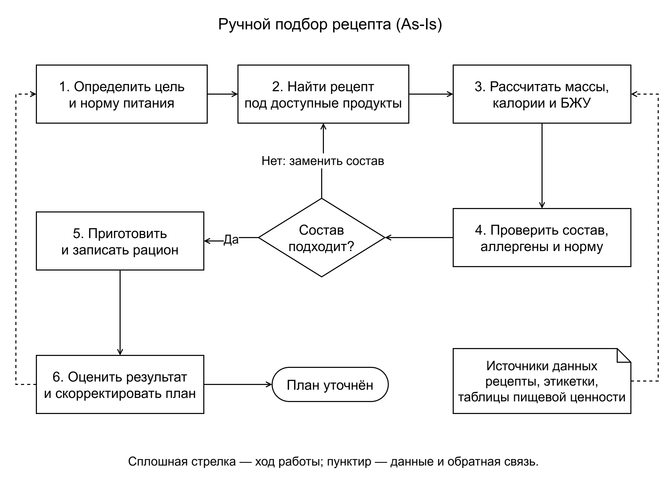
Рисунок 1 – Процесс ручного подбора рецепта
Недостаток процесса заключается в разрыве между поиском, проверкой, пересчётом и учётом. Замена ингредиента требует повторной проверки состава и расчёта. Проектируемая последовательность генерации показана на рисунке И.3, а информационные потоки — на рисунке И.6. Автоматизация должна связать эти действия и сохранить решение пользователя отдельно от предложенного варианта.

1.2 Обоснование необходимости автоматизации
Автоматизация необходима для устранения повторяющихся операций над одними и теми же сведениями. Проблемы исходного процесса и соответствующие решения представлены в таблице 2. Связь проблемы с функцией системы позволяет отделить обязательные возможности от дополнений, не влияющих на основной результат.
Таблица 2 – Проблемы исходного процесса и направления автоматизации
Проблема | Последствие | Проектное решение
Раздельное хранение параметров и продуктов | Повторный ввод, несогласованные версии данных | Единый профиль и персональный реестр продуктов
Проверка запретов вручную | Неучтённый аллерген или компонент составного продукта | Единая проверка ингредиентов, аллергенов и состава
Пересчёт после замены продукта | Расхождение калорийности и массы порции | Серверный расчёт по справочнику на 100 г
Поиск без учёта доступной массы | Рецепт требует отсутствующих продуктов | Ограничения на набор и верхние границы массы
Неявное включение варианта в рацион | Предложения смешиваются с выбранными блюдами | Разделение статусов «сгенерирован» и «принят»
Разрозненная история | Нет воспроизводимого анализа периода | История запросов, рецептов и отчётов

Смысл автоматизации состоит не в увеличении числа предлагаемых блюд, а в согласовании условий выбора. Даже привлекательный рецепт не является пригодным результатом, если не объяснён конфликт с запретом или отсутствует расчёт по выбранной массе. Поэтому проверка ограничений и расчёт выполняются после генерации независимо от источника текста.
Ожидаемое сокращение ручных действий является проектной гипотезой. Исходные документы не содержат подтверждённого хронометража работы человека, поэтому проценты экономии времени не назначаются как достигнутые значения. Для последующей оценки следует измерять полный цикл одного подбора, число повторных вводов и количество возвратов к поиску на одинаковых контрольных сценариях.

1.3 Назначение проектируемой системы
АС ГРСН предназначена для персонализированного формирования рецептов спортивного питания и информационной поддержки учёта рациона. Система объединяет профиль человека, справочник пищевой ценности, ограничения, доступные продукты и историю выбора. Пользователь получает несколько вариантов блюда, проверяет состав и принимает выбранный вариант в рацион.
Контекст взаимодействия представлен на рисунке Е.1. Пользователь работает через браузер, администратор поддерживает общие данные, а внешняя модель используется как источник предложения рецепта. Прямое взаимодействие пользователя с базой данных не предусматривается.
Система хранит расчётный результат вместе с исходными условиями запроса и источником генерации. Она должна явно сообщать об отказе, локальном резервном режиме и обнаруженных несоответствиях. Данные отчёта относятся к принятым рецептам и не доказывают фактическое употребление блюда. Такое ограничение учитывается при интерпретации анализа рациона и прогнозных показателей.

1.4 Цели создания проектируемой системы
Цель создания системы — обеспечить последовательный и прослеживаемый выбор блюда с учётом параметров человека и заданных ограничений. Подцели сформулированы как проверяемые результаты, а не как перечень технологий. В таблице 3 указаны условия, по которым можно оценить достижение каждой подцели при приёмке.
Таблица 3 – Цели и критерии достижения
Код | Подцель | Критерий проверки
Ц1 | Исключить повторный ввод постоянных параметров | Сохранённый профиль и продукты доступны в следующем сеансе
Ц2 | Согласовать рецепт с ограничениями | Контрольные запреты проверяются до и после генерации; конфликт сопровождается причиной
Ц3 | Обеспечить воспроизводимый расчёт | Повторный расчёт по тем же массам и справочнику даёт одинаковые итоги с принятой точностью
Ц4 | Разделить предложение и выбор пользователя | Новый вариант хранится в истории; в отчёт входит только после принятия
Ц5 | Обеспечить анализ выбранного рациона | Итоги за период воспроизводятся из принятых рецептов и правил группировки дат
Ц6 | Сохранить управляемость при отказе генератора | Источник результата обозначен; при невозможности подбора выдан объяснимый отказ

Для оценки эффективности на следующем этапе следует сопоставить ручной и автоматизированный подбор на одинаковых исходных наборах. При этом необходимо раздельно учитывать время человека, ожидание внешнего генератора и серверную обработку. Наблюдение отдельных запросов исследовательского макета не заменяет такую оценку и не служит подтверждением предельной производительности.
Критерий пригодности результата включает наличие состава, массы ингредиентов, инструкции приготовления, расчёта пищевой ценности и сведений о проверке запретов. Требование точного совпадения с целевой энергией не устанавливается для любого произвольного набора: ограниченный запас продуктов может сделать задачу недостижимой. В таком случае результатом должна быть информация о причинах и допустимых действиях пользователя.

2 Формирование требований к автоматизированной системе

2.1 Анализ аналогичных систем
Для сравнения выбраны пять действующих решений смежного назначения: Eat This Much, SuperCook, MyFitnessPal, Cronometer и FatSecret. Они охватывают автоматическое планирование питания, поиск по продуктам и учёт пищевой ценности. Рассмотрены официальные описания и открытые материалы интерфейсов по состоянию на 6 ноября 2026 г. Работа с платными функциями и проверка под личной учётной записью не выполнялись, поэтому выводы ограничены документированными возможностями [3; 4; 5; 6; 7].
Критерии сравнения определены задачей АС ГРСН: связь с энергетической целью, использование доступных продуктов, проверка ограничений, подготовка рецепта, история и отчётность. Дополнительно оцениваются организация информации, навигация, поиск, формы и помощь. Заказ, бронирование и оплата продуктов не относятся к границам проектируемой системы; коммерческие механизмы покупки подписки не рассматриваются как предметные функции.
Eat This Much
На опубликованных экранах планировщика используются светлый фон и оранжевое основное действие. Видны поиск продуктов, блоки пищевых целей и сетка приёмов пищи. Разделение формы настроек и плана помогает последовательно задавать условия и просматривать результат [3].
Eat This Much автоматически формирует план питания по заданным калориям и макронутриентам. В официальной справке выделены планировщик, продукты и настройки; поддерживаются собственные рецепты, пищевые предпочтения и учёт запасов. Для АС ГРСН полезны разделение целевых параметров и результата, изменение состава блюда и связь плана с наличием продуктов [3].
Сильная сторона решения — организация планирования рациона в едином процессе. Ограничение применимости к данному проекту состоит в различии исходной задачи: АС ГРСН должна явно объяснять отказ при недостаточном допустимом наборе и хранить источник каждого предложения. В изученной справке не раскрыт весь алгоритм серверной проверки составных ингредиентов, поэтому эквивалентность этим требованиям не предполагается. Из интерфейсного подхода целесообразно использовать понятные разделы плана и настроек, а также отдельное представление продуктовых запасов.

SuperCook
Опубликованный мобильный интерфейс сочетает розовую верхнюю панель, белые карточки и зелёное выделение продуктов. Нижнее меню разделяет запасы, рецепты, избранное и покупки. Поиск и категории делают подбор от ингредиентов основным действием; фильтр диеты не равнозначен проверке противопоказаний [4].
SuperCook предлагает поиск рецептов по продуктам, которые пользователь добавил в свою «кладовую». В официальной карточке приложения описаны категории ингредиентов, изменение рекомендаций при изменении набора и голосовой ввод. Основной полезный приём — начинать выбор блюда с фактического наличия продуктов, а не с общего каталога рецептов [4].
Структура интерфейса ориентирована на перечень продуктов и выдачу рецептов. Это снижает объём исходного ввода для сценария «что приготовить из имеющегося». Для АС ГРСН такой подход применим к персональному набору ингредиентов. Однако в изученном описании не раскрыты расчёт спортивной энергетической цели и правила проверки составных продуктов, которые требуются в рассматриваемой предметной области. Поэтому сервис рассматривается прежде всего как аналог поиска по наличию, а не как подтверждённая замена всей системе. При проектировании следует сохранить быстрый выбор продуктов и сделать явными числовые ограничения на доступную массу.
MyFitnessPal
На опубликованных экранах используется светлая основа с синими действиями. Основные показатели находятся вверху, ввод еды связан с поиском. Форма рецепта отдельно запрашивает название, число порций и ингредиенты; справка сопровождает последовательность действий [5].
MyFitnessPal ориентирован на учёт питания. Официальная справка описывает ручное создание рецепта, импорт из веб-источника, подбор ингредиентов, число порций, расчёт пищевой ценности и последующее добавление рецепта в дневник. Полезная для проекта связь состоит в переходе от составления рецепта к его осознанному учёту [5].
Сильной стороной является последовательная форма: ингредиенты и порции задают основу расчёта, сохранённый рецепт используется повторно. Разделение рецептов и дневника понятно соответствует различию между предложением блюда и его включением в рацион. Ограничение данного подхода для АС ГРСН — необходимость отдельного решения задачи автоматического подбора под набор, фитнес-ориентир и запреты. В рассмотренной статье описан калькулятор собственных рецептов, а не полный алгоритм такого подбора. Для проектирования принимается раздельное хранение карточки рецепта и факта её принятия пользователем.

Cronometer
В опубликованных формах сочетаются светлая основа, тёмная верхняя панель и оранжевые акценты. Разделы Diary, Foods и Trends отделяют ввод от анализа. Поиск продуктов сопровождается фильтрами и размером порции, что помогает уточнять основу расчёта [6].
Cronometer организует работу вокруг дневника, справочника продуктов и рецептов, пользовательских целей и отчётных представлений. В официальной вводной справке выделены Diary, Foods и Trends; собственные рецепты создаются в разделе продуктов. Такая структура помогает разделить ввод, справочную информацию и анализ [6].
Для АС ГРСН полезны прозрачное представление пищевой ценности и сопоставление учтённых данных с целями. По сравнению с узкой формой генерации насыщенный учётный интерфейс требует большего числа переходов и пояснений; это вывод о различии сценариев, а не измерение удобства. В изученной справке не раскрыт автоматический подбор блюда только из персонального допустимого набора с серверным объяснением отказа. Поэтому заимствуется принцип отдельного аналитического раздела, но основная форма АС ГРСН строится вокруг последовательности «профиль — запреты — продукты — рецепт».
FatSecret
Опубликованные мобильные экраны имеют белый фон и зелёные элементы управления. Нижняя навигация выделяет дневник и отчёты. Поиск еды, недавние записи и сканер сокращают повторный ввод, а подсказка сканера объясняет положение штрихкода [7].
FatSecret объединяет поиск пищевой информации, дневник, учёт активности и массы, отчёты и постановку целей. В официальной карточке приложения указаны поиск продуктов и сканирование штрихкода. Сервис показывает подход, при котором итоговый анализ связан с регулярным ведением дневника [7].
Сильные стороны для рассматриваемой задачи — компактный ввод продуктов и доступ к сводным показателям питания. Значительный объём дополнительных функций делает особенно важным выделение основного маршрута пользователя. Автоматическая генерация персонального спортивного рецепта с проверкой всех видов запретов не подтверждена изученным описанием, поэтому вывод об отсутствии такой функции во всех версиях не делается. Для АС ГРСН принимаются ясное разделение журнала и отчётов, поиск по каталогу и обозначение единиц измерения. Интеграция с трекерами рассматривается как возможное развитие, а не обязательство текущего проекта.
Рассмотренные системы подтверждают востребованность трёх отдельных задач: планирование, поиск по наличию и учёт питания. Проектируемая система объединяет их в более узком сценарии формирования одного блюда с прослеживаемым расчётом и объяснением ограничений. Такой вывод не является утверждением уникальности продукта на рынке.

Итоговое сравнение приведено в таблице 4. Обозначение «не раскрыто» означает отсутствие подтверждения в выбранном источнике и не используется как доказательство отсутствия функции. Краткие характеристики относятся к изученным публичным материалам, а не ко всем тарифам и версиям сервисов.
Таблица 4 – Сопоставление аналогичных решений
Критерий | Eat This Much | SuperCook | MyFitnessPal | Cronometer | FatSecret
Основной сценарий | План питания | Поиск по наличию | Дневник и рецепты | Подробный учёт | Дневник питания
Энергия и цели | Основа планирования | Не раскрыто | Учёт состава | Цели и анализ | Учёт и цели
Личный запас | Учитывается | Основа поиска | Не раскрыто | Не раскрыто | Не раскрыто
Подготовка рецепта | План и свои рецепты | Подбор из выдачи | Ввод и импорт | Свои рецепты | Рецепты и учёт
Проверка запретов и компонентов | Не раскрыто | Не раскрыто | Не раскрыто | Не раскрыто | Не раскрыто
История и анализ | План и статистика | Акцент на поиске | Дневник | Дневник и Trends | Дневник и отчёты
Полезный проектный приём | Связь цели и плана | Набор продуктов | Отдельное принятие | Раздел анализа | Быстрый поиск

Использовать готовый аналог без дополнительного проектирования нельзя признать обоснованным: по открытым материалам не подтверждена вся совокупность выявленных потребностей пользователей АС ГРСН. При этом отдельные решения следует принять: подбор от доступных продуктов — по подходу SuperCook, связь целей и плана — по Eat This Much, разделение рецепта и дневника — по MyFitnessPal, отдельные аналитические представления — по Cronometer и FatSecret.
Общий интерфейсный вывод состоит в необходимости ограничить основной маршрут несколькими последовательными шагами. Вспомогательные справочники и отчётность должны быть доступны из устойчивого меню, но не загружать форму генерации. Поиск по названию и синонимам должен работать в каталоге продуктов и при вводе ограничений. Подсказки нужны у единиц измерения, доли нормы, статуса рецепта и причин отказа.

2.2 Определение ролей пользователей для проектируемой системы
В проектируемой системе определены две роли: пользователь и администратор. Их варианты использования показаны на рисунке 2. Регистрация и вход относятся к действиям пользователя; до аутентификации персональные данные недоступны. Администратор наследует пользовательские возможности и получает дополнительные полномочия по сопровождению системы.
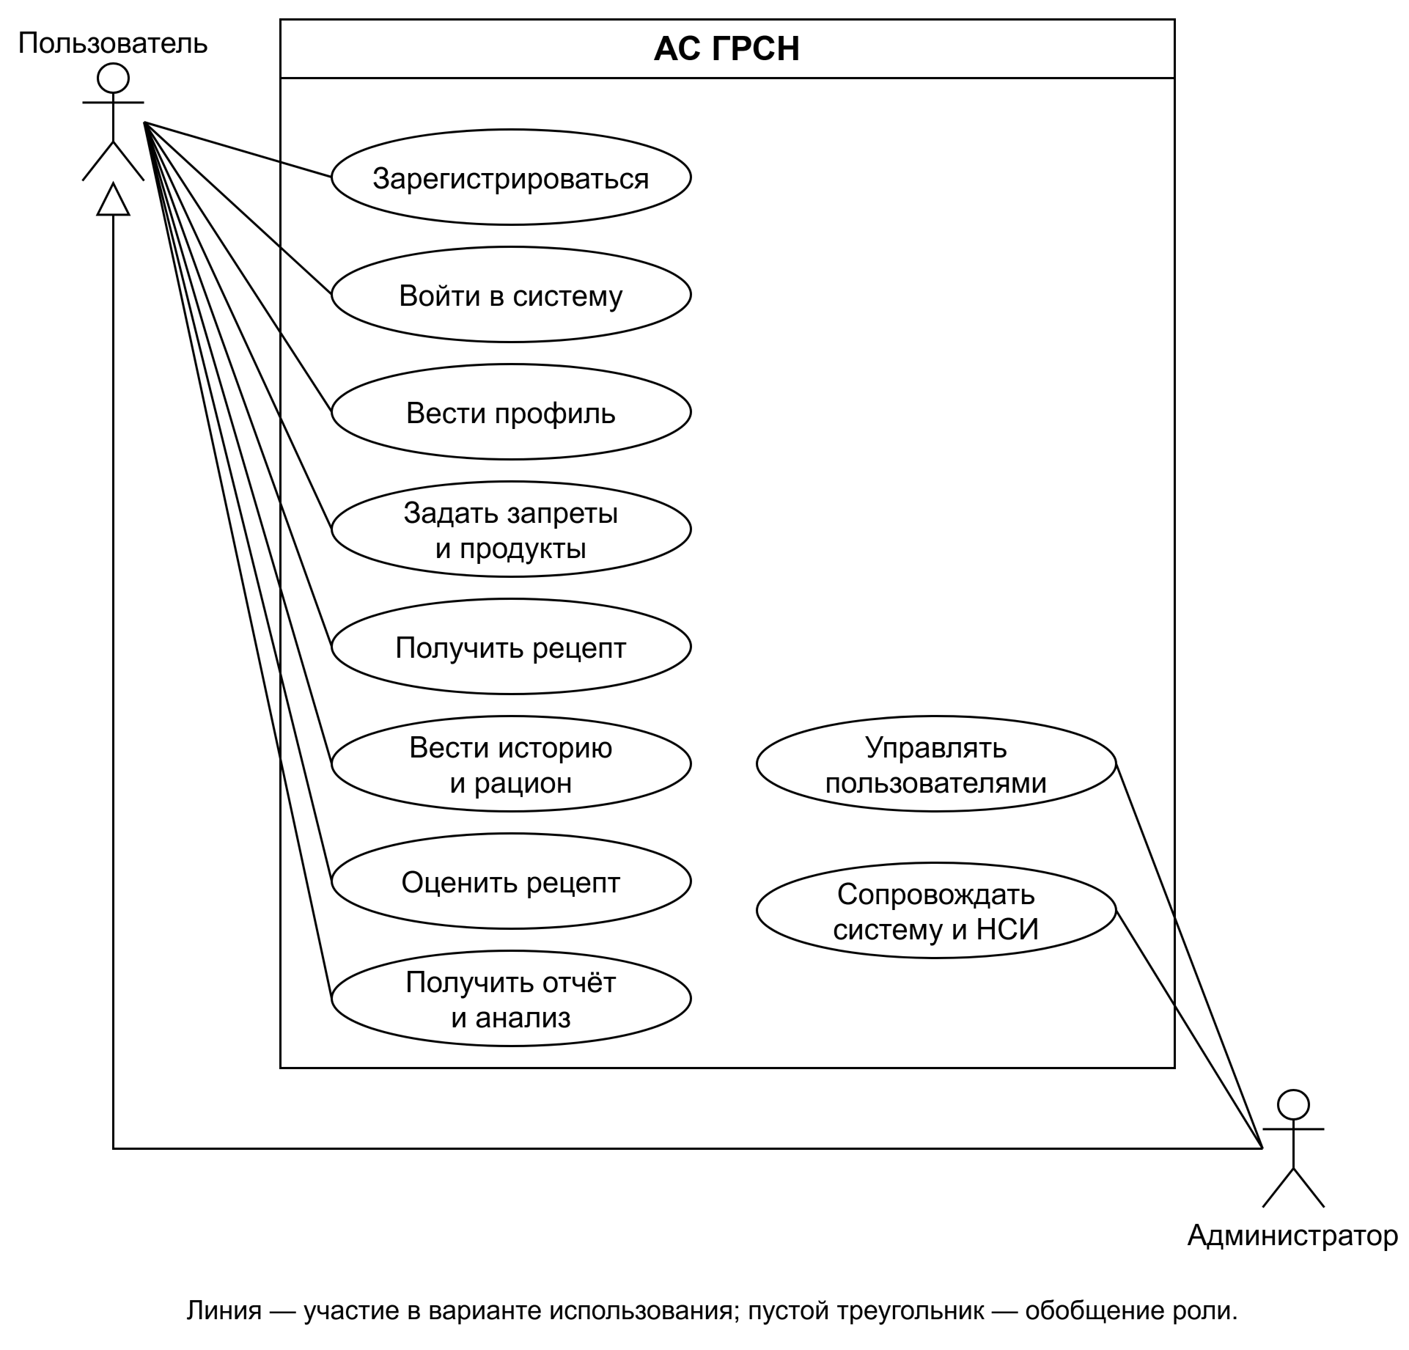
Рисунок 2 – Роли и варианты использования АС ГРСН
Пользователь работает со своим профилем, продуктами, запретами, рецептами и отчётами. Администратор управляет учётными записями, ведёт НСИ и контролирует служебные события. Для каждого обращения сервер проверяет роль и принадлежность персонального ресурса. Административные полномочия не предполагают ведение личного рациона другого человека от его имени.

2.3 Функциональные требования
Для формирования требований применяются анализ предметной информации и сценарная проверка расчётных гипотез. Первый подход позволяет определить состав данных и ограничения предметной области, второй — оценить непротиворечивость предполагаемых переходов между состояниями. Исследовательский макет служит только средством такой проверки, а не готовой системой.
При анализе предметной области выделены сведения о параметрах человека, целях питания, наличии продуктов, ограничениях и учёте выбранного блюда. Для каждого блока определены входные данные, предполагаемые действия, возможные исключения и выходные формы. Формируемое требование связывается с потребностью пользователя или выявленной проблемой ручного процесса. Состав сведений и вопросы их уточнения приведены в приложении А.
Для проверки гипотез 6 ноября 2026 г. выполнен последовательный проход контрольных сценариев через программный интерфейс исследовательского макета. Использована отдельная временная SQLite, локальный генератор и техническая учётная запись; рабочие персональные данные и внешний GigaChat не использовались. Зафиксированы 16 действий, включая ввод профиля, запрет по синониму, отказ при недостаточном наборе, генерацию и принятие рецепта. Протокол приведён в приложении Б. Результаты относятся только к проверяемым гипотезам; работоспособность будущей системы, её пользовательский интерфейс и производительность ими не подтверждаются.
Таблица 5 – Выводы обследования и требования
Наблюдение или источник | Вывод для проектирования
Неполный профиль блокирует генерацию | Обязательные параметры проверяются до вызова генератора
Запрет «овсянка» затрагивает составной продукт | Проверка распространяется на синонимы и компоненты
HTTP 201 может сопровождаться status=failed | Интерфейс анализирует предметный статус, а не только код HTTP
До принятия рецепта отчёт пуст; после — содержит запись | Статусы предложения и учтённого рациона должны различаться
Выявлены персональные данные и общие справочные сведения | Пользовательские и административные операции разграничиваются

Дополнительное интервью подготовлено для будущего уточнения понятности отказов, удобства ввода и полноты отчётов. Цель, процедура и 12 вопросов приведены в приложении В. Оно не включено в число проведённых обследований, поскольку фактические ответы отсутствуют.

Функциональные требования сгруппированы по функциям управления: учёт исходных данных, планирование, контроль ограничений, регулирование выбора и анализ результатов. Перечень пользовательских функций приведён в таблице 6. Каждая функция имеет наблюдаемый результат и условие отказа.
Таблица 6 – Функциональные требования к пользовательской части
Код | Функция управления | Требуемое поведение
Ф1 | Учёт пользователя | Регистрация и вход; запрет доступа к персональным данным без действующего сеанса
Ф2 | Учёт параметров | Сохранение массы, роста, возраста, пола, активности и цели; история изменений
Ф3 | Учёт ресурсов | Выбор продуктов из НСИ, поиск по имени и синониму; ограничение доступной массы
Ф4 | Контроль ограничений | Запрет на ингредиент, аллерген или название; учёт состава и нормализации
Ф5 | Планирование питания | Расчёт суточной цели и доли одного приёма пищи; запрос 1–3 вариантов
Ф6 | Формирование решения | Получение состава, массы и шагов; пересчёт БЖУ и энергии на сервере
Ф7 | Регулирование выбора | Отказ с причиной при непригодном наборе; рекомендации допустимых дополнений
Ф8 | Учёт выбранных решений | История вариантов, отдельное принятие в рацион, оценка по шкале 1–5
Ф9 | Анализ | Итоги за период, сопоставление с целью, расчётные пояснения и ограничения прогноза
Ф10 | Отчётность | Просмотр и выгрузка PDF, XLSX, CSV только по данным владельца

Перед генерацией система должна получить заполненный профиль и не менее трёх допустимых ингредиентов, среди которых есть источник белка с содержанием не менее 8 г на 100 г. Если условие не выполнено, внешняя модель не должна использоваться для обхода ограничения. Причина отказа и возможное дополнение набора показываются пользователю.
Новый рецепт сохраняется как предложение. Включение в рацион выполняется отдельным действием с повторной проверкой действующих запретов. Оценка рецепта не означает его принятие. Эти различия должны сохраняться в интерфейсе, данных и отчётных правилах.

Правила формирования и проверки рецепта
Для внешней генерации используется модель GigaChat-2-Pro. В контекст передаются цель и целевые показатели приёма пищи, допустимые ингредиенты, запреты и пожелания. Рецепты с оценками 4–5 баллов передаются как понравившиеся, с оценками 1–2 — как нежелательные, чтобы избегать похожих вариантов.
Пожелания уточняют состав: названный доступный продукт после «хочу с» должен включаться в рецепт, продукт после «без» исключается из набора генерации. Если продукта нет в каталоге или в доступном наборе, рецепт формируется без него с пояснением пользователю. Для завтрака и перекуса передаются подходящие ингредиенты, если их достаточно.
Ответ модели проверяется по JSON-схеме. Ингредиенты сопоставляются с каталогом и набором пользователя; продукты вне набора исключаются. Название и шаги, упоминающие запрещённые продукты или продукты вне итогового состава, исправляются либо исключаются. После подбора масс сервер независимо рассчитывает пищевую ценность и проверяет запреты.
Результат содержит от одного до трёх вариантов, по умолчанию один. Для каждого варианта обязательны название, фитнес-ориентир, ингредиенты с идентификаторами и массами, итоговые БЖУ и энергия, порционность, инструкция не менее чем из трёх шагов, флаг соответствия запретам и причины несоответствия. Время приготовления, сложность и дополнительные рекомендации могут не указываться.
Если внешний сервис недоступен, не настроен или не вернул допустимый рецепт, применяется резервный локальный генератор с предупреждением пользователю. При недостаточном наборе система возвращает сообщение о невозможности генерации, причины и не менее трёх рекомендуемых ингредиентов. Пустой рецепт не считается допустимым результатом.

Административные функции обеспечивают единообразие общих данных и управляемость системы. Они не включают операции составления личного рациона от имени другого человека. Требования представлены в таблице 7.
Таблица 7 – Общие и административные функциональные требования
Код | Область | Требование
Ф11 | НСИ | Создание и корректировка целей, категорий, ингредиентов и аллергенов с проверкой уникальности
Ф12 | Состав продуктов | Ведение синонимов, аллергенных связей и компонентов; запрет циклических зависимостей
Ф13 | Учётные записи | Поиск, изменение роли и статуса; прекращение действия прежних сеансов при изменении прав
Ф14 | Контроль действий | Фиксация значимых событий входа, изменений НСИ и административных операций
Ф15 | Генерация | Ограничение ожидания внешнего ответа; локальный резервный режим с обозначением источника
Ф16 | Целостность | Недопущение сохранения отрицательных масс и пищевой ценности; согласованность связей
Ф17 | Ошибки | Понятное сообщение о причине и способе исправления без вывода внутренней трассировки
Ф18 | Прослеживаемость | Связь запроса с вариантами рецепта, их состояниями и результатом проверки

Проверка ограничений должна использовать идентификатор продукта, его аллергены, компоненты составного продукта и нормализованные наименования. Синонимы и словоформы помогают найти совпадения, но текстовая эвристика не обеспечивает медицински подтверждённую полноту. Поэтому справочник должен сопровождаться понятными описаниями, а пользователь — проверять состав конкретного пищевого продукта.
Система должна различать отказ из-за исходных данных, недоступность внешнего генератора и непригодность полученного рецепта. При сетевой ошибке возможно применение локального генератора. При несовместимом наборе нельзя скрывать отказ заменой запрещённого продукта без согласия пользователя.
Функции выгрузки и анализа используют только рецепты, включённые пользователем в рацион за выбранный период. Дата окончания не должна предшествовать дате начала; продолжительность периода ограничена 366 днями. Сгенерированные, но не принятые варианты сохраняются в истории и не входят в фактический рацион.

Расчёт энергетической потребности
Для персонализации используются масса, рост, возраст, пол, активность и фитнес-ориентир. Расчётные правила задают ориентиры подбора питания. Базовый обмен для мужчин и женщин определяется формулами (1) и (2).
${BMR}_{m} = 88.362 + 13.397 · m + 4.799 · h − 5.677 · a$ (1)
${BMR}_{f} = 447.593 + 9.247 · m + 3.098 · h − 4.330 · a$ (2)
где ${BMR}_{m}, {BMR}_{f}$ — базовый обмен, ккал/сут;
$m$ — масса тела, кг;
$h$ — рост, см;
$a$ — возраст, лет.
Суточная потребность с учётом физической активности рассчитывается по формуле (3).
$TDEE = BMR · k$ (3)
где $k$ — коэффициент физической активности: 1.2; 1.375; 1.55; 1.725; 1.9.
Для выбранного фитнес-ориентира определяется суточная целевая потребность по формуле (4).
$E_{target} = TDEE + Δ$ (4)
где $Δ$ — поправка, ккал/сут: −500 для снижения веса; 0 для поддержания формы; +300 для набора мышечной массы; +200 для повышения выносливости.
Энергетическая цель одного приёма пищи определяется формулой (5).
$E_{meal} = w · E_{target}$ (5)
где $w ∈ (0; 1]$ — доля суточной нормы на один приём пищи; например, w = 1/3 при трёх приёмах пищи в день.
Описание уровней активности приведено в таблице 15, поправки и целевые доли БЖУ для четырёх фитнес-ориентиров — в таблице 12. Расчётные показатели не являются индивидуальным медицинским назначением.

Расчёт пищевой ценности рецепта
Пищевая ценность рассчитывается по массе каждого ингредиента и справочным значениям на 100 г. Итоги белков, жиров, углеводов и энергии определяются формулами (6)–(9).
$P_{total} = \underset{i = 1}{\overset{n}{∑}}\frac{m_{i} · P_{i}}{100}$ (6)
$F_{total} = \underset{i = 1}{\overset{n}{∑}}\frac{m_{i} · F_{i}}{100}$ (7)
$C_{total} = \underset{i = 1}{\overset{n}{∑}}\frac{m_{i} · C_{i}}{100}$ (8)
$E_{total} = \underset{i = 1}{\overset{n}{∑}}\frac{m_{i} · E_{i}}{100}$ (9)
где $n$ — количество ингредиентов;
$m_{i}$ — масса i-го ингредиента, г;
$P_{i}, F_{i}, C_{i}$ — белки, жиры и углеводы, г на 100 г;
$E_{i}$ — справочная энергетическая ценность, ккал на 100 г.
Для определения долей БЖУ отдельно рассчитывается энергия по формуле Атуотера (10).
$E_{total}^{БЖУ} = 4 · P_{total} + 9 · F_{total} + 4 · C_{total}$ (10)
Коэффициенты 4, 9 и 4 ккал/г относятся к белкам, жирам и углеводам. Справочная энергия используется для калорийности рецепта и отчётов; энергия по БЖУ — для долей макронутриентов. Эти величины могут различаться из-за состава продукта и округления.
${percent}_{P} = \frac{4 · P_{total}}{E_{total}^{БЖУ}} · 100 \%$ (11)
${percent}_{F} = \frac{9 · F_{total}}{E_{total}^{БЖУ}} · 100 \%$ (12)
${percent}_{C} = \frac{4 · C_{total}}{E_{total}^{БЖУ}} · 100 \%$ (13)
При положительной энергии по БЖУ сумма трёх долей равна 100 %. Значения сопоставляются с целевыми долями выбранного фитнес-ориентира.

Целевые показатели и проверка рецепта
Фитнес-ориентир задаёт целевые доли энергии от белков, жиров и углеводов. В расчёте доли используются как части единицы: например, 30 % соответствует 0.30; их сумма равна единице. Целевые массы нутриентов для приёма пищи определяются формулами (14)–(16).
$P_{meal} = \frac{E_{meal} · p_{P}}{4}$ (14)
$F_{meal} = \frac{E_{meal} · p_{F}}{9}$ (15)
$C_{meal} = \frac{E_{meal} · p_{C}}{4}$ (16)
где $E_{meal}$ — энергетическая цель приёма пищи, ккал;
$p_{P}, p_{F}, p_{C}$ — целевые доли энергии от белков, жиров и углеводов;
$P_{meal}, F_{meal}, C_{meal}$ — целевые массы белков, жиров и углеводов, г.
Отклонение калорийности готового рецепта от цели одного приёма пищи рассчитывается по формуле (17).
$δ = E_{total} − w · E_{target}$ (17)
где $δ$ — отклонение, ккал;
$E_{target}$ — суточная целевая потребность, ккал.
Калорийность считается находящейся в диапазоне, если абсолютное отклонение, делённое на энергетическую цель приёма пищи, не превышает 10 %. При отклонении свыше 10 %, но не более 20 %, показывается предупреждение; свыше 20 % — выход за диапазон. Баланс БЖУ считается нормальным, если каждая фактическая доля отличается от целевой не более чем на 10 процентных пунктов.
Проверка калорийности не заменяет контроль запретов. Рецепт с запрещённым ингредиентом или компонентом не может считаться допустимым даже при точном совпадении энергии и БЖУ. В карточке результата должны различаться целевые значения, фактические итоги и причины несоответствия.

Подбор масс ингредиентов
После определения состава сервер подбирает массы x₁, …, xₙ, г. Целевой вектор b включает энергию, белки, жиры и углеводы одного приёма пищи. Используется задача взвешенных наименьших квадратов (18) с интервальными ограничениями (19).
$Φ(x) = \underset{k ∈ \{E, P, F, C\}}{∑}λ_{k} {\left(\frac{\underset{i = 1}{\overset{n}{∑}}a_{ki} x_{i} / 100 − b_{k}}{b_{k}}\right)}^{2} → min$ (18)
$l_{i} ≤ x_{i} ≤ u_{i}, i = 1, …, n$ (19)
где $a_{ki}$ — значение k-го показателя в i-м ингредиенте на 100 г;
$b_{k}$ — целевой показатель приёма пищи;
$λ_{E} = 4; λ_{P} = 2; λ_{F} = λ_{C} = 1$ — веса критериев;
$u_{i}$ — минимум доступного количества и предельной массы в порции.
Нижняя граница сохраняет присутствие выбранного ингредиента и определяется формулой (20).
$l_{i} = min\left(max\left(5, 0.4 · x_{i}^{0}\right), u_{i}\right)$ (20)
где $x_{i}^{0}$ — исходная масса ингредиента, предложенная моделью, г.
Задача решается методом проекции градиента (21).
$x^{\left(t + 1\right)} = Π_{[l, u]}\left(x^{t} − \frac{1}{L} · ∇Φ\left(x^{t}\right)\right)$ (21)
где $Π$ — проекция каждой массы на её допустимый интервал;
$L$ — оценка константы Липшица градиента; 1/L — шаг метода.
Начальное приближение — середины интервалов. Остановка выполняется при малом изменении масс или после 2000 итераций; массы округляются до 5 г. Для резервного генератора предел составляет 1500 итераций. После округления заново проверяются ограничения и пищевая ценность.
Если доля жиров ниже целевой более чем на 8 процентных пунктов и в составе нет продукта с долей энергии от жиров не менее 60 %, добавляется доступный источник жиров из набора пользователя. Его масса ограничивается интервалом от 0 до минимума доступного количества и 30 г.

Расчётная и фактическая динамика массы тела
Для аналитической оценки используется условный энергетический эквивалент 7700 ккал/кг. Расчётная масса по дням и прогноз на 30 дней определяются формулами (22) и (23).
$m_{d} = m_{d − 1} + \frac{E_{d} − TDEE}{7700}$ (22)
$m_{30} = m_{end} + 30 · \frac{\bar{E} − TDEE}{7700}$ (23)
где $m_{0}$ — последний известный замер на начало периода, а при его отсутствии — масса из профиля, кг;
$E_{d}$ — калорийность принятых в рацион рецептов за день d, ккал;
$m_{end}$ — расчётная масса на конец периода, кг;
$\bar{E}$ — средняя суточная калорийность по дням с данными, ккал.
Дни без записей считаются нейтральными: расчётная масса не изменяется. Расчётный тренд строится при наличии рациона не менее чем за три дня. Фактический тренд использует последние замеры за каждый день при охвате не менее трёх дней. Скорость определяется наклоном прямой наименьших квадратов по формуле (24).
$v = 7 · \frac{\underset{j}{∑}\left(d_{j} − \bar{d}\right)\left(m_{j} − \bar{m}\right)}{\underset{j}{∑}{\left(d_{j} − \bar{d}\right)}^{2}} кг/нед$ (24)
где $d_{j}$ — номер дня замера;
$m_{j}$ — масса по замеру, кг;
$\bar{d}, \bar{m}$ — средние значения дней и замеров.
Для расчётной скорости используются точки расчётного тренда. Умножение на 7 переводит суточную скорость в кг/нед. Прогноз предполагает сохранение текущего рациона и активности; неполный учёт ограничивает его точность. Это оценка при заданных допущениях, а не обещание изменения массы.

Оценка соответствия рациона цели
Анализ периода использует средние суточные энергию и БЖУ по дням, в которые есть принятые рецепты. Относительные отклонения от суточной цели рассчитываются формулой (25).
$d_{X} = \frac{X_{факт} − X_{цель}}{X_{цель}} · 100 \%, X ∈ \{E, P, F, C\}$ (25)
где $X_{факт}$ — средний суточный показатель за дни с данными;
$X_{цель}$ — соответствующее суточное целевое значение.
Абсолютное отклонение до 10 % отображается как норма, свыше 10 % до 20 % — как предупреждение, свыше 20 % — как значительное отклонение. Индекс соответствия цели рассчитывается по формуле (26).
$S = max\left(0, 100 − \left(0.5 |d_{E}| + 0.2 |d_{P}| + 0.15 |d_{F}| + 0.15 |d_{C}|\right)\right)$ (26)
где $S$ — индекс от 0 до 100;
$d_{E}, d_{P}, d_{F}, d_{C}$ — отклонения энергии и БЖУ, %.
Рекомендации связываются с конкретными отклонениями: уменьшение или увеличение калорийности порций, уточнение белковых продуктов, корректировка углеводов и жиров, проверка несоответствующего цели тренда массы. При обнаружении рецепта, нарушающего текущие запреты, предлагается исключить его из рациона. При отсутствии данных предлагается сначала включить рецепты в рацион.
Индекс и тренды строятся по учтённым рецептам и замерам; они не подтверждают фактическое употребление всей пищи. В интерфейсе необходимо показывать период, число дней с записями и основания каждого вывода. Нулевая статистика при отсутствии записей не должна выдаваться за полноценную оценку питания.

2.4 Технические требования
Система проектируется как веб-приложение с сервером приложений и СУБД. Nginx передаёт обращения к API; сервер проверяет данные, выполняет расчёт и сохраняет результат в PostgreSQL. Минимальные требования приведены в таблице 8; распределение компонентов показано на рисунке Е.2.
Таблица 8 – Технические требования к узлам
Узел | Минимальные требования
Сервер | Процессор от 2 ядер; оперативная память от 4 ГБ; дисковое пространство от 20 ГБ; доступ к сети Интернет со скоростью от 10 Мбит/с
Клиентское устройство | Процессор от 2 ядер; оперативная память от 2 ГБ; дисплей с разрешением от 320×568 пикселей; современный браузер из предусмотренного перечня; доступ к сети Интернет со скоростью от 1 Мбит/с

Требования к производительности
Отклик при одиночном запросе генерации моделью GigaChat-2-Pro должен составлять не более 30 секунд, при одновременных запросах — не более 60 секунд. Тариф допускает один одновременный запрос к внешней модели; при ожидании в очереди более 30 секунд применяется резервный локальный генератор. Каталог должен загружаться не более чем за 5 секунд при одновременной работе 100 пользователей. Система должна поддерживать не менее 100 одновременных пользователей.
Эти показатели проверяются на минимальном сервере: 2 ядра, 4 ГБ оперативной памяти. Они являются требованиями к проверке системы; их выполнение нагрузочными испытаниями в настоящей работе не подтверждается.
Сохранность данных и резервное копирование
Данные должны сохраняться при аппаратном отказе сервера, сбое ОС или приложения и разрыве связи. После повторного входа профиль, запреты, доступные ингредиенты и история восстанавливаются из БД.
Ежедневно выполняется полная копия PostgreSQL утилитой pg_dump по расписанию cron. Файлы сохраняются на отдельном диске сервера 30 дней; более старые копии удаляются автоматически. Администратору предоставляются операции резервного копирования и восстановления БД.

2.5 Организационно-технологические требования
Организация работы определяется разделением персональных и общих данных. Пользователь отвечает за актуальность введённых параметров, списка продуктов и запретов. Администратор отвечает за качество общих справочников и состояние учётных записей. Матрица прикладных полномочий приведена в таблице 9.
Таблица 9 – Разграничение прикладных полномочий
Объект или действие | Пользователь | Администратор
Собственный профиль, продукты, запреты | Просмотр и изменение | Работа со своими данными
Чужой персональный рацион | Доступ не предоставляется | Не редактирует от имени пользователя
Справочники целей, продуктов, аллергенов | Чтение и выбор | Создание и корректировка
Рецепты и отчёты | Только собственные | Собственные; служебный контроль по функции
Роли и состояния учётных записей | Нет полномочия | Управление с фиксацией события
Служебный журнал | Не предоставляется | Просмотр в административной части

Изменение справочника не должно незаметно изменять ранее сохранённые итоговые показатели рецепта. Новая генерация использует актуальную НСИ, а ранее сохранённый рецепт хранит рассчитанные итоги и массы. Перед принятием старого варианта повторно проверяются действующие ограничения. Этот порядок отделяет воспроизведение истории от проверки текущей пригодности блюда.
Последовательность работы пользователя: заполнение профиля, задание запретов, выбор доступных продуктов, формирование запроса, просмотр результата и принятие варианта. Отчёты формируются после принятия, а не по всем показанным предложениям. Ошибки ввода возвращают пользователя к соответствующему шагу без потери уже сохранённых постоянных данных.
Внешний провайдер получает данные, необходимые для формирования предложения; контроль владельца, окончательный расчёт и сохранение выполняются внутри системы. Отказ внешней службы должен приводить к обозначенному резервному режиму или понятному отказу. Эксплуатационные процедуры подлежат отдельной проработке после выбора и согласования концепции системы.

2.6 Требования к программному обеспечению
Состав программного обеспечения, минимальные версии и поддерживаемые клиентские платформы приведены в таблице 10. Серверное окружение развёртывается в контейнерах Docker; браузер обращается к прикладному серверу через веб-сервис.
Таблица 10 – Программные средства и основания выбора
Слой | Средство | Основание выбора
Серверная ОС | Linux: Debian 12 — сервер приложений; Alpine Linux — веб-сервер и СУБД | Контейнерное серверное окружение
Развёртывание | Docker 24 и выше; Docker Compose 2 и выше | Запуск и согласование серверных компонентов
Прикладной сервер | Python 3.10 и выше; FastAPI 0.100 и выше; Uvicorn 0.20 и выше | API и обработка запросов; проверка структур данных средствами Pydantic
Веб-сервис | Nginx 1.18 и выше | Выдача клиентских файлов и обратное проксирование
База данных | PostgreSQL 14 и выше | Транзакции, связи и ограничения целостности
Работа с данными | SQLAlchemy, Alembic | Отображение сущностей и управляемое изменение схемы
Клиент | HTML5, CSS3, JavaScript (ES6+); React 18.2.0 | Русскоязычный адаптивный интерфейс для ПК, планшетов и мобильных устройств
Браузеры | Google Chrome 90 и выше; Mozilla Firefox 88 и выше; Microsoft Edge 90 и выше; Яндекс.Браузер 21 и выше | Поддерживаемые средства доступа
Клиентская ОС | Windows 10/11; macOS 11 (Big Sur) и выше; Android 10 и выше | Поддерживаемые клиентские устройства
Генерация | GigaChat API, модель GigaChat-2-Pro; локальный генератор | Получение предложения и резервный режим
Экспорт | Средства PDF и электронных таблиц | Формирование пользовательских отчётов PDF, XLSX, CSV

PostgreSQL обеспечивает транзакции и ограничения целостности [8]. FastAPI предоставляет описание API и проверку данных [9], GigaChat — документированный интерфейс генерации [10]. Ответ модели проходит независимую серверную проверку; ключи провайдера не передаются клиенту.

3 Общесистемные проектные решения

3.1 Порядок авторизации пользователя в системе
Для регистрации и входа предусмотрены отдельные экранные формы. Форма входа представлена на рисунке Д.1, форма регистрации — на рисунке Д.2. На экране входа располагаются электронная почта, пароль, отметка «Запомнить устройство», кнопки «Войти» и «Создать учётную запись». В правой части показаны назначение системы, фитнес-ориентиры и учитываемые ограничения. Регистрация содержит имя, почту, пароль, повтор пароля и согласие на обработку данных профиля.
Взаимодействие при предоставлении доступа показано на рисунках И.1 и И.2. При регистрации проверяются почта и пароль, создаётся учётная запись пользователя. При входе сервер получает запись по почте и сравнивает пароль с bcrypt-хешем. После успешной проверки выдаётся JWT, а клиент открывает личный кабинет. Самостоятельное назначение административной роли в форме регистрации не предусматривается.
По умолчанию срок действия JWT составляет 30 минут. Пароль должен содержать не менее восьми символов, буквы и цифры; максимальная длина составляет 72 байта. После пяти неудачных попыток входа подряд по умолчанию применяется блокировка на 15 минут. Срок действия JWT, число попыток и продолжительность блокировки задаются настройками; клиенту передаётся expiresIn. Изменение прав и завершение сеанса должны прекращать действие ранее выданных токенов.
Ошибки не должны маскироваться переходом к защищённому экрану. При несовпадении паролей человек возвращается к повторному вводу, при занятой почте — получает пояснение и возможность перейти ко входу. При неизвестной почте или неверном пароле возвращается общее сообщение о неверных данных. Истёкший токен требует повторной аутентификации. Код ответа и пояснение используются совместно: технический результат запроса не заменяет проверку предметного состояния.
На схеме И.2 отдельно выделены ветви регистрации и входа, а также возврат ошибки. Поэтому формы и серверная последовательность описывают один и тот же порядок работы. Данные пользователя не должны попадать в текст служебного исключения или открываться до успешной проверки сеанса.

Администратор входит через ту же форму, но доступ к административным операциям определяется серверной проверкой роли. Контекст взаимодействия ролей показан на рисунке Е.1, административные обращения — на рисунке И.5. Скрытие пункта меню само по себе не защищает операцию: сервер должен повторно проверять JWT и полномочие.
Административный макет приведён на рисунке Д.12. Его вкладки включают пользователей, ингредиенты, категории, аллергены, журнал, резервные копии и целостность. Состав вкладок отражает разделение общих данных и персональной работы. Пользователь ведёт собственный рацион, администратор поддерживает общие справочники и управляет состоянием учётных записей.
Последовательность административной операции включает выбор объекта, передачу запроса, проверку полномочия, проверку данных, сохранение и отображение результата. При отсутствии действующего сеанса операция отклоняется. При действующем сеансе без административной роли возвращается отказ в доступе. Значимые изменения должны фиксироваться в журнале.
При блокировке записи и изменении роли прежние токены не должны сохранять доступ. Опасные операции требуют явного подтверждения с указанием объекта и последствия. Для сохранения управляемости предлагается предусмотреть контроль наличия действующей административной учётной записи.
Таким образом, аутентификация отвечает на вопрос о предъявленной учётной записи, а авторизация — о допустимости конкретного действия. Оба этапа выполняются на сервере и распространяются на операции, показанные в административной последовательности. Подробные эксплуатационные процедуры на предпроектном этапе не дублируются.

3.2 Проектные решения для нормативно-справочной информации
НСИ обеспечивает одинаковое толкование целей, пищевой ценности и ограничений. К ней относятся справочники целей, категорий, ингредиентов и аллергенов, связи состава и системные классификаторы. Персональные запреты и доступные продукты являются операционными реестрами, которые используют НСИ, но не подменяют общие справочники.
Состав задач и объектов классификации приведён в таблице 11. Проект использует независимый UUID как ключ записи и устойчивый человекочитаемый код для импорта, начального наполнения и сопоставления. Префикс обозначает тип объекта, а оставшаяся часть — мнемоническое имя. Код не содержит массу, цену или состояние пользователя, поскольку эти признаки изменяются.
Таблица 11 – Объекты и принципы кодирования НСИ
Объект | Пример структуры кода | Использование
Цель питания | goal_<имя>: goal_gain | Поправка энергии и целевые доли БЖУ
Категория | cat_<имя>: cat_grains | Группировка и фильтрация продуктов
Ингредиент | ing_<имя>: ing_oatmeal | Состав блюда и справочная пищевая ценность
Аллерген | allergen_<имя>: allergen_gluten | Проверка запретов и синонимов
Связь состава | Пара UUID составного продукта и компонента | Раскрытие состава без дублирования продукта
Перечисление | Устойчивый текстовый код: accepted | Статусы и типы, согласованные с контрактом

Для справочников предлагается мнемоническая система кодирования с префиксом типа объекта и осмысленной буквенной частью, без фиксированной числовой разрядности. Максимальная длина задаётся полем: 40 символов для целей, категорий и аллергенов, 60 — для ингредиентов. Латинские строчные буквы и знак подчёркивания обеспечивают единообразие обмена. Переименование отображаемого названия не должно менять UUID и внешние ссылки.
Перед добавлением записи администратор выполняет поиск по коду, названию и синониму. При совпадении уточняется существующая запись. Для расширяемых справочников ниже приведено от пяти до десяти значений; для конечных перечислений показан весь реальный состав без искусственного увеличения числа кодов.

Полный справочник фитнес-ориентиров содержит четыре цели. Поправки и доли БЖУ приведены в таблице 12. Это принятые проектом параметры расчёта, а не универсальные медицинские нормы.
Таблица 12 – Справочник фитнес-ориентиров
Код | Наименование | Δ, ккал | Б / Ж / У, %
goal_loss | Снижение веса | −500 | 30 / 25 / 45
goal_gain | Набор мышечной массы | +300 | 25 / 25 / 50
goal_maintain | Поддержание формы | 0 | 20 / 30 / 50
goal_endurance | Повышение выносливости | +200 | 15 / 25 / 60

Классификатор категорий приведён в таблице 13. Категория используется для поиска и типовых границ массы; она не определяет наличие аллергена автоматически. Аллергены связываются с конкретными продуктами.
Таблица 13 – Справочник категорий ингредиентов
Код | Наименование | Пример содержимого
cat_protein | Белковые продукты | Птица, рыба, яйца, бобовые
cat_grains | Крупы и зерновые | Рис, гречка, овсяные хлопья
cat_vegetables | Овощи | Брокколи, морковь, томаты
cat_fruits | Фрукты и ягоды | Банан, яблоко, ягоды
cat_dairy | Молочные продукты | Творог, молоко, йогурт
cat_nuts | Орехи и семена | Орехи, семена, пасты, масла

При корректировке цели проверяются диапазоны долей и их сумма 100 %. Перед изменением поправки энергии администратор должен проверить её смысл и согласованность с описанием. Системные цели не следует удалять только из-за отсутствия текущего спроса: на них могут ссылаться исторические запросы и рецепты.

Справочник аллергенов приведён в таблице 14. Наименование «Лактоза / молочные компоненты» сохранено из исходной НСИ. Это укрупнённая проектная категория; она не означает тождественность непереносимости лактозы и аллергии на молочный белок. При развитии справочника эти основания следует разделить.
Таблица 14 – Справочник аллергенов
Код | Наименование | Примеры синонимов
allergen_gluten | Глютен | клейковина, пшеница, рожь
allergen_lactose | Лактоза / молочные компоненты | молоко, казеин, молочный белок
allergen_nuts | Орехи | миндаль, фундук, кешью
allergen_egg | Яйцо | яйца, яичный белок, желток
allergen_fish | Рыба | морская рыба, рыбные продукты
allergen_soy | Соя | соевый белок, соевый
allergen_peanut | Арахис | земляной орех, арахисовая паста

Коэффициент активности выбирается из пяти значений, приведённых в таблице 15. Ввод произвольного коэффициента через интерфейс не предусматривается. Это уменьшает неоднозначность исходных параметров расчёта.
Таблица 15 – Классификатор физической активности
Коэффициент | Отображаемое описание
1,2 | Сидячий образ жизни, отсутствие тренировок
1,375 | Лёгкая активность, тренировки 1–3 раза в неделю
1,55 | Средняя активность, тренировки 3–5 раз в неделю
1,725 | Высокая активность, тренировки 6–7 раз в неделю
1,9 | Экстремальная активность, тяжёлые физические нагрузки

Синонимы служат для поиска и нормализации, но не должны расширять запрет на несвязанные слова. При неоднозначном совпадении интерфейс предлагает выбрать конкретный объект. Каталог не гарантирует обнаружение следов аллергена и перекрёстного загрязнения готовой продукции.

Фрагмент справочника ингредиентов из десяти позиций представлен в таблице 16. Показатели относятся к 100 г продукта в том состоянии, которое определено его наименованием. Нельзя смешивать массу сухой крупы и готового блюда без отдельного правила пересчёта. Предлагаемое начальное наполнение справочника включает 65 позиций.
Таблица 16 – Фрагмент справочника ингредиентов
Код | Наименование | Б / Ж / У, г | Ккал
ing_chicken_breast | Куриная грудка | 23 / 2 / 0 | 110
ing_turkey | Филе индейки | 21 / 1,5 / 0 | 98
ing_egg | Яйцо куриное | 12,7 / 11,5 / 0,7 | 157
ing_salmon | Лосось | 20 / 13,4 / 0 | 203
ing_tofu | Тофу | 12 / 5 / 2 | 101
ing_brown_rice | Бурый рис | 7 / 2 / 72 | 350
ing_buckwheat | Гречка | 12,6 / 3,3 / 62,1 | 313
ing_oatmeal | Овсяные хлопья | 12 / 6 / 60 | 370
ing_olive_oil | Масло оливковое | 0 / 99,8 / 0 | 898
ing_granola | Гранола с орехами | 9 / 15 / 62 | 419

Обязательные сведения карточки — название, пищевая ценность и энергетическая ценность. Код уникален при заполнении; категория, синонимы, аллергены и состав уточняют поиск и проверку ограничений. Значения БЖУ неотрицательны, их сумма не превышает 100 г; калорийность также неотрицательна. Для составного продукта отдельно задаются связи компонентов.
Пищевые значения начального каталога являются исходными данными учебного проекта. При использовании конкретной марки продукта требуется сверка с маркировкой или подтверждённым источником. Различие справочной энергии и суммы 4Б + 9Ж + 4У не устраняется автоматическим изменением исходных показателей.
Коды ингредиентов не предназначены для отображения вместо названий в пользовательских формах. Пользователь выбирает понятное русское наименование; код и UUID обеспечивают устойчивую связь при переименовании или импорте. Синоним «овсянка», например, сопоставляется с записью «Овсяные хлопья».

Примеры связей составных продуктов приведены в таблице 17. Одна строка означает наличие компонента, а не его массовую долю. Пищевая ценность составного продукта хранится в его собственной карточке; связи нужны прежде всего для контроля запретов.
Таблица 17 – Состав составных ингредиентов
Составной продукт | Компонент
Гранола с орехами | Овсяные хлопья
Гранола с орехами | Миндаль
Гранола с орехами | Финики сушёные
Хумус | Нут
Хумус | Масло оливковое
Протеиновый батончик | Протеин сывороточный
Протеиновый батончик | Овсяные хлопья
Протеиновый батончик | Арахисовая паста

Конечные перечисления приведены полностью в таблице 18. Дополнительные фиктивные роли и статусы не вводятся ради объёма справочника. Изменение такого перечисления требует согласования интерфейса, API и ограничений БД.
Таблица 18 – Системные классификаторы
Наименование | Коды и смысл
Роли | user — пользователь; admin — администратор
Учётная запись | active — активна; blocked — заблокирована; deleted — удалена
Запрос генерации | created, processing, completed, rejected — жизненный цикл записи запроса
Рецепт | generated — предложение; accepted — принят в рацион
Приём пищи | breakfast — завтрак; lunch — обед; dinner — ужин; snack — перекус
Сложность | low — низкая; medium — средняя; high — высокая
Тип запрета | ingredient — продукт; allergen — аллерген; substance — наименование
Формат отчёта | pdf; xlsx; csv

Статус записи запроса и поле status в ответе API имеют разные словари: ответ generated/failed описывает результат операции. Это соответствие необходимо фиксировать в контракте, чтобы технический ответ не смешивался с состоянием рецепта.

Доступ к НСИ предусмотрен в административном разделе, показанном на рисунке Д.12. Вкладки ингредиентов, категорий и аллергенов разделяют типы справочных записей. Последовательность работы со справочниками показана на рисунке И.5. Состав полей карточек определяется описанными выше атрибутами НСИ.
Порядок работы администратора: найти запись, проверить отсутствие дубликата, открыть карточку, заполнить обязательные сведения, указать связи, выполнить проверку и сохранить. Ошибка уникальности должна указывать, какой код или название уже заняты. Ошибка пищевой ценности возвращает человека к соответствующему полю.
При выборе компонента нельзя указывать сам продукт. Перед сохранением следует проверять отсутствие циклического состава, поскольку такие связи препятствуют однозначному раскрытию компонентов и проверке запретов.
Удаление справочной записи допускается только при определённом правиле обработки ссылок. Ингредиент, который присутствует в сохранённом рецепте, нельзя бесследно удалить из его состава. При необходимости изменения содержательной трактовки продукта целесообразно создать новую запись, сохранив исторические связи.
После корректировки администратор проверяет поиск по названию и синониму, отображение категории и действие запретов. Изменение значимой НСИ фиксируется в журнале. Порядок повседневного ведения НСИ будет уточняться при дальнейшем проектировании.

3.3 Проектные решения для интерфейса
Структура интерфейса представлена на рисунке Д.13. Вход и регистрация отделены от основного окна приложения. После аутентификации используется боковая навигация: профиль, запреты, ингредиенты, генерация, история, отчёты, анализ и администрирование. Последний раздел доступен по роли. Назначение форм и переходов приведено в таблице 19.
Таблица 19 – Экранные формы и переходы
Экран | Основное действие | Следующий переход
Профиль | Ввод параметров и выбор цели | Запреты и ингредиенты
Запреты | Задание исключений и проверка набора | Корректировка доступных продуктов
Ингредиенты | Выбор продуктов и количества | Генерация
Генерация | Доля нормы, варианты, сложность, пожелания | Результат или объяснение отказа
Результат | Состав, инструкция, проверки, принятие | История и отчёт
История | Поиск, фильтры, просмотр, оценка | Карточка рецепта
Отчёты | Период, формат и цель | Выгрузка PDF, XLSX или CSV
Анализ | Параметры, цель, факт, тренд | Уточнение исходных сведений
Администрирование | Учётные записи, НСИ и журнал | Выбранный объект управления

Макеты используют тёмную палитру: фон #0C1017, поверхность #141A23, основной текст #EDF2F7, вторичный текст #94A3B8 и синий акцент #5B8CFF. Зелёный, красный и янтарный цвета выделяют состояния и предупреждения. Цвет сопровождается текстовой подписью; отказ или несоответствие не должны передаваться одним цветом.
В приложении Д размещены сами экранные изображения. Подписи «значение», «ингредиент» и «название рецепта» обозначают поля и структуру макета. Они не являются результатами реального пользовательского сеанса. Пустые состояния и пояснения должны сохранять общий визуальный стиль формы.

Профиль и фитнес-ориентир показаны на рисунке Д.3. Верхняя часть содержит сводные показатели, ниже располагаются масса, рост, возраст, пол и активность. Фитнес-ориентир выбирается из отдельных карточек. Кнопка сохранения относится ко всему профилю. История параметров и динамика массы показаны отдельно на рисунке Д.4; этот экран дополняет текущий профиль, а не заменяет его.
Экран запретов приведён на рисунке Д.5. В нём предусмотрены ввод продукта или вещества, выбор найденного соответствия, добавление в список и просмотр текущих ограничений. В нижней части показана проверка выбранного набора: ингредиент, связанные аллергены, результат и причина. Процесс обработки ограничений представлен на рисунке И.8. Такое построение позволяет проследить, почему продукт исключён из набора.
Каталог и доступные ингредиенты представлены на рисунке Д.6. Над таблицей находятся поиск и фильтр категории; доступны переключатели допустимых и выбранных позиций. Таблица содержит выбор, название, категорию, показатели БЖУ и энергии, аллергены и количество. Полный каталог отделён от персонального набора. Наличие записи в каталоге само по себе не означает, что продукт имеется у человека.
Форма генерации показана на рисунке Д.7. Пользователь задаёт фитнес-ориентир, приём пищи, число вариантов, долю суточной нормы, сложность и пожелания. До отправки проверяются профиль, допустимость продуктов и достаточность набора. Последовательность формирования результата показана на рисунках И.3 и И.4, информационные потоки — на рисунке И.6.
Результат генерации показан на рисунке Д.8. Карточка содержит название, показатели пищевой ценности, соответствие цели и ограничениям, состав и инструкцию. Сообщение над результатом поясняет различие между сохранением варианта в истории и его включением в рацион. Действие «Добавить в рацион» является отдельным решением человека.

История представлена на рисунке Д.9. Сводные карточки отделены от архива, а в таблице предусмотрены дата, название, цель, энергия, БЖУ, оценка, признак рациона и действия. Поиск и фильтры помогают открыть ранее сформированный вариант. Порядок принятия, изменения масс и оценки показан на рисунке И.7.
Отчёт приведён на рисунке Д.10. Перед формированием задаются период, формат и фитнес-ориентир. Ниже размещены сводные показатели, калорийность по дням и макронутриентный баланс. Аналитическая форма показана на рисунке Д.11: исходные данные, сравнение факта с целью, тренд и прогноз. Учтённые рецепты и дни с данными не должны трактоваться как доказательство полного фактического питания человека.
Обработка основных состояний форм описана в таблице 20. Сообщение размещается рядом с соответствующим полем или результатом действия и помогает перейти к исправлению данных.
Таблица 20 – Состояния форм и требуемая реакция
Состояние | Реакция интерфейса
Неполный профиль | Указать незаполненные обязательные поля; сохранить доступ к редактированию
Неоднозначное название запрета | Предложить выбрать найденное соответствие
Недостаточный допустимый набор | Показать причины и допустимые варианты дополнения
Ожидание генерации | Показать занятость и исключить повторную отправку
Локальная генерация | Обозначить источник результата в карточке
Рецепт только в истории | Пояснить необходимость отдельного включения в рацион
Неверный период отчёта | Вернуть человека к исправлению дат
Нет данных за период | Показать пустое состояние и пояснение
Недостаточное полномочие | Отклонить операцию без раскрытия защищённых данных

3.4 Проектные решения для базы данных
Для хранения выбирается реляционная модель PostgreSQL. Концептуальная схема приведена на рисунке Ж.1, модель «сущность–связь» — на рисунке Ж.2, логическая схема с русскими наименованиями — на рисунке Ж.3, физическая схема — на рисунке Ж.4. Эти представления описывают одну предметную область на разных уровнях детализации.
В состав входят 17 прикладных таблиц. Персональные сведения отделены от справочников и результатов работы. Отношения «многие ко многим» раскрываются связующими таблицами. Полный словарь из 143 полей приведён в приложении Г; он повторяет имена, типы, обязательность и связи физической модели.
Группировка сущностей и их назначение приведены в таблице 21. Служебная таблица версий миграций не включается в число предметных сущностей.
Таблица 21 – Группы сущностей модели данных
Группа | Таблицы и назначение
Учётная запись | users — имя, почта, хеш пароля, роль, состояние и параметры сеанса
Параметры и цели | user_profiles, parameter_history, fitness_goals — текущие параметры, история замеров и фитнес-ориентиры
Каталог | ingredient_categories, ingredients, allergens — категории, продукты, пищевая ценность и аллергены
Связи каталога | ingredient_components, ingredient_allergens — компоненты и аллергенные связи
Личные условия | available_ingredients, user_restrictions — доступные продукты, количество и запреты
Формирование рецепта | generation_requests, recipes, recipe_ingredients — запрос, вариант и состав
Оценка и отчёт | recipe_ratings, nutrition_reports — оценки и агрегированные показатели периода
Служебные события | audit_log — действие, объект, подробности и время

Справочная пищевая ценность относится к ингредиенту на 100 г, а масса конкретной позиции — к составу рецепта. Это различие препятствует смешению каталога и порции. Итоги рецепта сохраняются отдельно от справочных значений. Версионность НСИ потребует отдельного развития модели, если понадобится воспроизводить прежний пересчёт после изменения каталога.

Логическая модель Ж.3 задаёт принадлежность записей и их кратности. У пользователя может быть не более одного текущего профиля и несколько записей истории. Цель может применяться к нескольким профилям, запросам, рецептам и отчётам. Пользовательские запреты и доступные ингредиенты не являются общими справочниками.
Один запрос генерации может иметь несколько вариантов рецепта. Позиция состава связывает рецепт с ингредиентом и хранит массу и порядок. Оценка относится к пользователю и рецепту. Отчёт хранит период и агрегированные показатели, а журнал фиксирует значимые действия. Основные типы связей приведены в таблице 22.
Таблица 22 – Ключевые связи модели
Связь | Правило модели
Пользователь → профиль | user_profiles.user_id уникален; профиль принадлежит одной записи пользователя
Пользователь → история | Каждая запись parameter_history хранит владельца и дату
Категория → ингредиенты | Ссылка category_id допускает отсутствие категории
Ингредиент ↔ аллерген | ingredient_allergens связывает два справочника составным ключом
Составной продукт → компонент | ingredient_components содержит две ссылки на ingredients
Пользователь ↔ доступный продукт | available_ingredients связывает пользователя и ингредиент с количеством
Запрос → рецепт | recipes.generation_request_id связывает результат с запросом
Рецепт ↔ ингредиент | recipe_ingredients хранит массу; удаление используемого ингредиента ограничено
Пользователь ↔ оценка рецепта | Уникальная пара user_id, recipe_id исключает повторную оценку одной пары

Физическая модель содержит 25 внешних связей. Для зависимых персональных записей применяются каскадные правила; для необязательных ссылок на цель или пользователя события возможно обнуление ссылки. Удаление продукта, на который ссылается состав рецепта, ограничивается. Политика удаления должна рассматриваться совместно с назначением сущности, а не заменяться универсальным каскадом.

Физическая схема Ж.4 использует UUID для идентификаторов, NUMERIC с заданной точностью для масс и показателей, TIMESTAMPTZ для времени событий и DATE для границ периода. JSONB применяется к спискам синонимов, инструкциям, конфликтам и другим структурированным значениям. Ключевые отношения остаются внешними ключами.
В таблице 23 приведены допустимые значения данных и прикладные проверки. Они дополняют ключи и связи физической модели. Полные имена полей доступны в приложении Г.
Таблица 23 – Ограничения и проверяемые условия
Объект | Условие
Учётная запись | Имя 1–120 символов; e-mail корректного формата, уникальный, до 255 символов; пароль от 8 символов, до 72 байт, содержит буквы и цифры
Профиль | Масса 30–300 кг; рост 100–250 см; возраст 14–100 лет, целое число; пол мужской или женский
Активность | Одно из значений: 1,2; 1,375; 1,55; 1,725; 1,9
Запрет | Название от 1 до 160 символов
Доступная масса | Может отсутствовать; если указана, больше 0 и не более 100 000 г
Доступный набор | Не более 300 позиций
Запрос генерации | От 1 до 3 вариантов, по умолчанию 1; доля суточной нормы больше 0 и не более 1
Параметры запроса | Приём пищи: завтрак, обед, ужин или перекус; сложность: низкая, средняя или высокая. Оба параметра необязательны; пожелания — до 500 символов
Условия генерации | Не менее 3 допустимых ингредиентов; среди них хотя бы один источник белка от 8 г на 100 г
Масса в порции | Овощи — до 300 г; фрукты и ягоды — до 250 г; крупы — до 200 г; белковые продукты — до 350 г; молочные — до 400 г; орехи и семена — до 40 г; масла — до 30 г. Масса не выше доступного количества

Продолжение таблицы 23
Объект | Условие
Редактирование рецепта | Название 3–200 символов; порций 1–20; ингредиентов 1–20, масса каждого больше 0 и не более 5000 г; шагов инструкции 3–20
Оценка | Целый балл 1–5; комментарий до 1000 символов. Одна оценка пользователя на рецепт; повторная заменяет предыдущую
Отчёт | Дата окончания не раньше даты начала; период не более 366 дней; формат PDF, XLSX или CSV
Ингредиент | Название 1–160 символов, уникальное; каждый нутриент от 0 до 100 г на 100 г, сумма БЖУ не более 100 г; энергия от 0 до 950 ккал на 100 г; продукт не содержит сам себя
Категория и аллерген | Название 1–120 символов, уникальное в соответствующем справочнике
Роли и состояния | Роли user/admin; состояния учётной записи active/blocked/deleted; допустимые статусы запроса и рецепта из таблицы 18
Состав и связи | Положительная масса; составной первичный ключ recipe_id, ingredient_id; соблюдение внешних ключей и обязательности полей
Анализ динамики | Рацион минимум за 3 дня для расчётного тренда и прогноза; замеры с охватом не менее 3 дней для фактической динамики

Сохранение рецепта и состава предполагается одной транзакцией. Частично записанный состав не образует полноценного результата. Индексы по владельцу и времени поддерживают получение истории и отчёта; дополнительные индексы следует выбирать по реальным запросам. Обзорная схема, словарь и правила обработки должны сохранять одинаковые имена сущностей и полей.

3.5 Проектирование классов разрабатываемой системы
Предметные классы определяются сущностями модели Ж.2 и атрибутами логической модели Ж.3. Их описание не вводит новую структуру БД. Данные профиля, справочников и состава имеют разные обязанности; это разделение сохраняется при проектировании классов. Основные предметные объекты приведены в таблице 24.
Таблица 24 – Предметные объекты и обязанности классов
Объект | Данные и ответственность
Пользователь | Имя, почта, роль, статус и параметры сеанса; принадлежность личных данных
Профиль пользователя | Масса, рост, возраст, пол, активность и цель; текущие исходные параметры
История параметров | Отдельные измерения с датой; данные для анализа динамики
Ингредиент | Название, категория, пищевая ценность, синонимы и состав
Запрет пользователя | Тип, исходное и нормализованное название, ссылка на продукт или аллерген
Запрос генерации | Доля нормы, варианты, цель, статус и сведения о результате обработки
Рецепт и позиция состава | Название, инструкция, итоги; ссылка на продукт, масса и порядок
Оценка и отчёт | Обратная связь пользователя; агрегирование выбранного рациона за период

Масса позиции не является свойством справочного ингредиента. История параметров не должна храниться в одном текущем профиле. Оценка не заменяет факт принятия рецепта. Эти различия следуют из связей модели и определяют границы ответственности предметных объектов.
Прикладные операции отделяются от хранения. Компонентная схема Е.3 используется для согласования сервисных обязанностей с предметными объектами. Она фиксирует границы компонентов и направления их взаимодействия.

Состав серверных сервисов показан на рисунке Е.3. Запрос поступает через API Router, после проверки сеанса и роли направляется в соответствующий сервис. Генерация отделяется от расчёта и проверки ограничений. Обязанности компонентов перечислены в таблице 25.
Таблица 25 – Сервисы и согласованные обязанности
Компонент | Назначение
AuthService | Регистрация, проверка пароля, выдача и проверка JWT
ProfileService | Профиль, история параметров и расчёт цели
RestrictionService | Нормализация запретов и проверка состава
IngredientService | Каталог, категории, аллергены и доступный набор
RecipeGenerationService | Подготовка контекста, получение варианта, проверка и сохранение
GigaChatProvider / LocalGenerator | Внешнее предложение рецепта и локальный резервный вариант
MassOptimizer / NutritionCalculator | Подбор масс и расчёт пищевой ценности
RecipeHistoryService | История, принятие в рацион, изменение и оценка
ReportService / AnalysisService | Отчёты, сопоставление с целью, динамика и прогноз
AdminService / BackupService | Общие данные, учётные записи и служебные операции

Схема Е.3 и последовательности И.4–И.7 должны описывать согласованную цепочку взаимодействий. Провайдер предлагает состав и инструкцию, а расчётный и контрольный компоненты проверяют результат независимо от источника. Провайдеру не передаётся право снимать запрет пользователя или подменять расчётные показатели.
Такое разделение позволяет уточнять способ генерации при сохранении правил данных и контроля. Вопросы конкретной программной реализации классов относятся к дальнейшему проектированию; на предпроектном этапе фиксируются их данные, обязанности и связи с выбранными функциями.

Заключение
В курсовой работе выполнено предпроектное обследование деятельности специалистов по подбору рецептов спортивного питания и сформирована концепция АС ГРСН. Исходный процесс показал разрыв между поиском блюда, проверкой ограничений, расчётом пищевой ценности и учётом выбранного варианта. На этой основе определены границы автоматизации и проверяемые цели системы.
Рассмотрены пять аналогичных решений: Eat This Much, SuperCook, MyFitnessPal, Cronometer и FatSecret. Сравнение позволило принять полезные подходы к подбору по имеющимся продуктам, заданию пищевых целей, раздельному хранению рецептов и учтённого рациона, поиску и аналитике. Сделан вывод о необходимости самостоятельного согласования всей совокупности требований проекта, без утверждения отсутствия аналогов на рынке.
Для формирования требований проанализированы предметные сведения и выполнена проверка отдельных расчётных гипотез на исследовательском макете. Выделены необходимость заполнения профиля, нормализации запретов, проверки составных продуктов, объяснения недостаточного набора и отдельного принятия рецепта. Эти выводы обосновывают концепцию будущей системы; её готовность к эксплуатации и приёмка в настоящей работе не заявляются.
Разработаны ролевое представление, требования по функциям управления, технические и организационные условия. Спроектированы порядок входа и проверки полномочий, НСИ и правила её ведения, макеты основных экранов и сообщения. Логическая модель представлена на русском языке, физическая модель содержит 17 прикладных таблиц с ключами и ограничениями. Обязанности предметных объектов и сервисов согласованы с сущностями модели данных и компонентной структурой: хранение данных отделено от контроля запретов, числового расчёта и генерации предложения.
Достоинства выбранной концепции — единая цепочка проверки, прослеживаемая связь запроса и результата, независимость числового расчёта от внешней модели, а также явное разделение предложения и учтённого рациона. Сложность проектирования связана с неоднозначными наименованиями продуктов, составными ингредиентами и невозможностью точного достижения цели при любом ограниченном наборе. Поэтому отказ и фактическое отклонение являются полноправными результатами работы системы.
Дальнейшее развитие предусматривает проверку понятности интерфейса с пользователями по подготовленному интервью, расширение и уточнение источников НСИ, учёт фактической даты приёма пищи и более строгую версионность пищевых значений. Возможны интеграции с трекерами активности и внешними продуктовыми каталогами при согласовании качества и состава передаваемых данных. Принятые решения дают основу для последующего уточнения требований и развития системы; внедрение и приёмка в реальной организации в рамках работы не заявляются.

Определения, обозначения и сокращения
В работе используются следующие определения и сокращения. Они относятся к проекту АС ГРСН и помогают различать пользовательские действия, предметные состояния и технические компоненты.
Таблица 26 – Термины и сокращения
Термин | Значение
АС ГРСН | Автоматизированная система генерации персонализированных рецептов спортивного питания
БЖУ | Белки, жиры и углеводы
НСИ | Нормативно-справочная информация
BMR | Расчётный базовый обмен энергии
TDEE | Расчётная суточная потребность с учётом активности
API | Программный интерфейс взаимодействия компонентов
JWT | Токен, передавающий проверяемые сведения о сеансе
PK; FK | Первичный ключ; внешний ключ
UUID | Универсальный уникальный идентификатор
Аутентификация | Проверка предъявленных данных входа
Авторизация | Проверка права на конкретное действие или ресурс
Принятый рецепт | Вариант, который пользователь отдельно включил в рацион
Составной ингредиент | Продукт, у которого в НСИ определены компоненты
Провайдер рецепта | Источник предложения состава и инструкции приготовления

Список использованных источников
1 Рекомендации по написанию курсовой работы (2026); Правила оформления КР по проектированию АСОИУ_2026; Правила оформления текста КР (2026). Учебно-методические материалы дисциплины «Проектирование АСОИУ». Иркутск : ИРНИТУ, 2026.
2 СТО 005–2026. Система менеджмента качества. Учебно-методическая деятельность. Оформление курсовых проектов (работ) и выпускных квалификационных работ технических специальностей. Иркутск : ИРНИТУ, 2026. 43 с.
3 Eat This Much. How to use Eat This Much // Официальная справка. URL: https://www.eatthismuch.com/how-to/ (дата обращения: 06.11.2026).
4 SuperCook Recipe By Ingredient // App Store. Карточка разработчика AMR Systems LLC. URL: https://apps.apple.com/us/app/supercook-recipe-by-ingredient/id1477747816 (дата обращения: 06.11.2026).
5 MyFitnessPal. How to create and find your recipes; Your Today tab // Официальная справка. URL: https://support.myfitnesspal.com/hc/en-us/articles/360032271452-How-to-create-and-find-your-recipes; https://support.myfitnesspal.com/hc/en-us/articles/39985611667341-Your-Today-tab (дата обращения: 06.11.2026).
6 Cronometer. Web Quick Start Guide; официальный сайт. URL: https://support.cronometer.com/hc/en-us/articles/360021897491-Web-Quick-Start-Guide; https://cronometer.com/ (дата обращения: 06.11.2026).
7 Счётчик калорий от FatSecret // Google Play. Карточка разработчика. URL: https://play.google.com/store/apps/details?id=com.fatsecret.android&hl=ru (дата обращения: 06.11.2026).
8 PostgreSQL Global Development Group. PostgreSQL 15 Documentation. 5.4 Constraints. URL: https://www.postgresql.org/docs/15/ddl-constraints.html (дата обращения: 06.11.2026).
9 FastAPI. Features // Официальная документация. URL: https://fastapi.tiangolo.com/features/ (дата обращения: 06.11.2026).
10 GigaChat API. Руководства // Документация для разработчиков. URL: https://developers.sber.ru/docs/ru/gigachat/guides/main (дата обращения: 06.11.2026).
11 Материалы предпроектной проверки расчётных гипотез АС ГРСН от 06.11.2026. Контрольные сценарии исследовательского макета. Электронный рабочий материал к настоящей работе.

Приложение А
Таблица А.1 – Состав анализируемых сведений
Блок сведений | Какие данные необходимы | Значение для концепции
Параметры человека | Масса, рост, возраст, пол, уровень активности | Определить исходные величины расчётного ориентира
Цель питания | Фитнес-ориентир и ожидаемый результат | Разделить исходную потребность и расчётные параметры
Доступные продукты | Название, наличие, количество, состав и пищевая ценность | Ограничить набор и допустимые массы
Пищевые ограничения | Ингредиент, аллерген или наименование | Определить порядок выявления конфликтов
Выбор и учёт блюда | Состав, масса, решение человека, дата записи | Разделить предложение и принятый вариант

Таблица А.2 – Примеры форм сбора предметной информации
Форма | Поля и способ фиксации | Что нужно уточнить
Карточка параметров | Масса, рост, возраст, пол, активность; единицы измерения | Какие сведения человек знает и как часто обновляет
Лист доступных продуктов | Название; количество в граммах; состояние продукта; источник пищевой ценности | Как различать сухой и готовый продукт, учитывать остаток
Лист ограничений | Исходная формулировка; конкретный продукт или аллерген; состав | Как разрешать неоднозначное название и проверять компоненты
Карточка ручного подбора | Исходный набор; найденный рецепт; замены; пересчёты; причины отказа | Где повторяется ввод и возникает возврат к поиску
Лист учёта рациона | Выбранное блюдо; масса; дата; решение о включении | Как отличать просмотр варианта от принятого решения

Приложение Б
Таблица Б.1 – Ввод исходных данных и проверка ограничений
Шаги | Действие | Наблюдаемый результат
1 | Регистрация технической записи | 201; роль user, состояние active, сеанс 1800 с
2–3 | Открытие профиля и целей | 200; профиль неполный; доступно 4 цели
4 | Генерация без профиля | 400; требование заполнить параметры
5 | Сохранение профиля и цели набора | 200; BMR 1887,5; TDEE 2925,7; цель 3225,7 ккал
6 | Чтение каталога | 200; 65 ингредиентов с пищевой ценностью
7 | Добавление запрета «Овсянка» | 201; сопоставлено с овсяными хлопьями
8 | Повторное чтение каталога | 200; исключены 3 позиции, включая гранолу
9–10 | Набор из одного продукта и запрос | Сохранение 200; запрос 201/status failed; 2 конфликта и 6 рекомендаций

Таблица Б.2 – Генерация, принятие и отчёт
Шаги | Действие | Наблюдаемый результат
11 | Сохранить допустимый набор | 200; выбраны 4 ингредиента
12 | Сгенерировать локальный вариант | 201; generated, provider=mock; 4 ингредиента, 7 шагов; запреты не обнаружены
12 | Проверить расчёт энергии | 1065,5 ккал при цели 1074,2; сумма по составу также 1065,5
13 | Построить отчёт до принятия | 200; 0 рецептов и 0 дней с данными
14 | Принять рецепт в рацион | 200; признак включения установлен
15–16 | Прочитать историю и отчёт | 1 принятый рецепт; 1065,5 ккал; Б/Ж/У 66,2/28,3/130,7 г

Приложение В
Таблица В.1 – Вопросы и назначение интервью
№ | Вопрос | Уточняемое требование
1 | Какие действия вы выполняете при выборе одного блюда? | Границы и последовательность процесса
2 | Какие параметры питания вы готовы указывать в профиле? | Ф2; обязательные поля
3 | Как вы понимаете выбранную цель и долю суточной нормы? | Ф5; подписи и подсказки
4 | Как вы определяете доступные продукты и их количество? | Ф3; ввод запаса
5 | Каким способом вам удобнее задавать запрет на продукт? | Ф4; поиск и нормализация
6 | Какое объяснение конфликта состава будет понятным? | Ф7; сообщение об отказе
7 | Какие сведения нужны для выбора одного из вариантов? | Ф6; карточка результата
8 | Как вы различаете просмотр рецепта и его учёт в рационе? | Ф8; действие принятия
9 | Какие фильтры нужны для поиска старого рецепта? | Ф8; история
10 | За какой период и в каком формате нужен отчёт? | Ф10; выгрузка
11 | Как вы понимаете среднее значение по дням с записями? | Ф9; пояснение полноты учёта
12 | Как проверять источник и корректность новой записи НСИ? | Ф11; контроль справочника

Приложение Г
Таблица Г.1 – users
Атрибут | Тип PostgreSQL | NULL | Ключ или связь
user_id | uuid | Нет | PK
name | varchar(120) | Нет | —
email | varchar(255) | Нет | UNIQUE
password_hash | text | Нет | —
role | varchar(20) | Нет | —
status | varchar(20) | Нет | —
registered_at | timestamptz | Нет | —
last_login_at | timestamptz | Да | —
failed_login_count | integer | Нет | —
locked_until | timestamptz | Да | —
token_version | integer | Нет | —

Таблица Г.2 – fitness_goals
Атрибут | Тип PostgreSQL | NULL | Ключ или связь
fitness_goal_id | uuid | Нет | PK
code | varchar(40) | Нет | UNIQUE
name | varchar(120) | Нет | UNIQUE
calorie_correction | numeric(8,2) | Нет | —
description | text | Да | —
calc_rule | text | Да | —
protein_pct | numeric(5,2) | Нет | —
fat_pct | numeric(5,2) | Нет | —
carb_pct | numeric(5,2) | Нет | —
sort_order | integer | Нет | —

Таблица Г.3 – user_profiles
Атрибут | Тип PostgreSQL | NULL | Ключ или связь
profile_id | uuid | Нет | PK
user_id | uuid | Нет | FK → users.user_id; UNIQUE
fitness_goal_id | uuid | Да | FK → fitness_goals.fitness_goal_id
weight_kg | numeric(5,1) | Нет | —
height_cm | numeric(5,1) | Нет | —
age | integer | Нет | —
sex | varchar(10) | Нет | —
activity_level | numeric(4,3) | Нет | —
updated_at | timestamptz | Нет | —

Таблица Г.4 – parameter_history
Атрибут | Тип PostgreSQL | NULL | Ключ или связь
record_id | uuid | Нет | PK
user_id | uuid | Нет | FK → users.user_id
weight_kg | numeric(5,1) | Нет | —
height_cm | numeric(5,1) | Нет | —
age | integer | Нет | —
activity_level | numeric(4,3) | Нет | —
recorded_at | timestamptz | Нет | —

Таблица Г.5 – ingredient_categories
Атрибут | Тип PostgreSQL | NULL | Ключ или связь
category_id | uuid | Нет | PK
code | varchar(40) | Да | UNIQUE
name | varchar(120) | Нет | UNIQUE
description | text | Да | —

Таблица Г.6 – allergens
Атрибут | Тип PostgreSQL | NULL | Ключ или связь
allergen_id | uuid | Нет | PK
code | varchar(40) | Да | UNIQUE
name | varchar(120) | Нет | UNIQUE
description | text | Да | —
synonyms | jsonb | Нет | —

Таблица Г.7 – ingredient_allergens
Атрибут | Тип PostgreSQL | NULL | Ключ или связь
ingredient_id | uuid | Нет | PK; FK → ingredients.ingredient_id
allergen_id | uuid | Нет | PK; FK → allergens.allergen_id

Таблица Г.8 – ingredient_components
Атрибут | Тип PostgreSQL | NULL | Ключ или связь
composite_id | uuid | Нет | PK; FK → ingredients.ingredient_id
component_id | uuid | Нет | PK; FK → ingredients.ingredient_id

Таблица Г.9 – ingredients
Атрибут | Тип PostgreSQL | NULL | Ключ или связь
ingredient_id | uuid | Нет | PK
code | varchar(60) | Да | UNIQUE
category_id | uuid | Да | FK → ingredient_categories.category_id
name | varchar(160) | Нет | UNIQUE
protein_per_100g | numeric(6,2) | Нет | —
fat_per_100g | numeric(6,2) | Нет | —
carb_per_100g | numeric(6,2) | Нет | —
calories_per_100g | numeric(7,2) | Нет | —
is_composite | boolean | Нет | —
name_synonyms | jsonb | Нет | —
composition_description | text | Да | —
created_at | timestamptz | Нет | —

Таблица Г.10 – available_ingredients
Атрибут | Тип PostgreSQL | NULL | Ключ или связь
user_id | uuid | Нет | PK; FK → users.user_id
ingredient_id | uuid | Нет | PK; FK → ingredients.ingredient_id
available_amount_g | numeric(8,1) | Да | —
updated_at | timestamptz | Нет | —

Таблица Г.11 – user_restrictions
Атрибут | Тип PostgreSQL | NULL | Ключ или связь
restriction_id | uuid | Нет | PK
user_id | uuid | Нет | FK → users.user_id
ingredient_id | uuid | Да | FK → ingredients.ingredient_id
allergen_id | uuid | Да | FK → allergens.allergen_id
original_name | varchar(160) | Нет | —
normalized_name | varchar(160) | Нет | —
restriction_type | varchar(20) | Нет | —
created_at | timestamptz | Нет | —

Таблица Г.12 – generation_requests
Атрибут | Тип PostgreSQL | NULL | Ключ или связь
generation_request_id | uuid | Нет | PK
user_id | uuid | Нет | FK → users.user_id
fitness_goal_id | uuid | Да | FK → fitness_goals.fitness_goal_id
variant_count | integer | Нет | —
daily_norm_share | numeric(4,3) | Нет | —
difficulty | varchar(10) | Да | —
comment | text | Да | —
status | varchar(20) | Нет | —
rejection_reason | text | Да | —
recommended_ingredients | jsonb | Нет | —
conflicts | jsonb | Нет | —
provider | varchar(30) | Да | —
duration_ms | integer | Да | —
requested_at | timestamptz | Нет | —
completed_at | timestamptz | Да | —

Таблица Г.13 – recipes
Атрибут | Тип PostgreSQL | NULL | Ключ или связь
recipe_id | uuid | Нет | PK
generation_request_id | uuid | Да | FK → generation_requests.generation_request_id
user_id | uuid | Нет | FK → users.user_id
fitness_goal_id | uuid | Да | FK → fitness_goals.fitness_goal_id
name | varchar(200) | Нет | —
generation_status | varchar(20) | Нет | —
matches_restrictions | boolean | Нет | —
mismatch_reasons | jsonb | Нет | —
protein_total_g | numeric(8,1) | Нет | —
fat_total_g | numeric(8,1) | Нет | —
carb_total_g | numeric(8,1) | Нет | —
calories_kcal | numeric(8,1) | Нет | —
servings | integer | Нет | —
cooking_instruction | jsonb | Нет | —
cooking_time_min | integer | Да | —
difficulty | varchar(10) | Да | —
tips | jsonb | Нет | —
meal_share | numeric(4,3) | Да | —
target_calories | numeric(8,1) | Да | —
source | varchar(30) | Да | —
created_at | timestamptz | Нет | —
updated_at | timestamptz | Да | —

Таблица Г.14 – recipe_ingredients
Атрибут | Тип PostgreSQL | NULL | Ключ или связь
recipe_id | uuid | Нет | PK; FK → recipes.recipe_id
ingredient_id | uuid | Нет | PK; FK → ingredients.ingredient_id
mass_g | numeric(8,1) | Нет | —
list_order | integer | Нет | —

Таблица Г.15 – recipe_ratings
Атрибут | Тип PostgreSQL | NULL | Ключ или связь
rating_id | uuid | Нет | PK
user_id | uuid | Нет | FK → users.user_id
recipe_id | uuid | Нет | FK → recipes.recipe_id
score | integer | Нет | —
comment | text | Да | —
rated_at | timestamptz | Нет | —

Таблица Г.16 – nutrition_reports
Атрибут | Тип PostgreSQL | NULL | Ключ или связь
report_id | uuid | Нет | PK
user_id | uuid | Нет | FK → users.user_id
fitness_goal_id | uuid | Да | FK → fitness_goals.fitness_goal_id
period_start | date | Нет | —
period_end | date | Нет | —
export_format | varchar(10) | Нет | —
total_calories | numeric(10,1) | Нет | —
average_calories | numeric(10,1) | Нет | —
total_protein_g | numeric(10,1) | Нет | —
total_fat_g | numeric(10,1) | Нет | —
total_carb_g | numeric(10,1) | Нет | —
recipes_count | integer | Нет | —
file_name | varchar(255) | Да | —
formed_at | timestamptz | Нет | —

Таблица Г.17 – audit_log
Атрибут | Тип PostgreSQL | NULL | Ключ или связь
log_id | uuid | Нет | PK
user_id | uuid | Да | FK → users.user_id
action | varchar(64) | Нет | —
entity | varchar(64) | Да | —
entity_id | varchar(64) | Да | —
details | jsonb | Нет | —
ip | varchar(64) | Да | —
created_at | timestamptz | Нет | —

Приложение Д
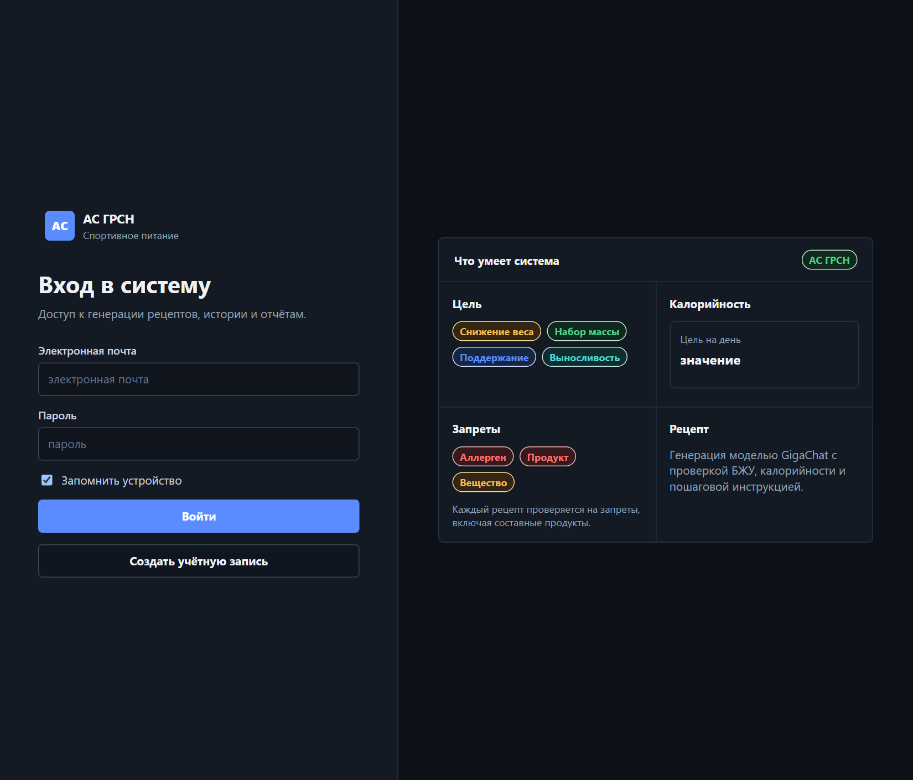
Рисунок Д.1 – Форма входа в систему

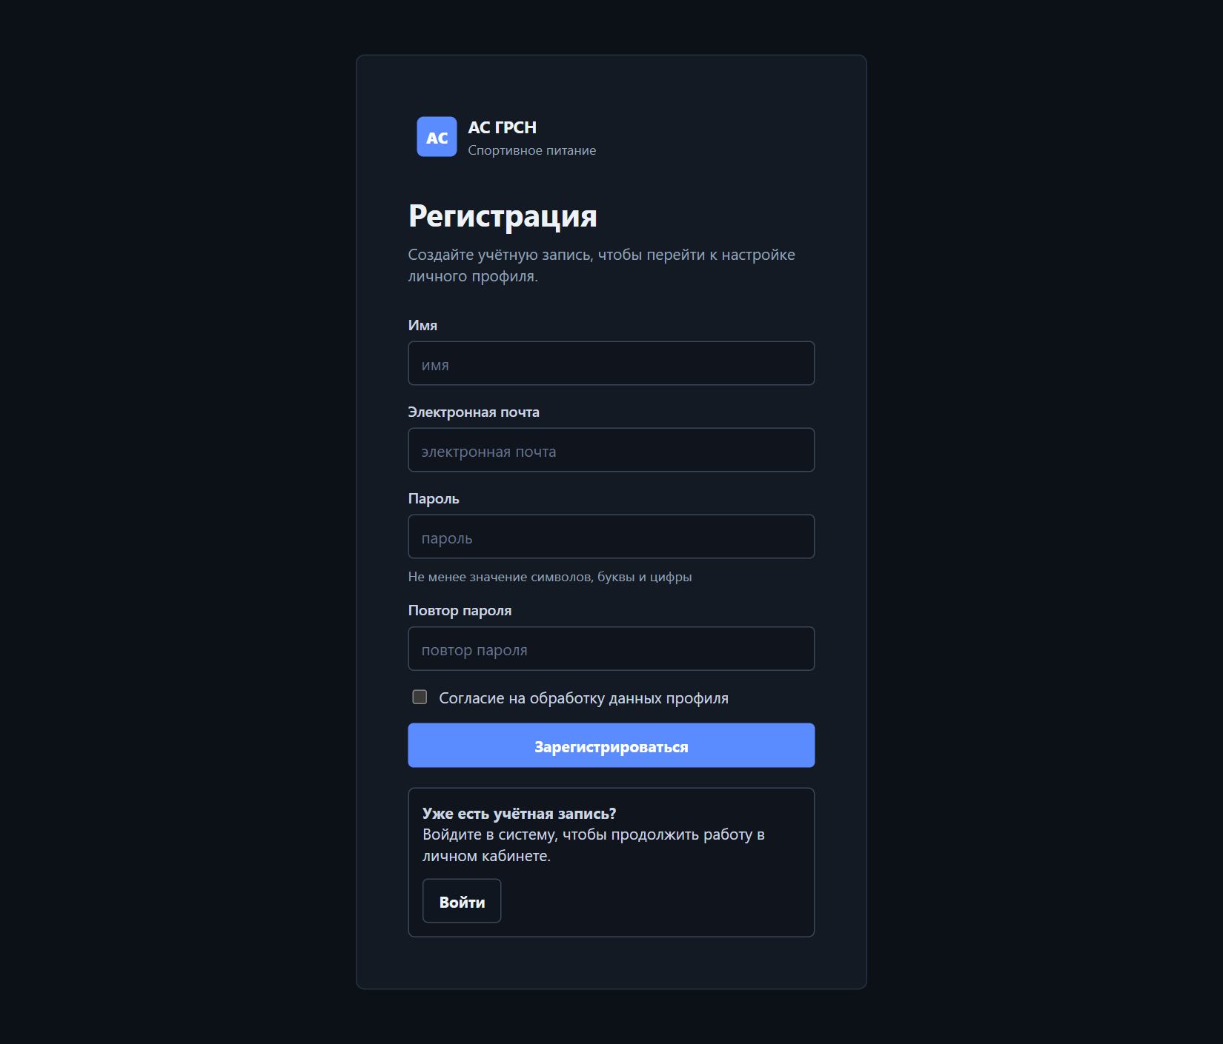
Рисунок Д.2 – Форма регистрации

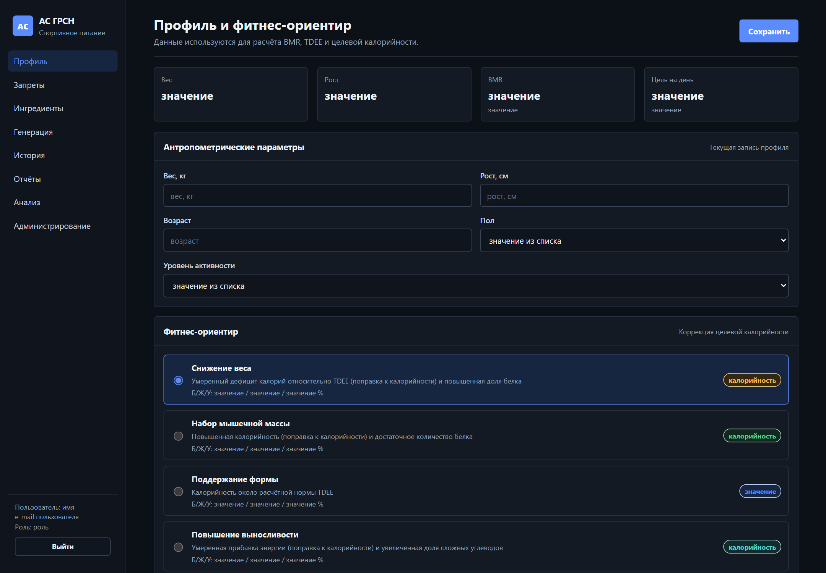
Рисунок Д.3 – Профиль и фитнес-ориентир

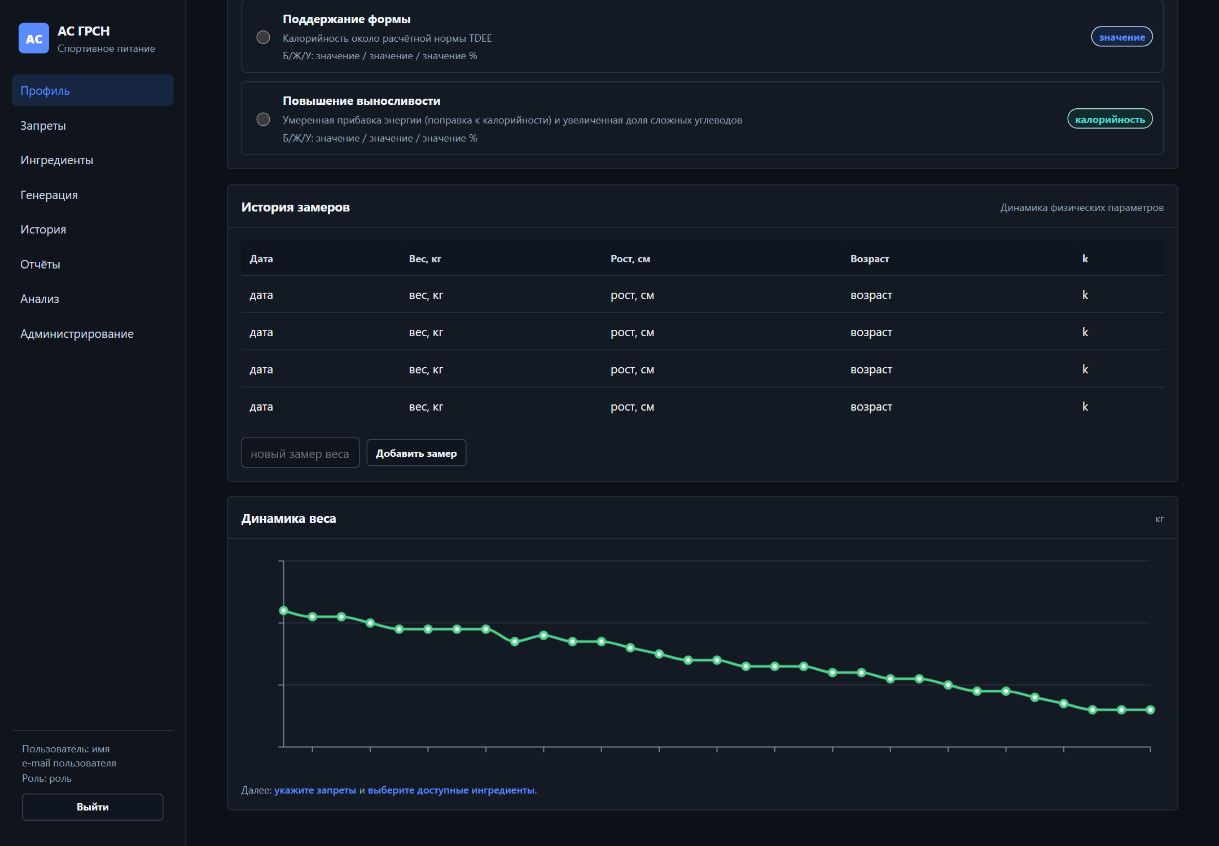
Рисунок Д.4 – История физических параметров

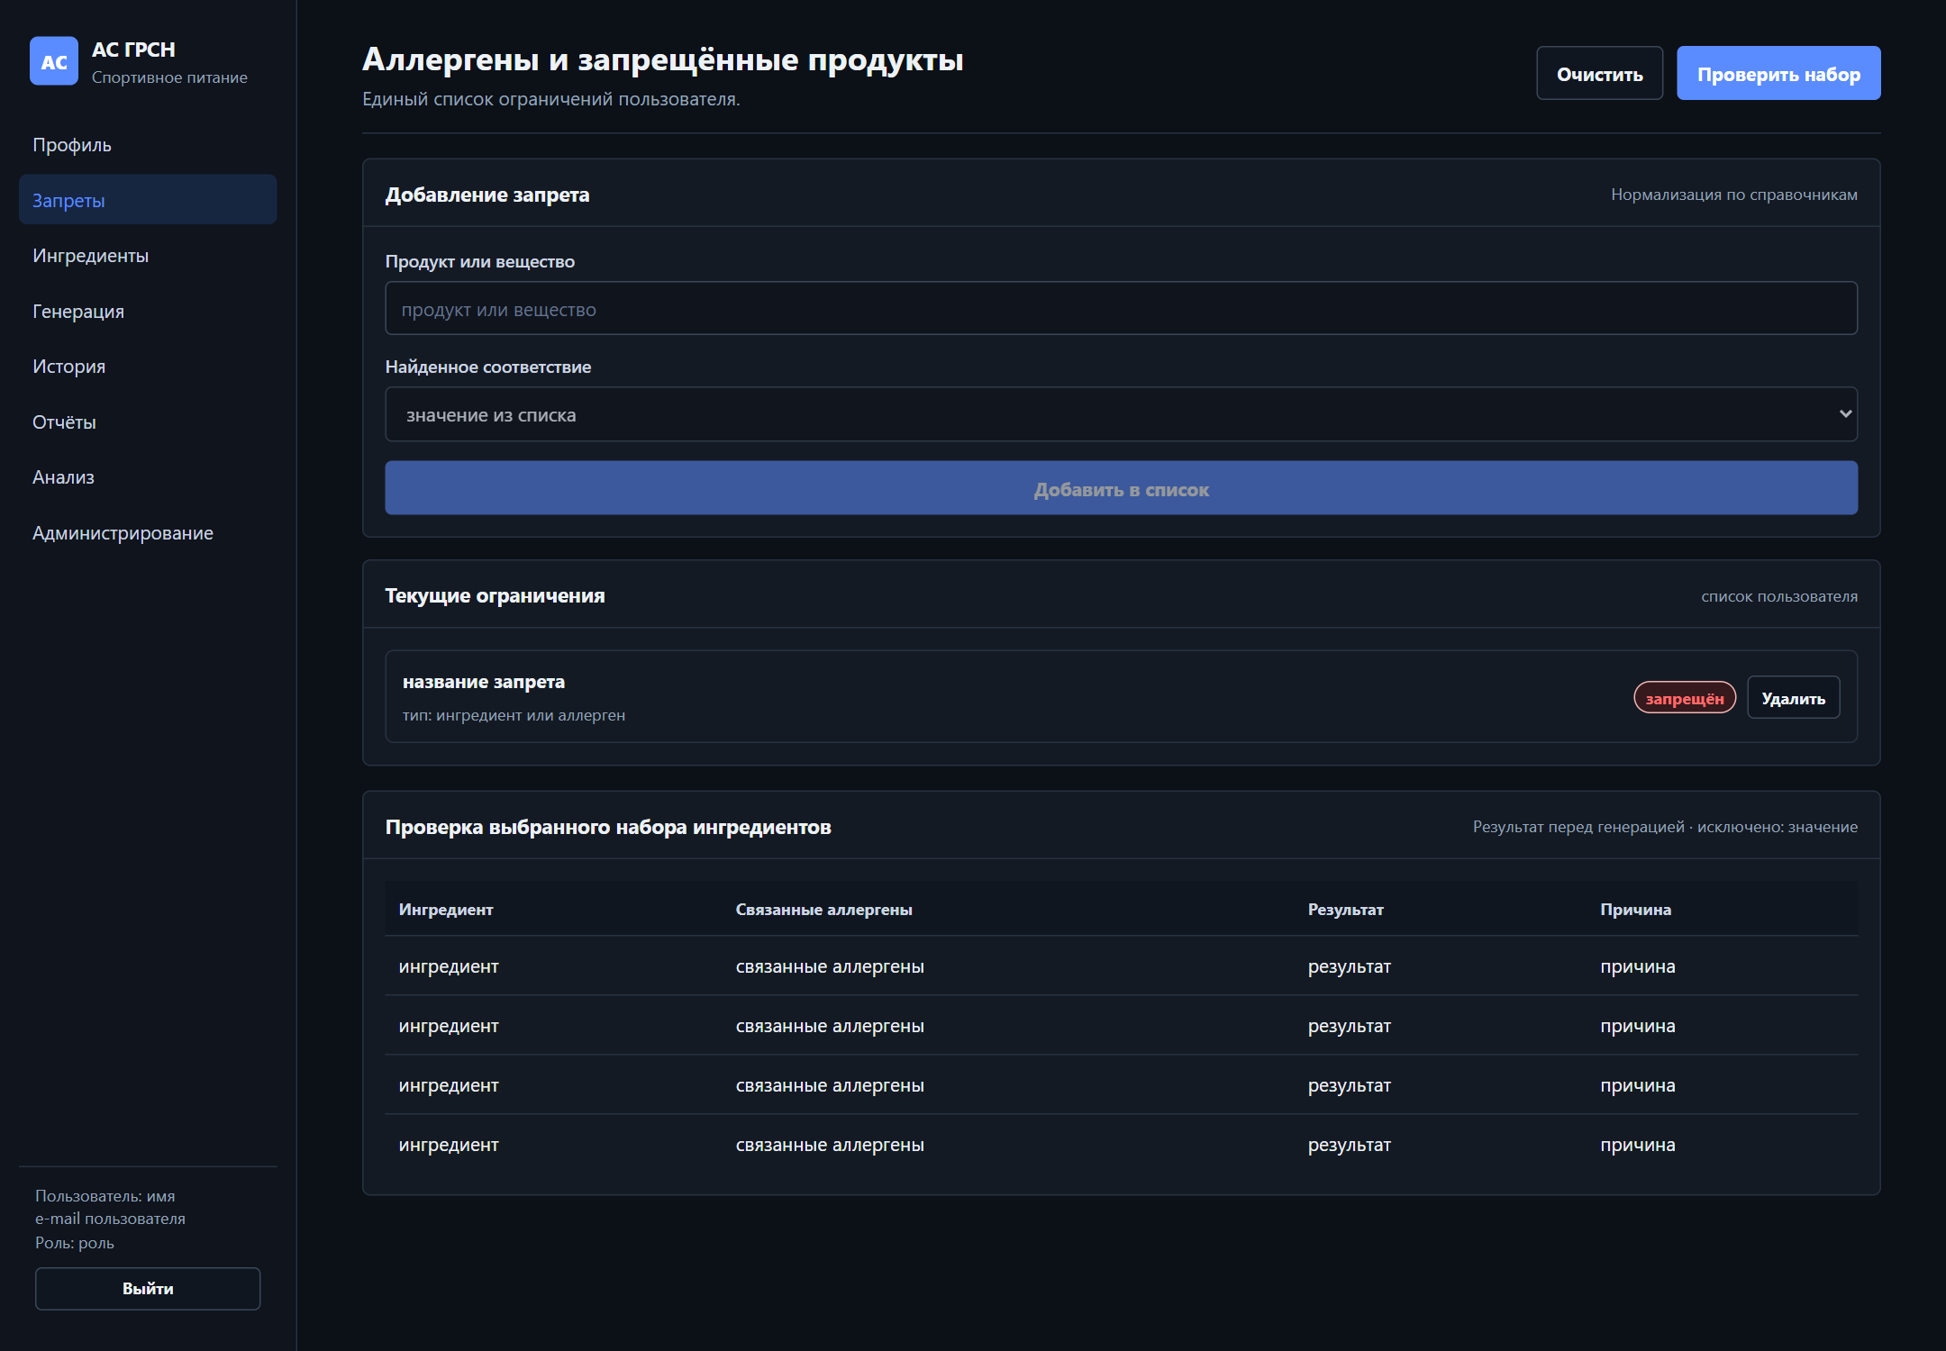
Рисунок Д.5 – Запреты и аллергены

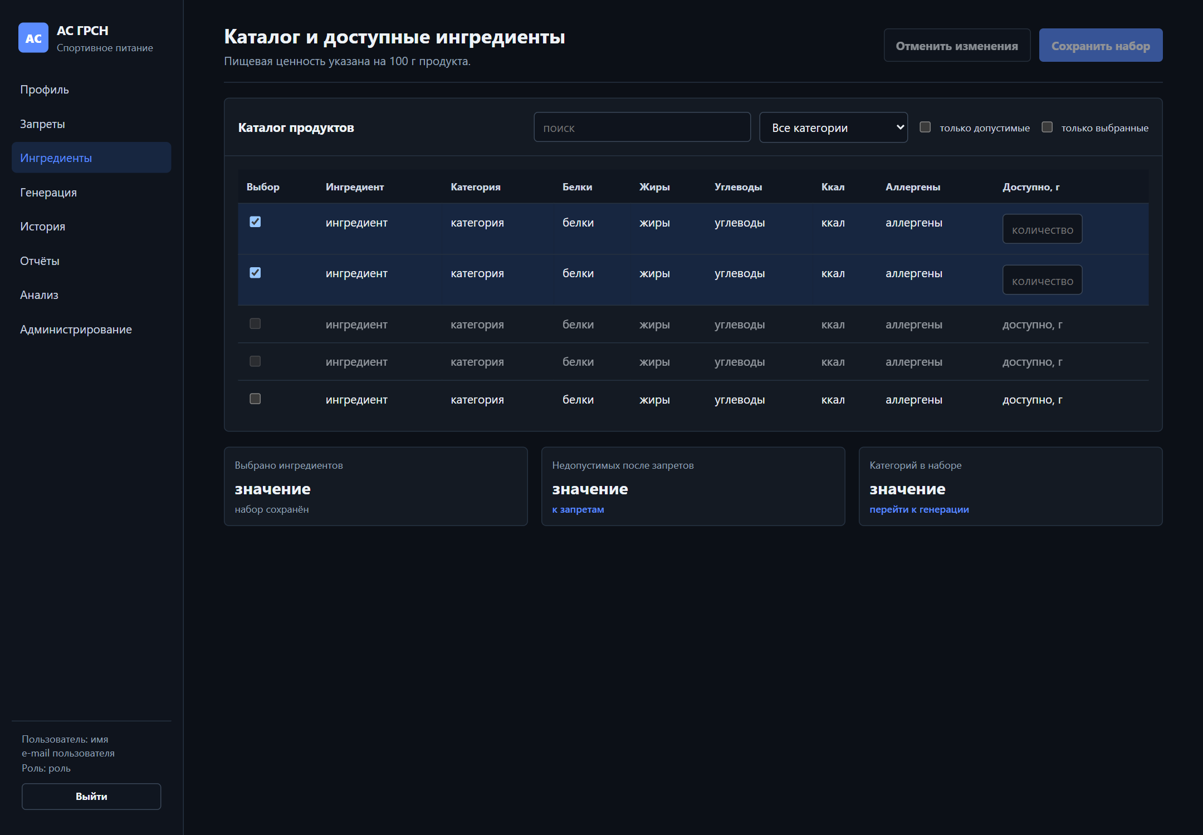
Рисунок Д.6 – Каталог и доступные ингредиенты

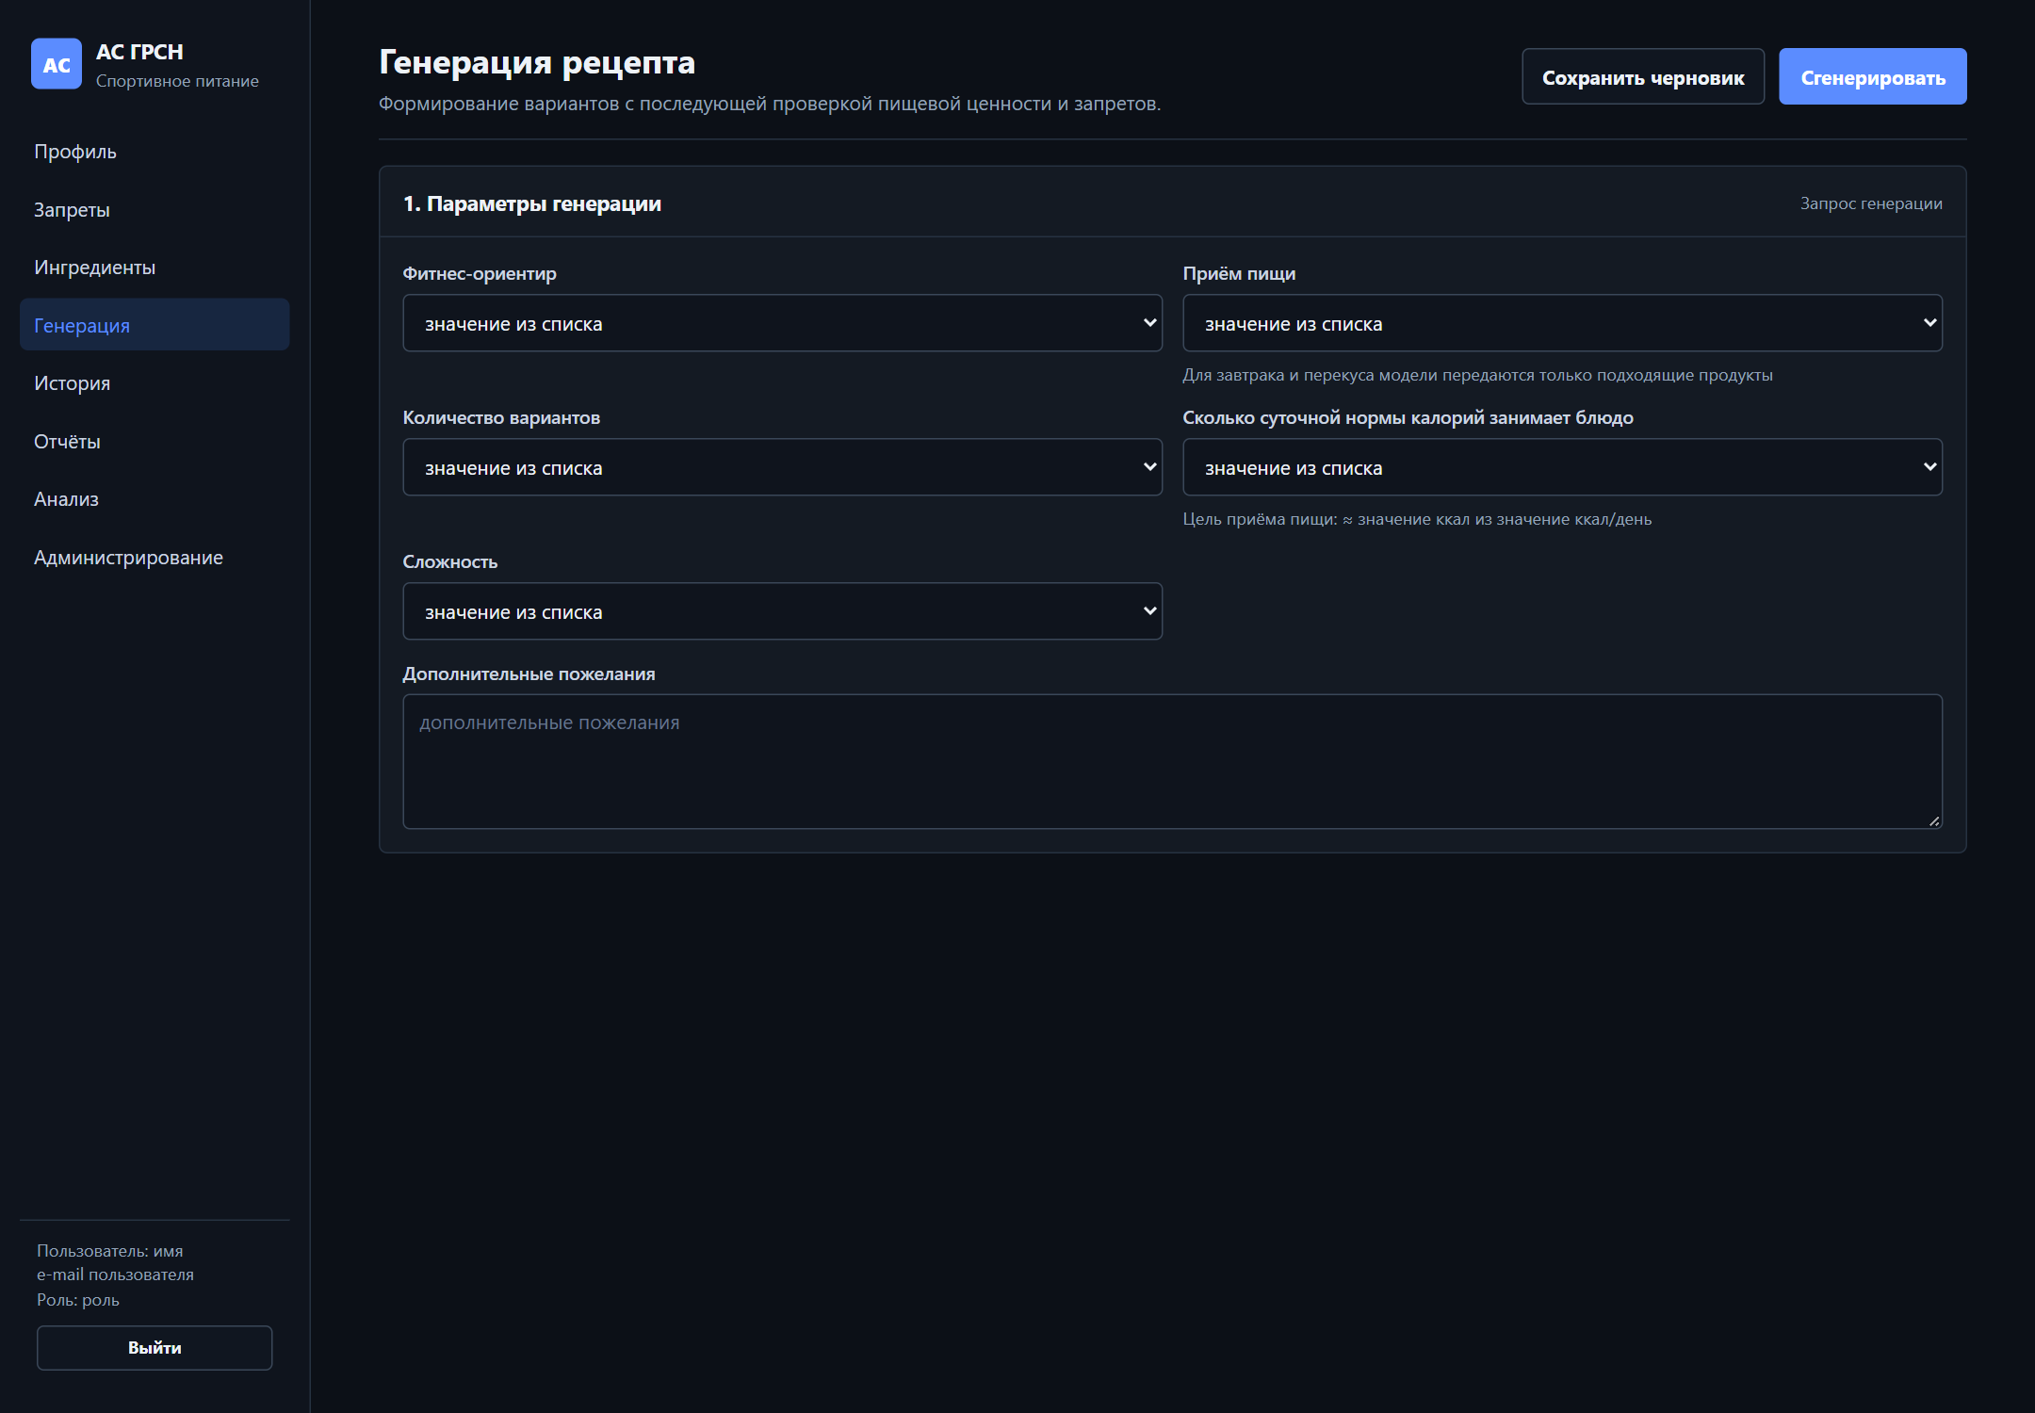
Рисунок Д.7 – Форма запроса рецепта

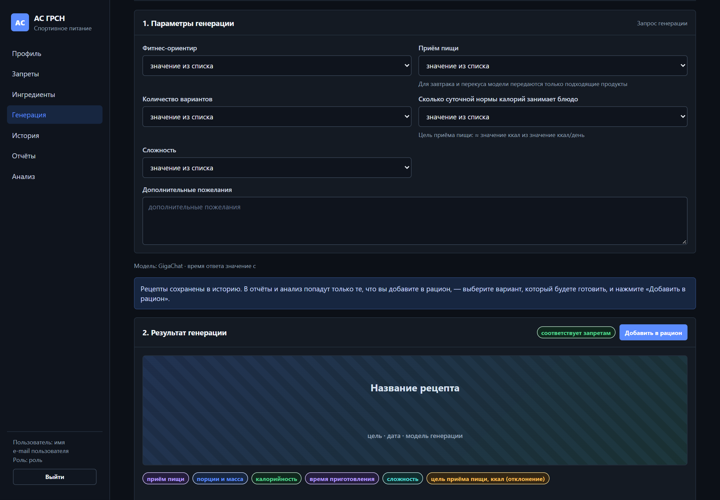
Рисунок Д.8 – Результат генерации рецепта

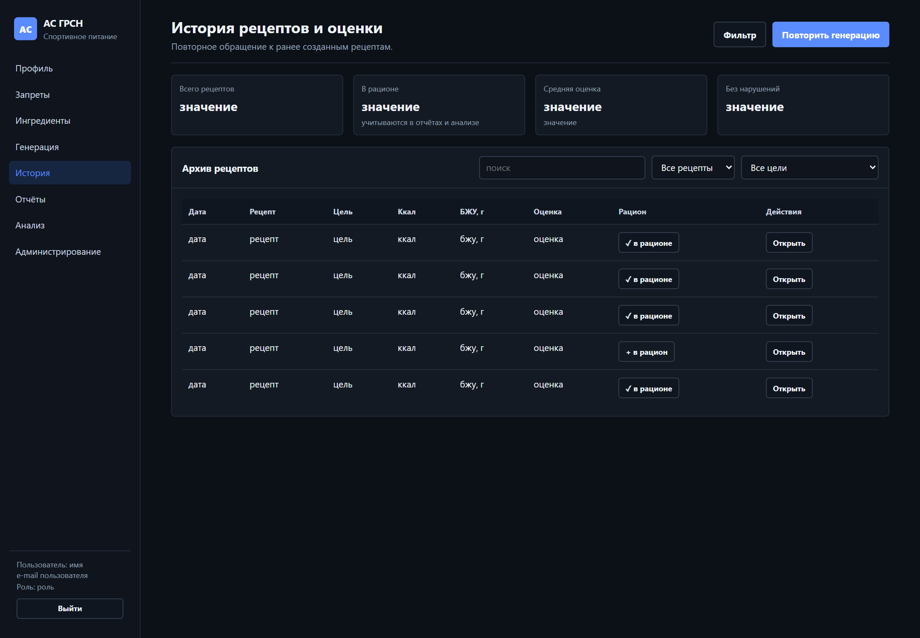
Рисунок Д.9 – История рецептов и оценки

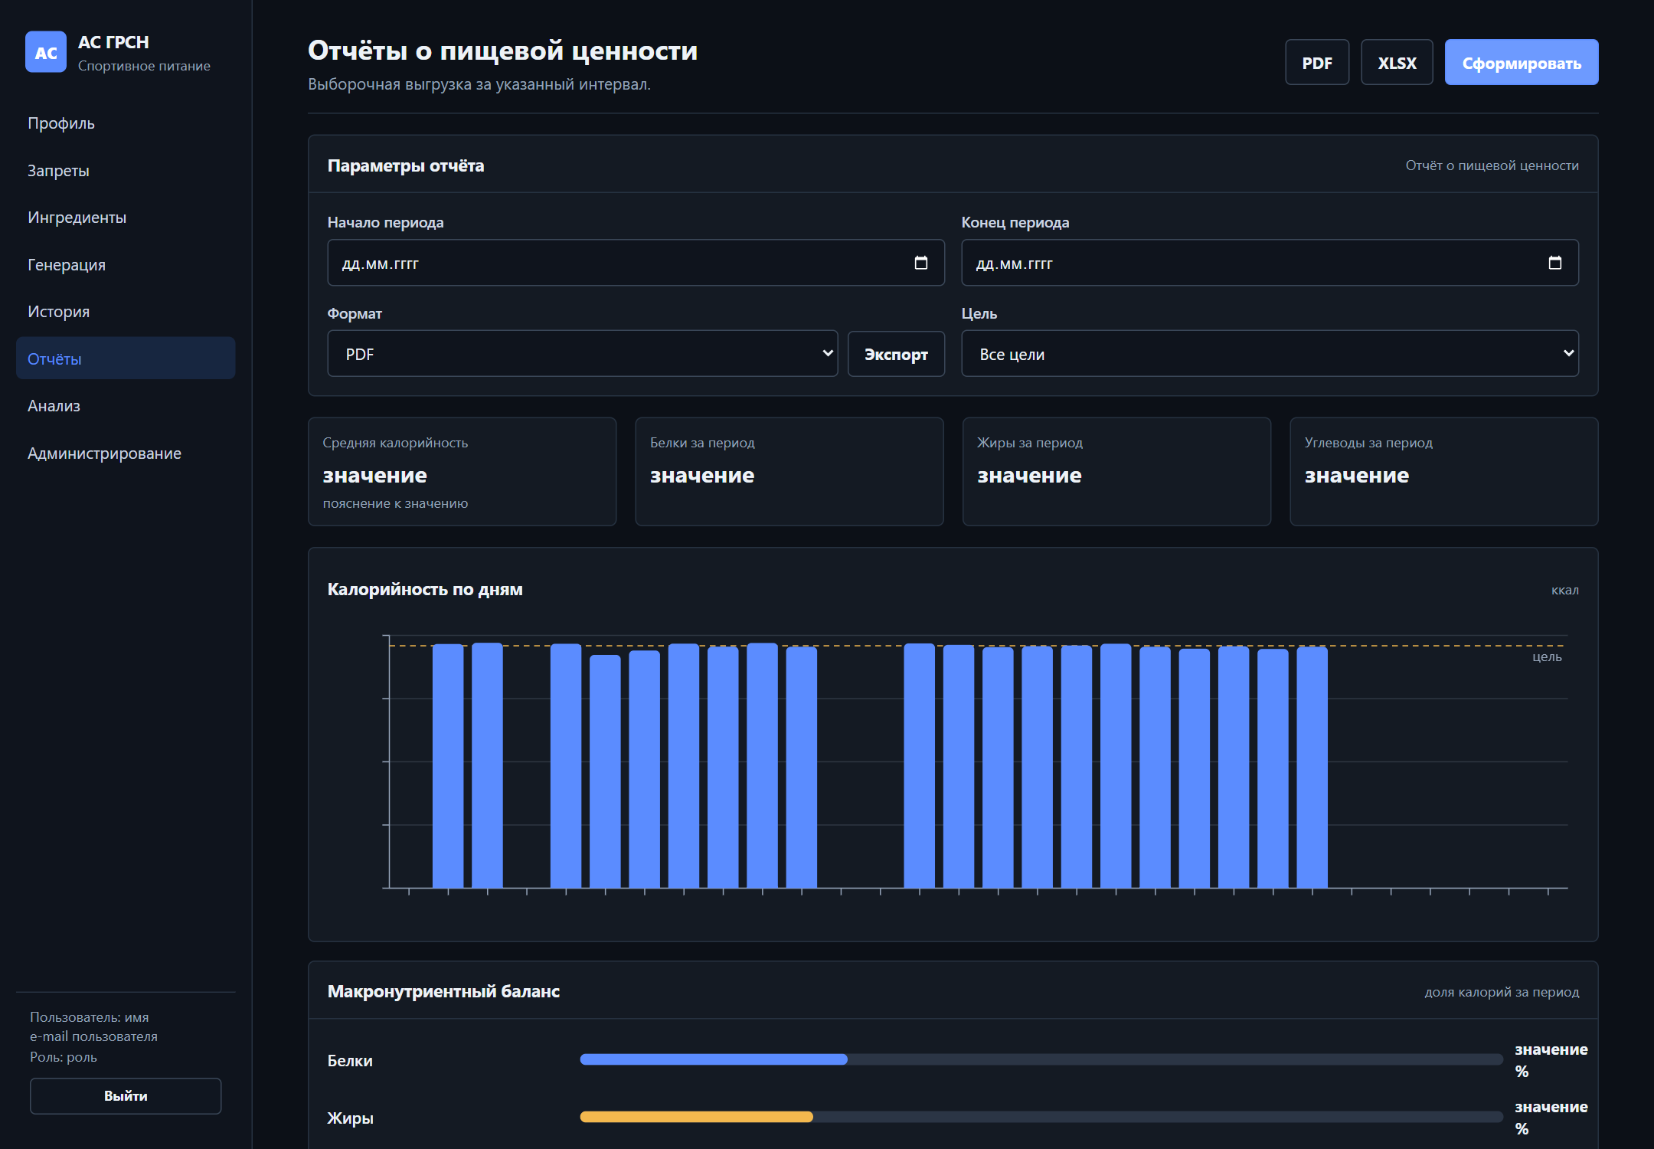
Рисунок Д.10 – Отчёт о пищевой ценности

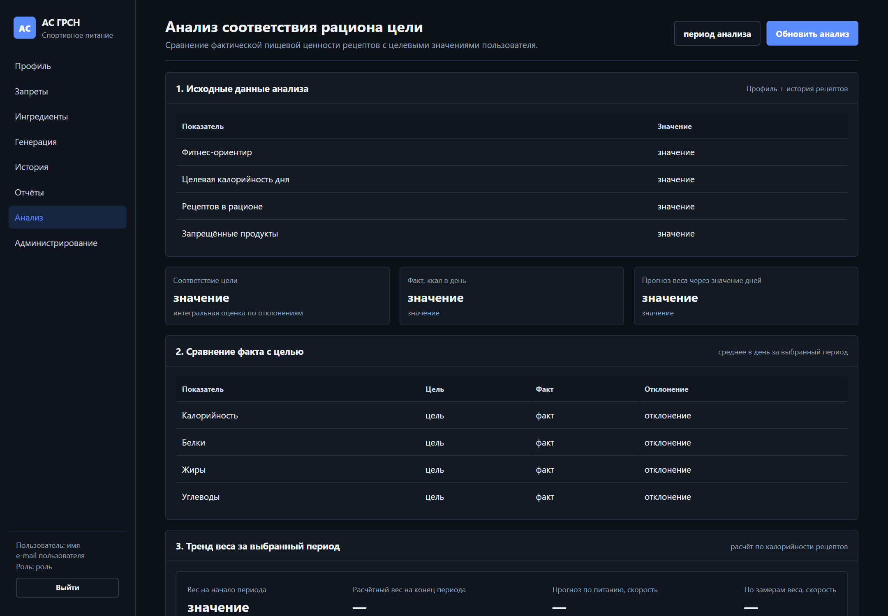
Рисунок Д.11 – Анализ соответствия рациона цели

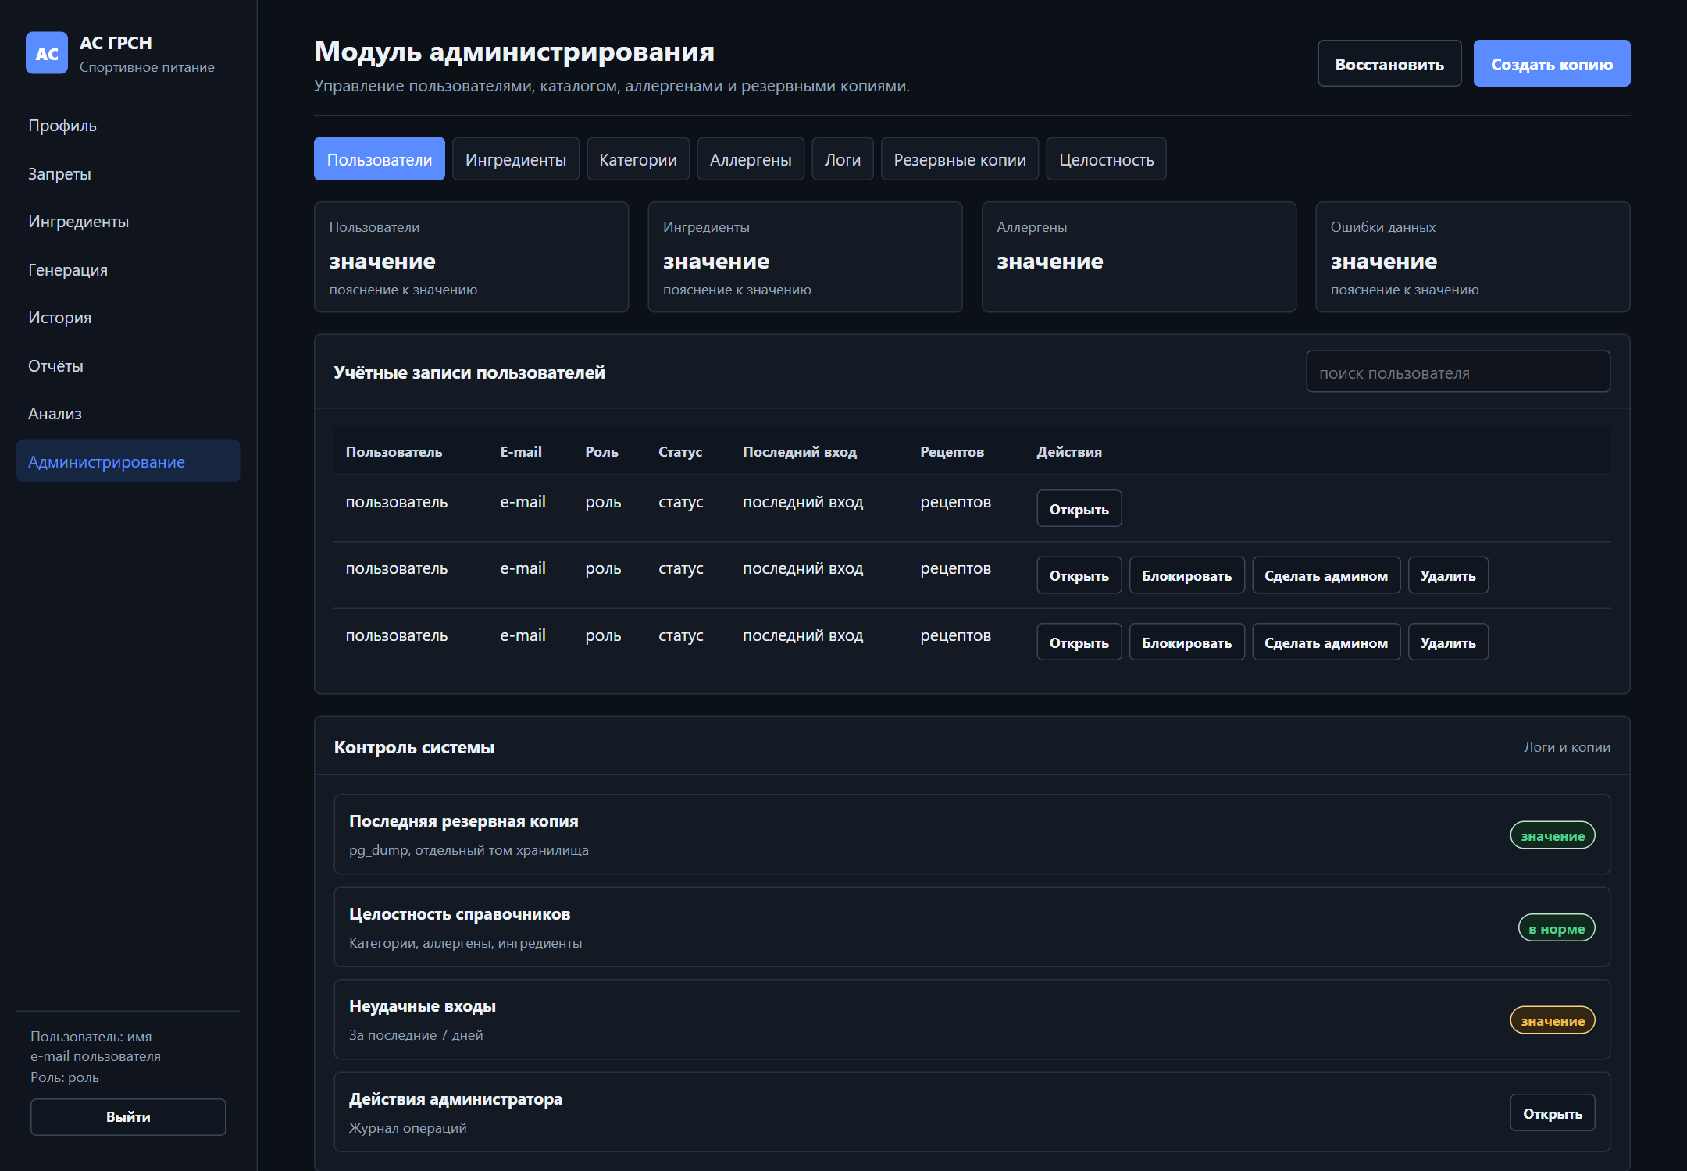
Рисунок Д.12 – Администрирование

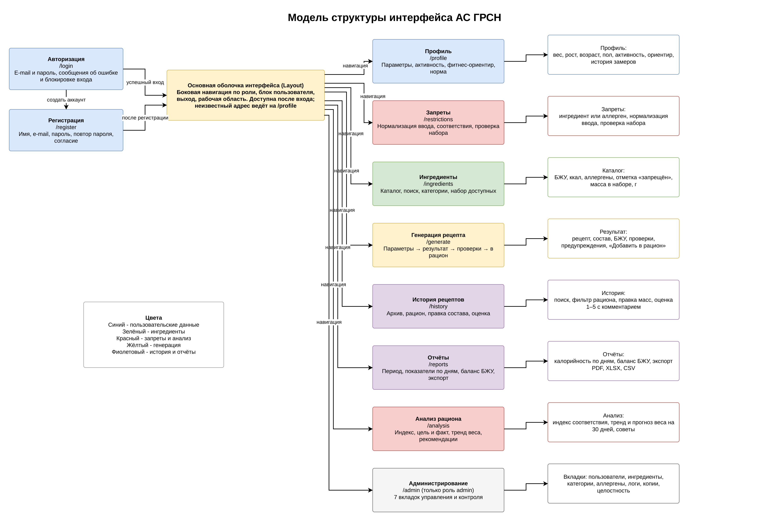
Рисунок Д.13 – Модель структуры интерфейса

Приложение Е
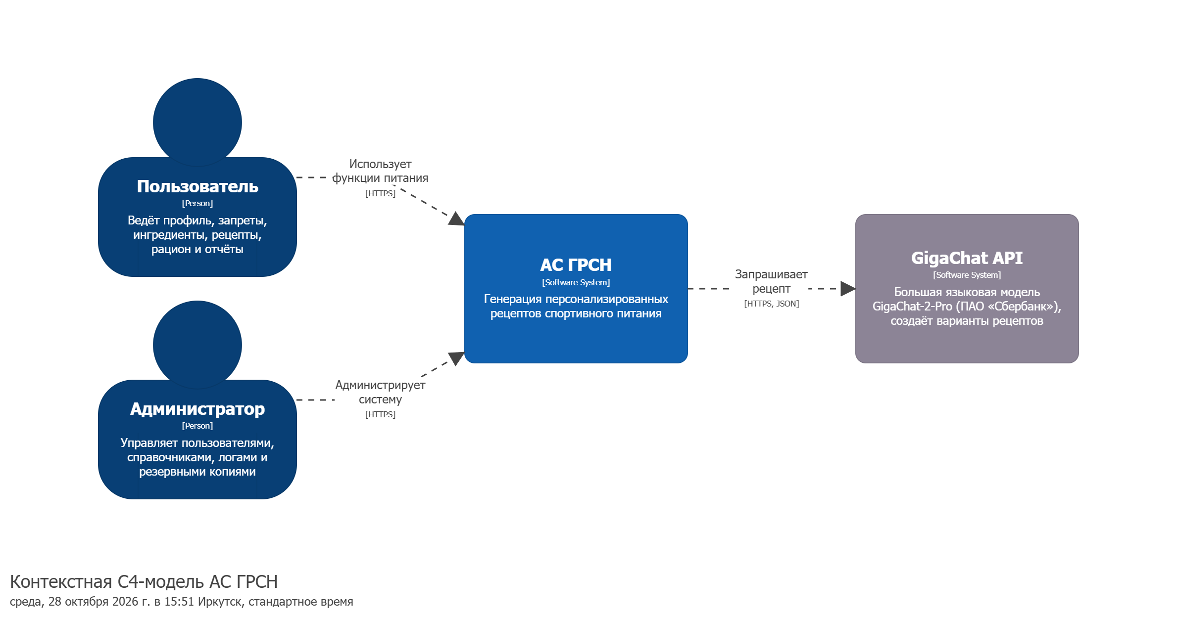
Рисунок Е.1 – Контекстная C4-модель АС ГРСН

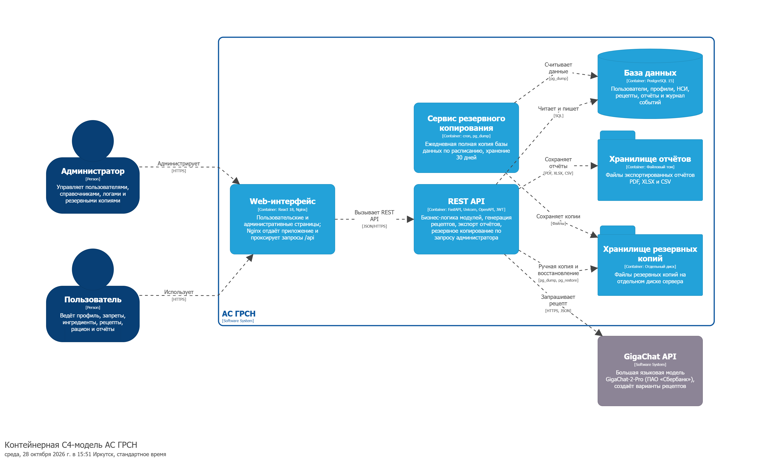
Рисунок Е.2 – Контейнерная C4-модель АС ГРСН

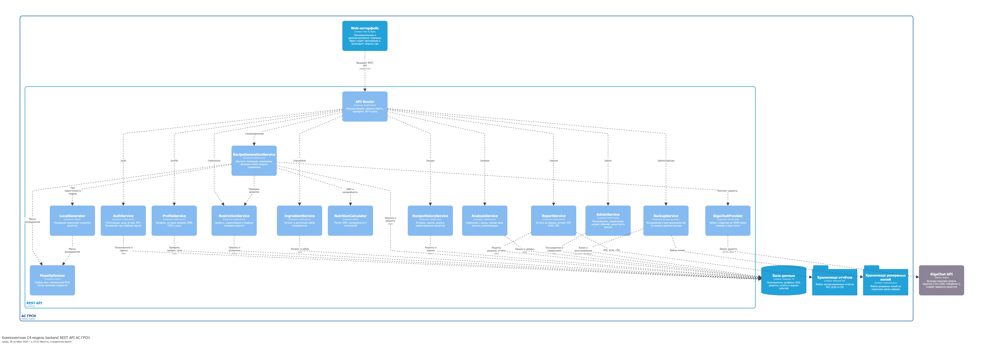
Рисунок Е.3 – Компонентная C4-модель серверной части

Приложение Ж
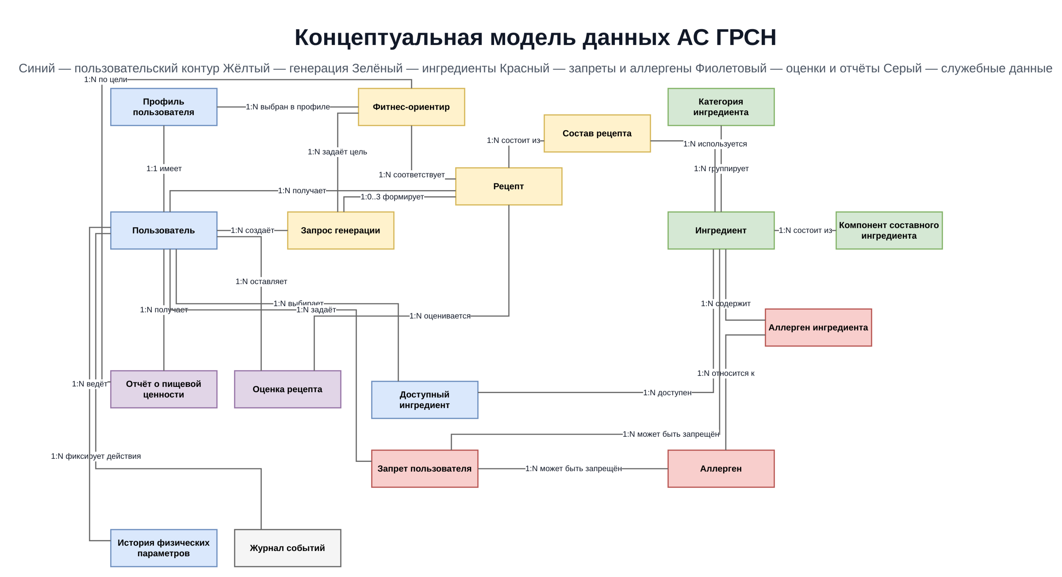
Рисунок Ж.1 – Концептуальная модель данных

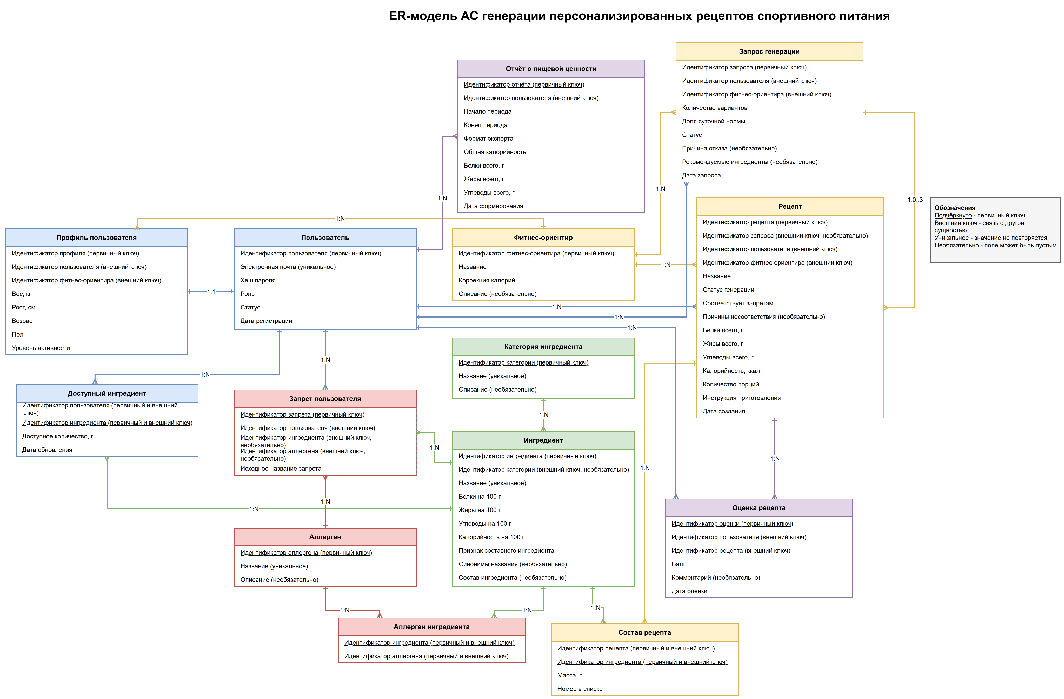
Рисунок Ж.2 – Модель «сущность–связь»

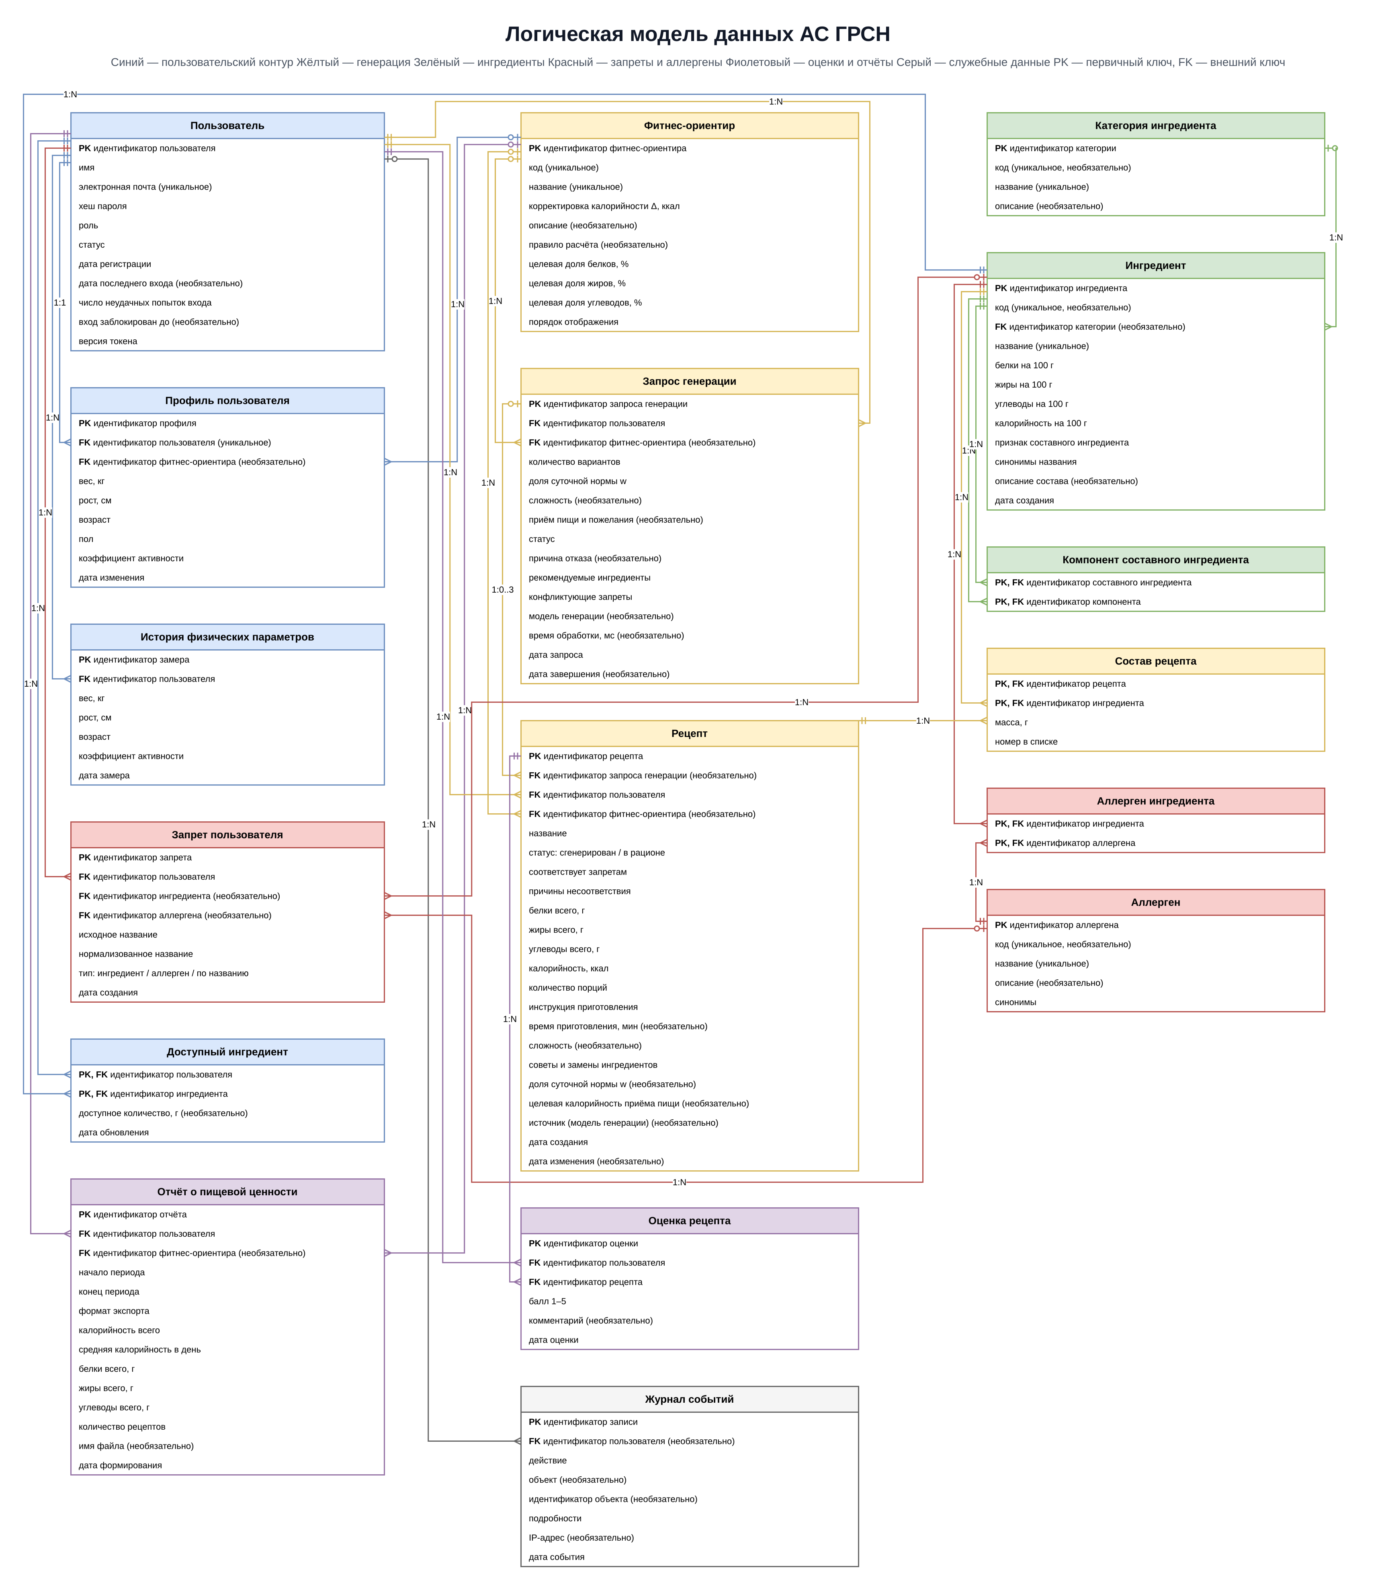
Рисунок Ж.3 – Логическая модель данных

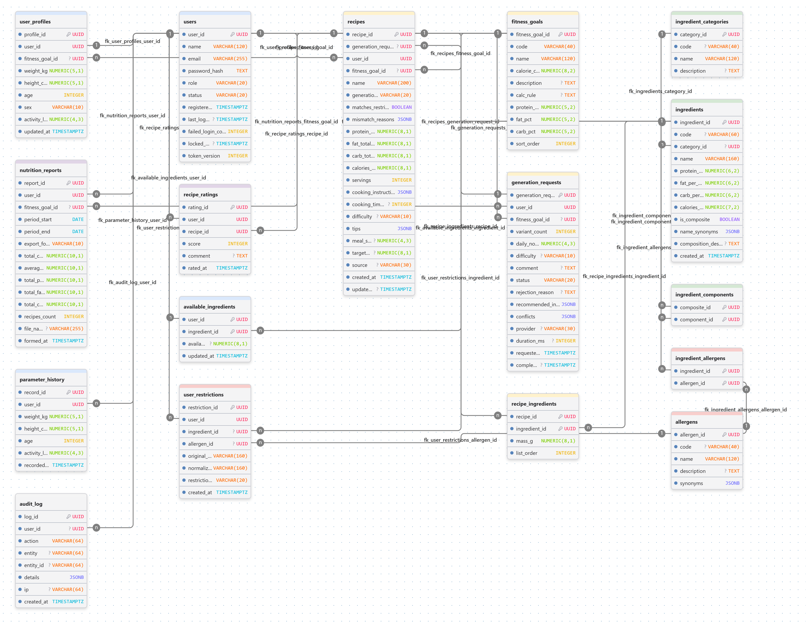
Рисунок Ж.4 – Физическая модель данных

Приложение И
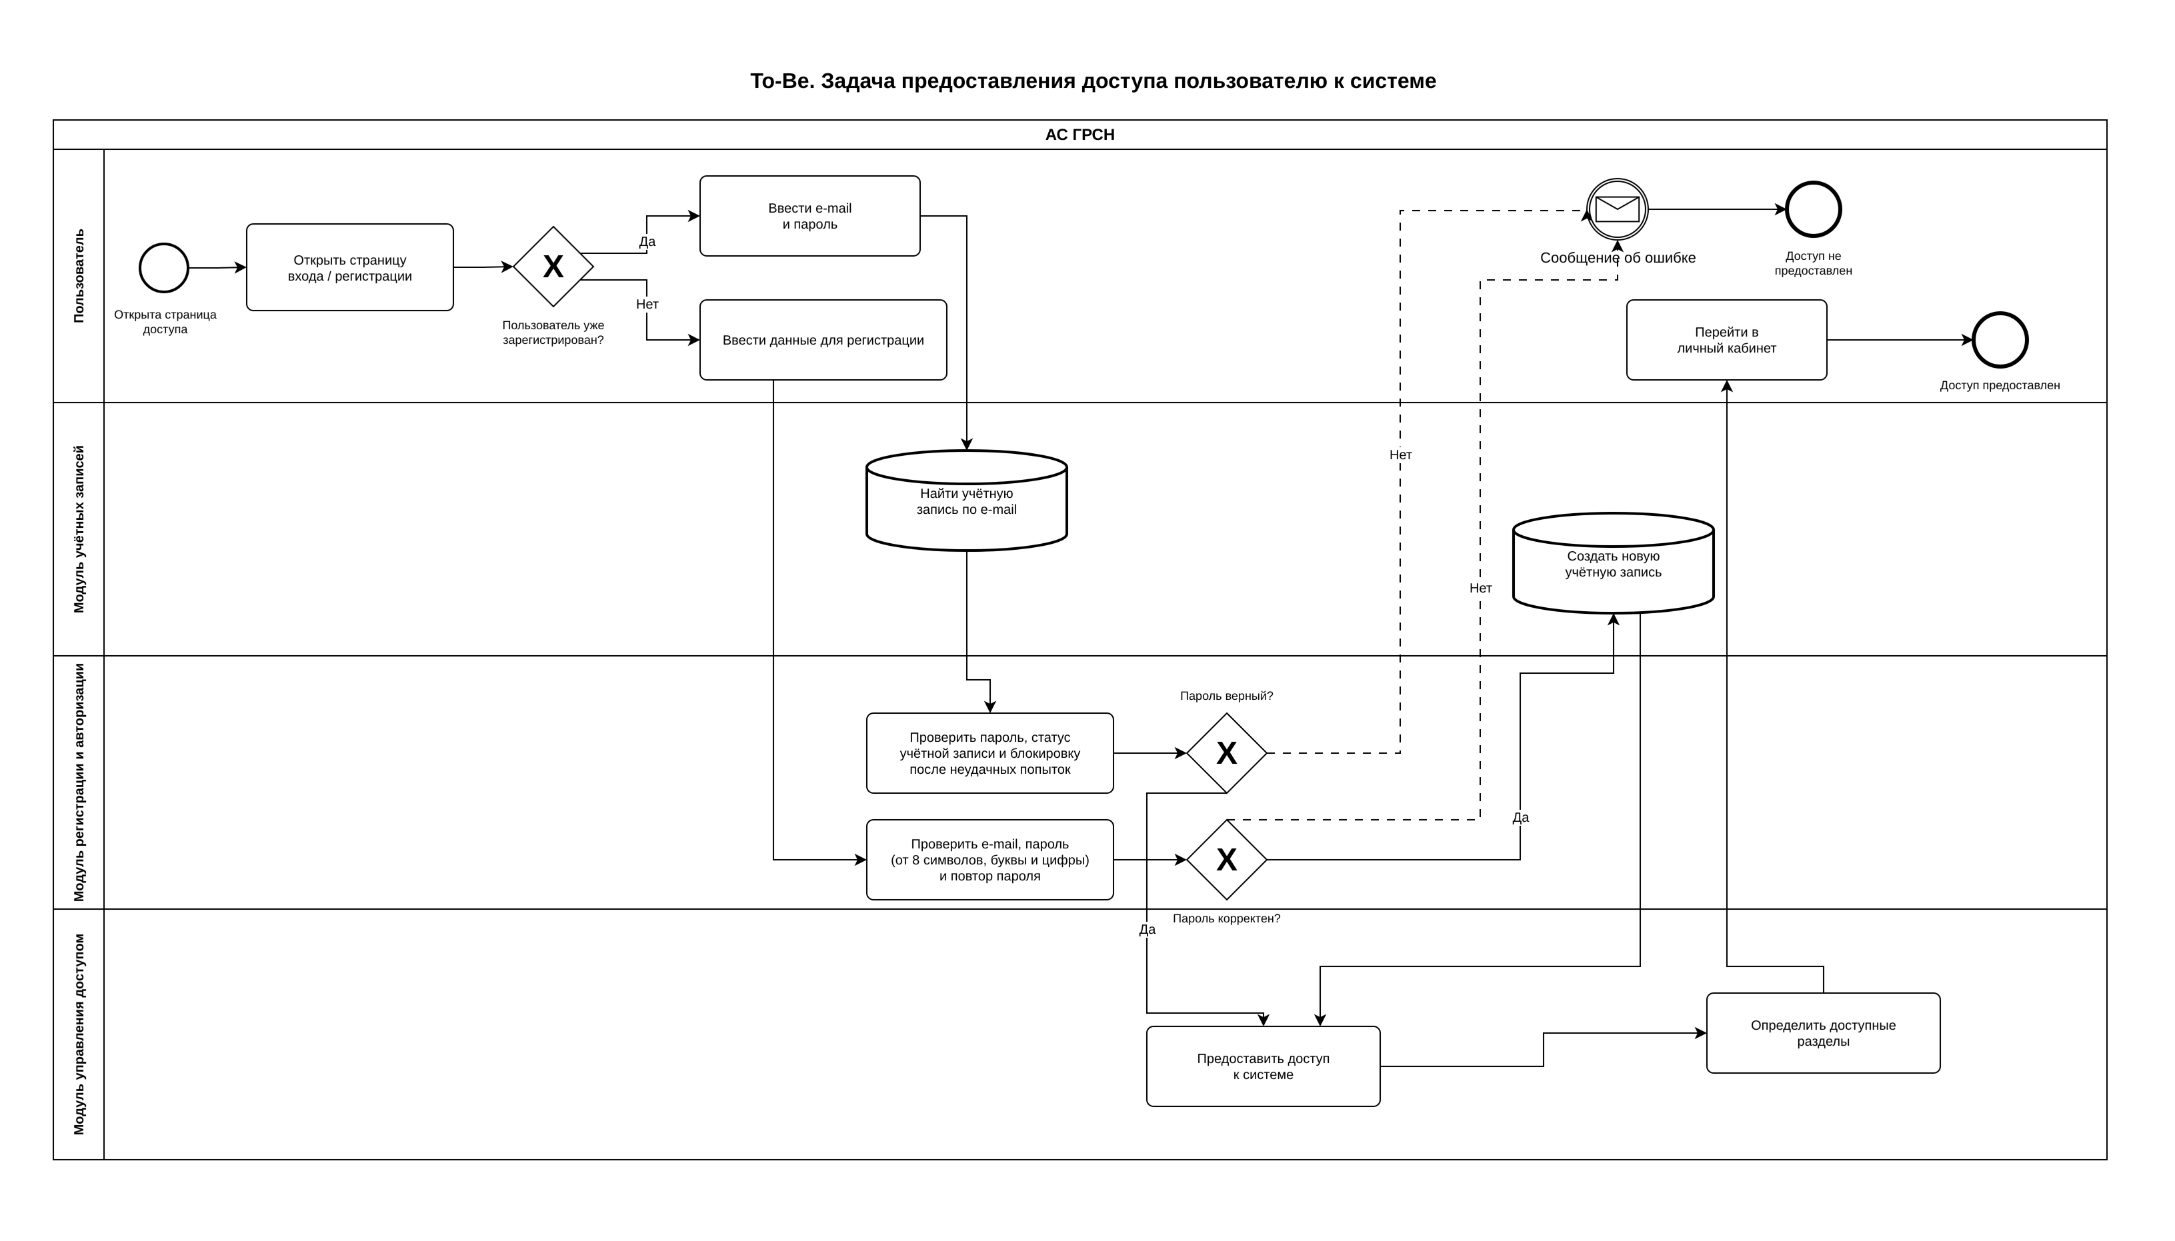
Рисунок И.1 – Процесс предоставления доступа пользователю

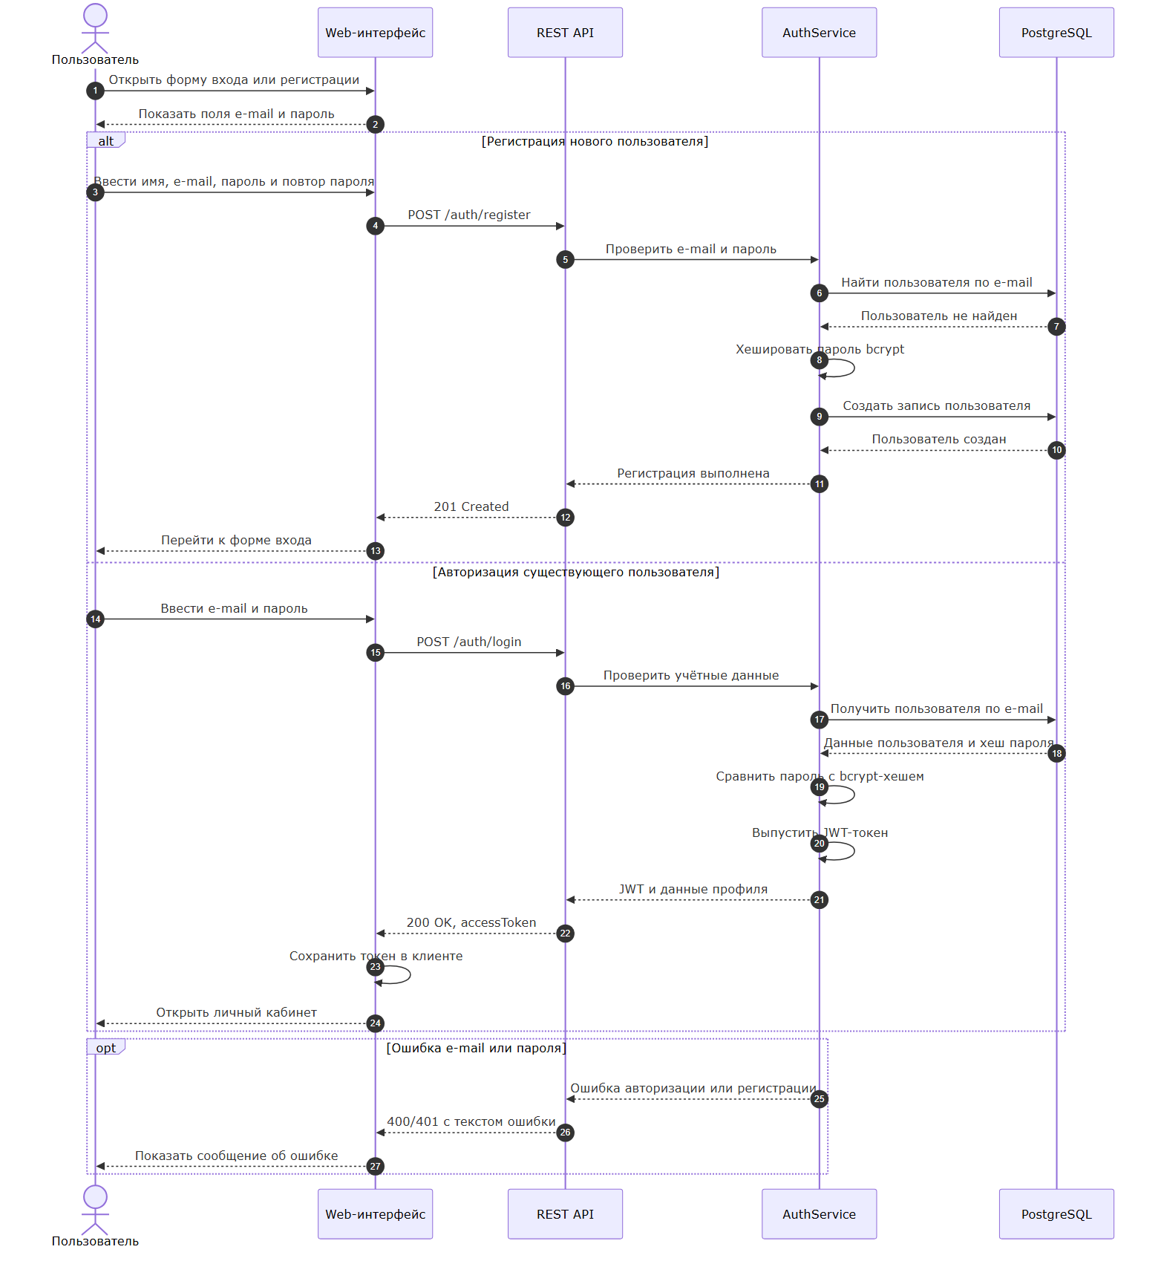
Рисунок И.2 – Последовательность регистрации и входа

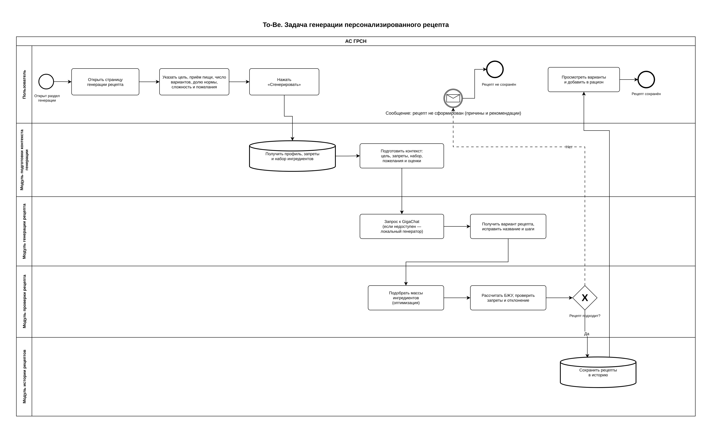
Рисунок И.3 – Процесс генерации персонализированного рецепта

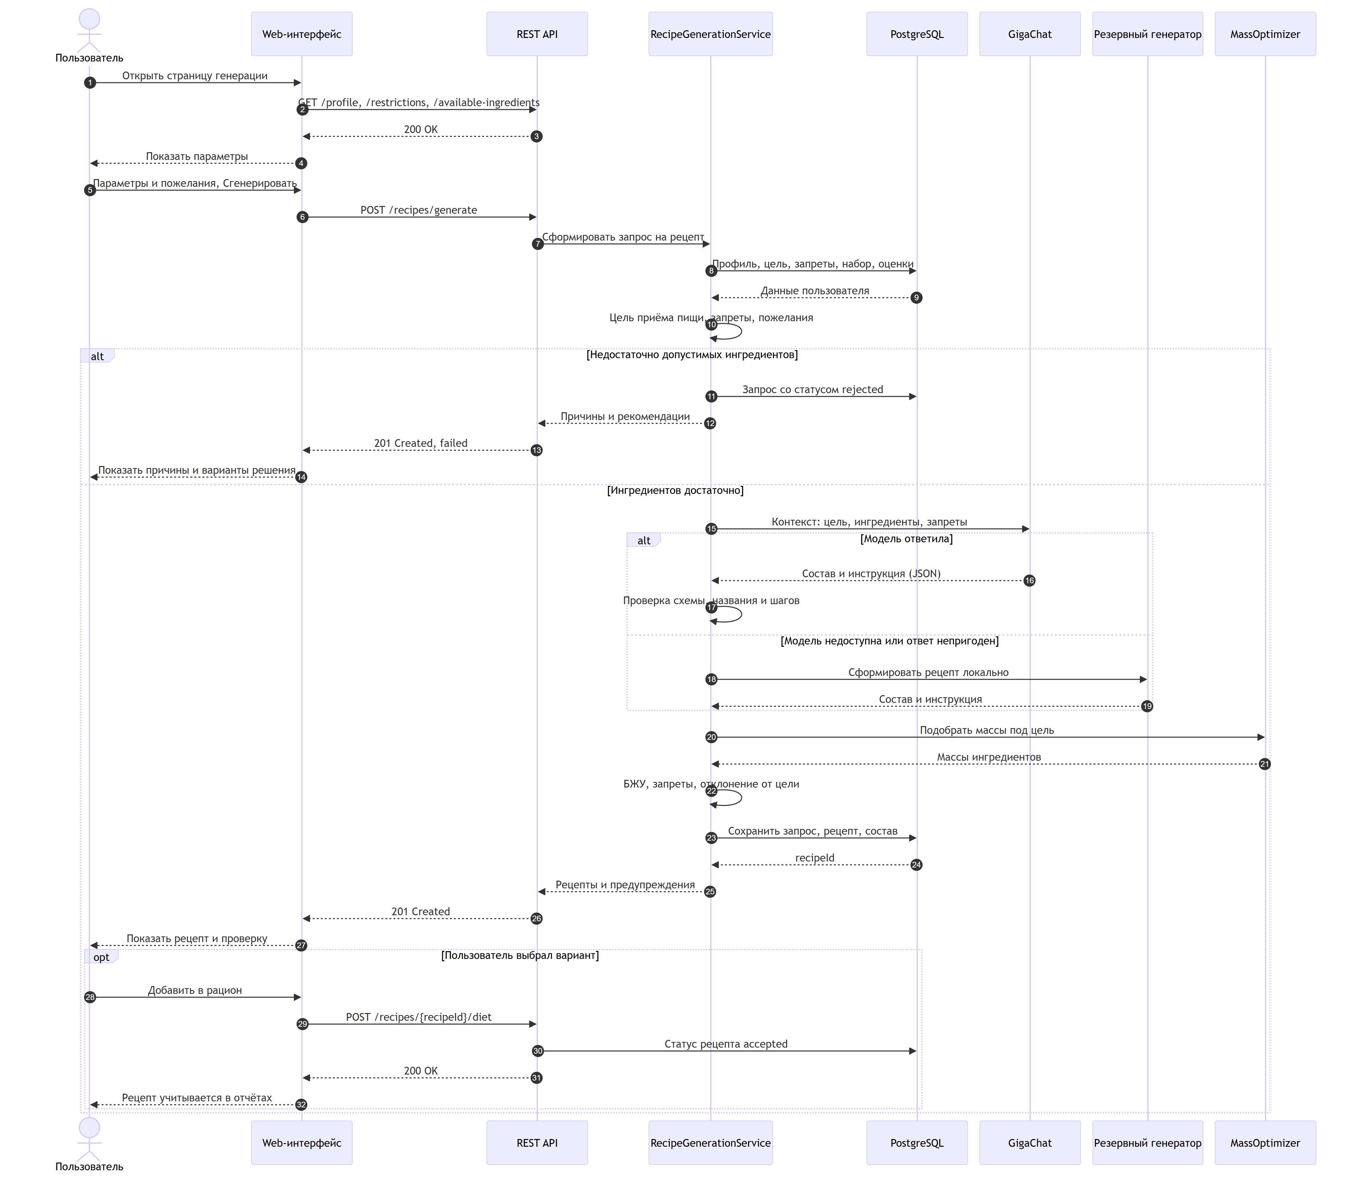
Рисунок И.4 – Последовательность генерации рецепта

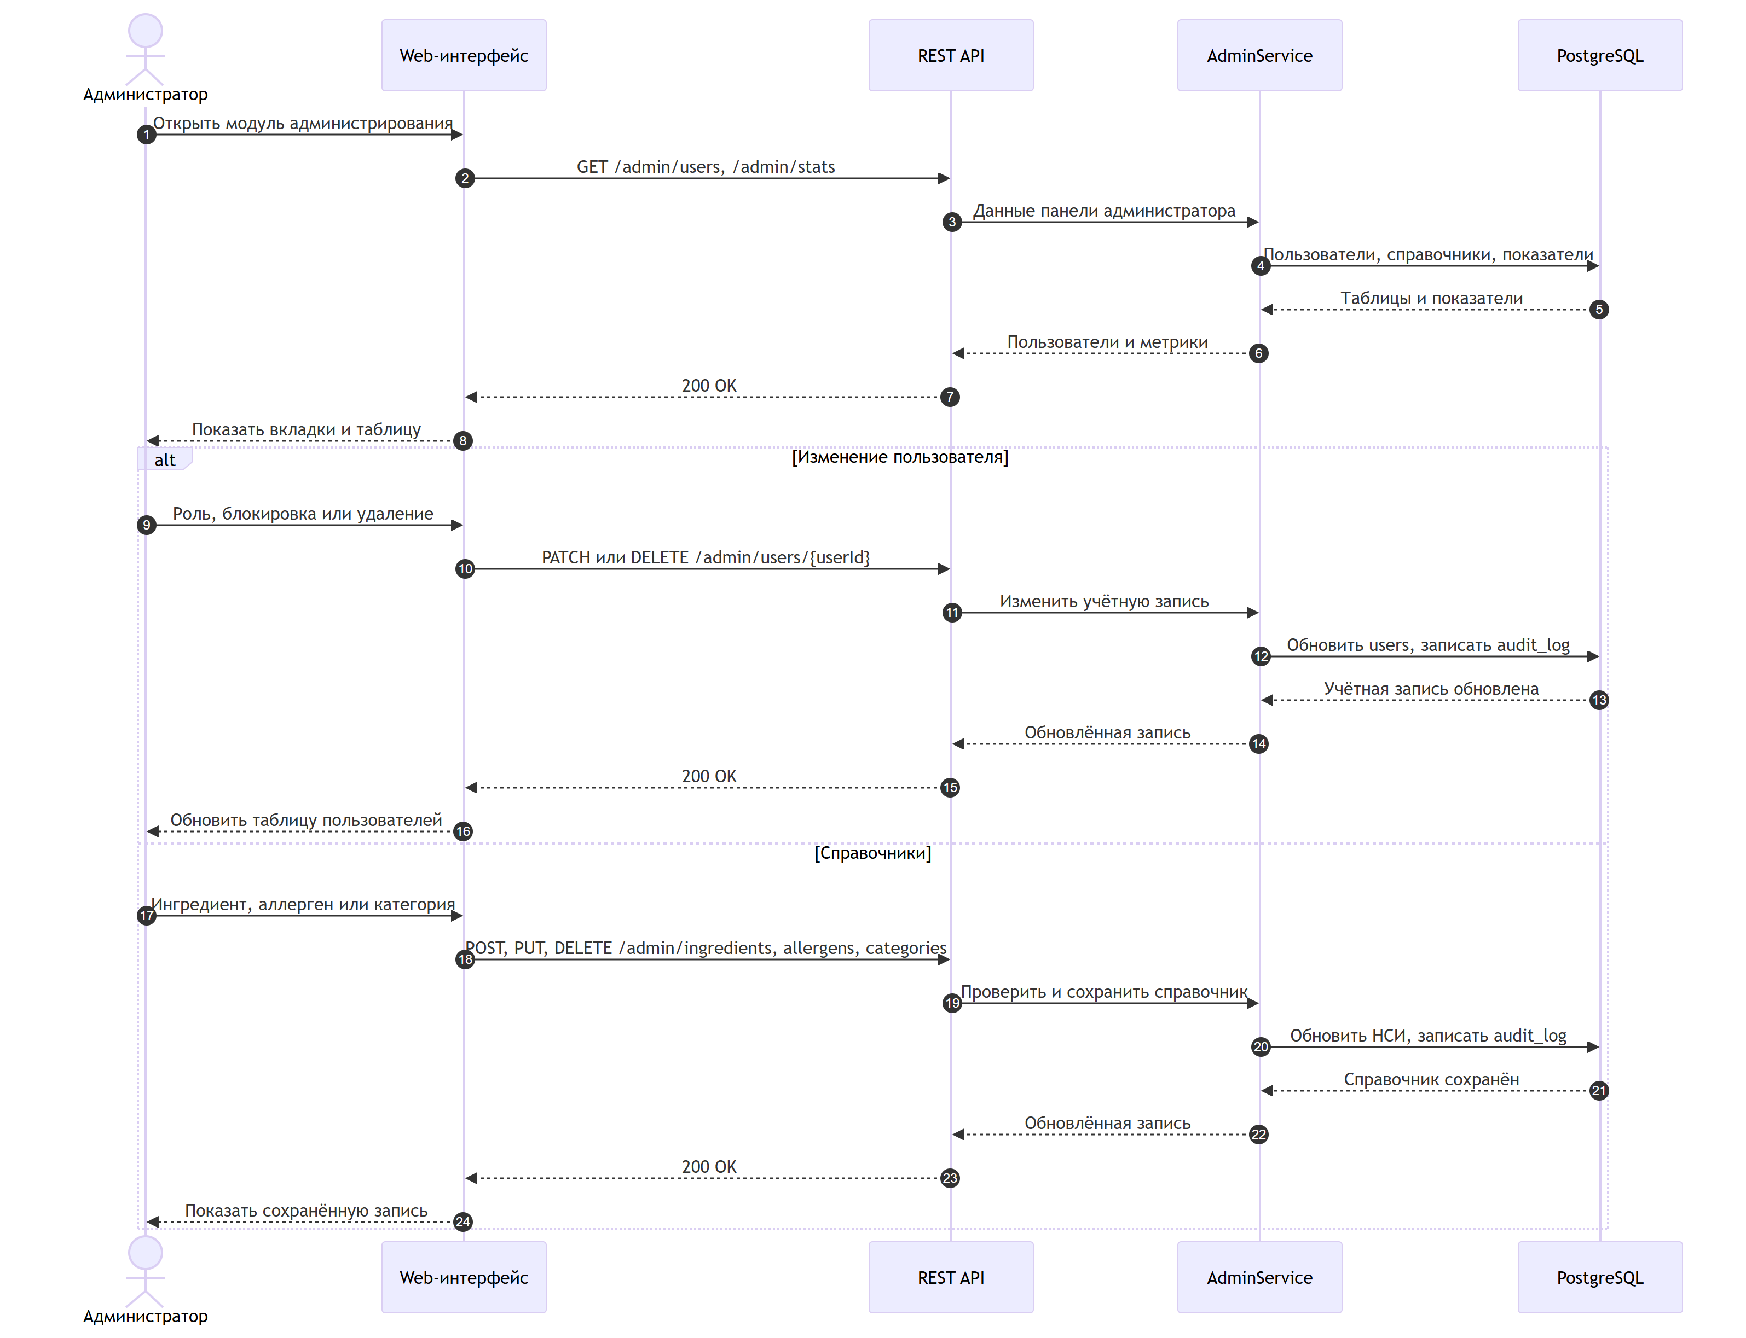
Рисунок И.5 – Последовательность административных операций

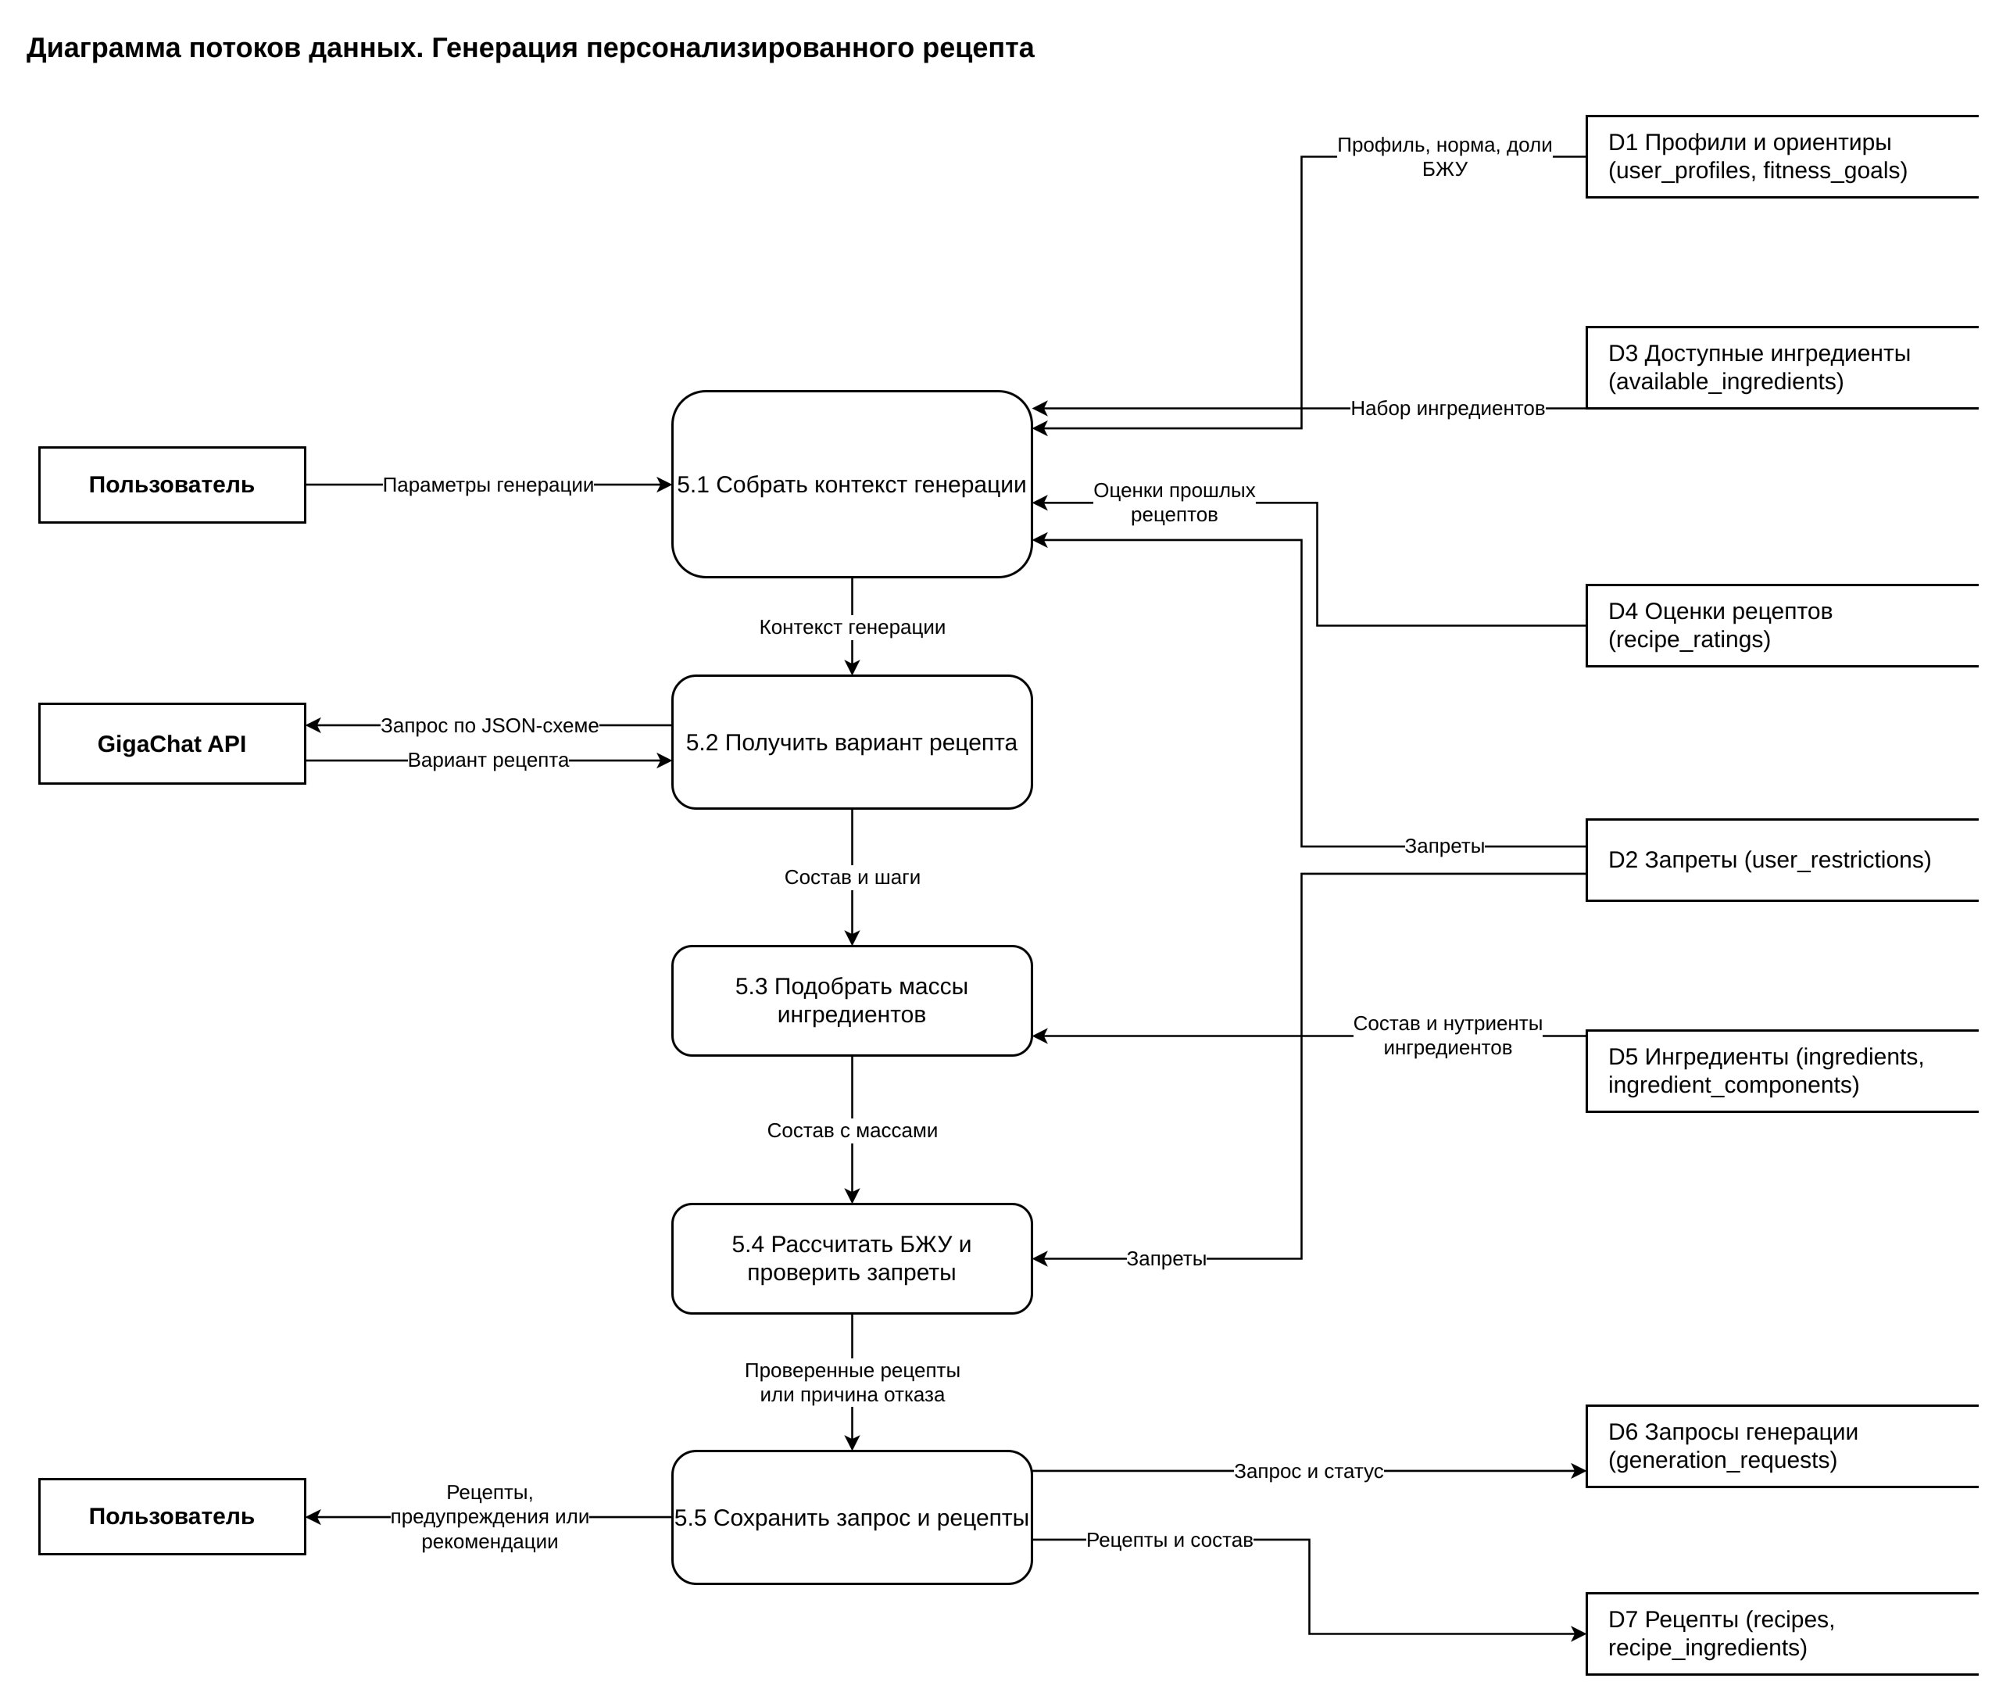
Рисунок И.6 – Потоки данных при генерации рецепта

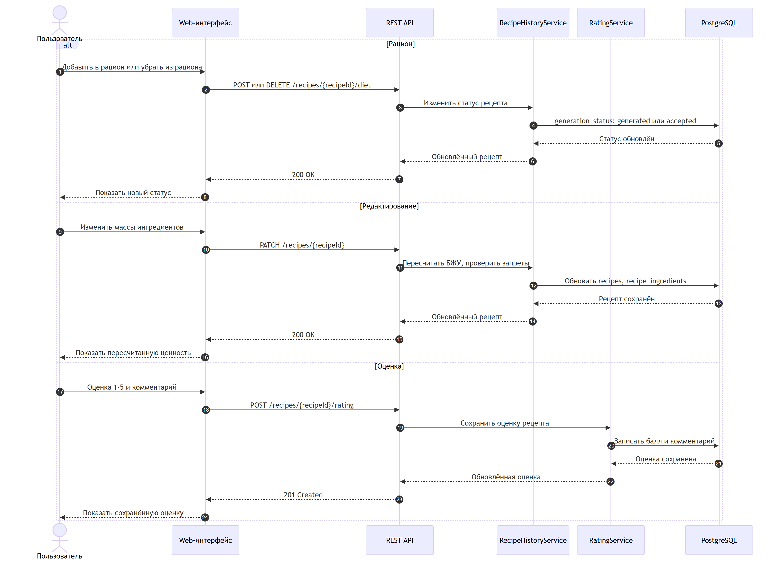
Рисунок И.7 – Рацион, редактирование и оценка рецепта

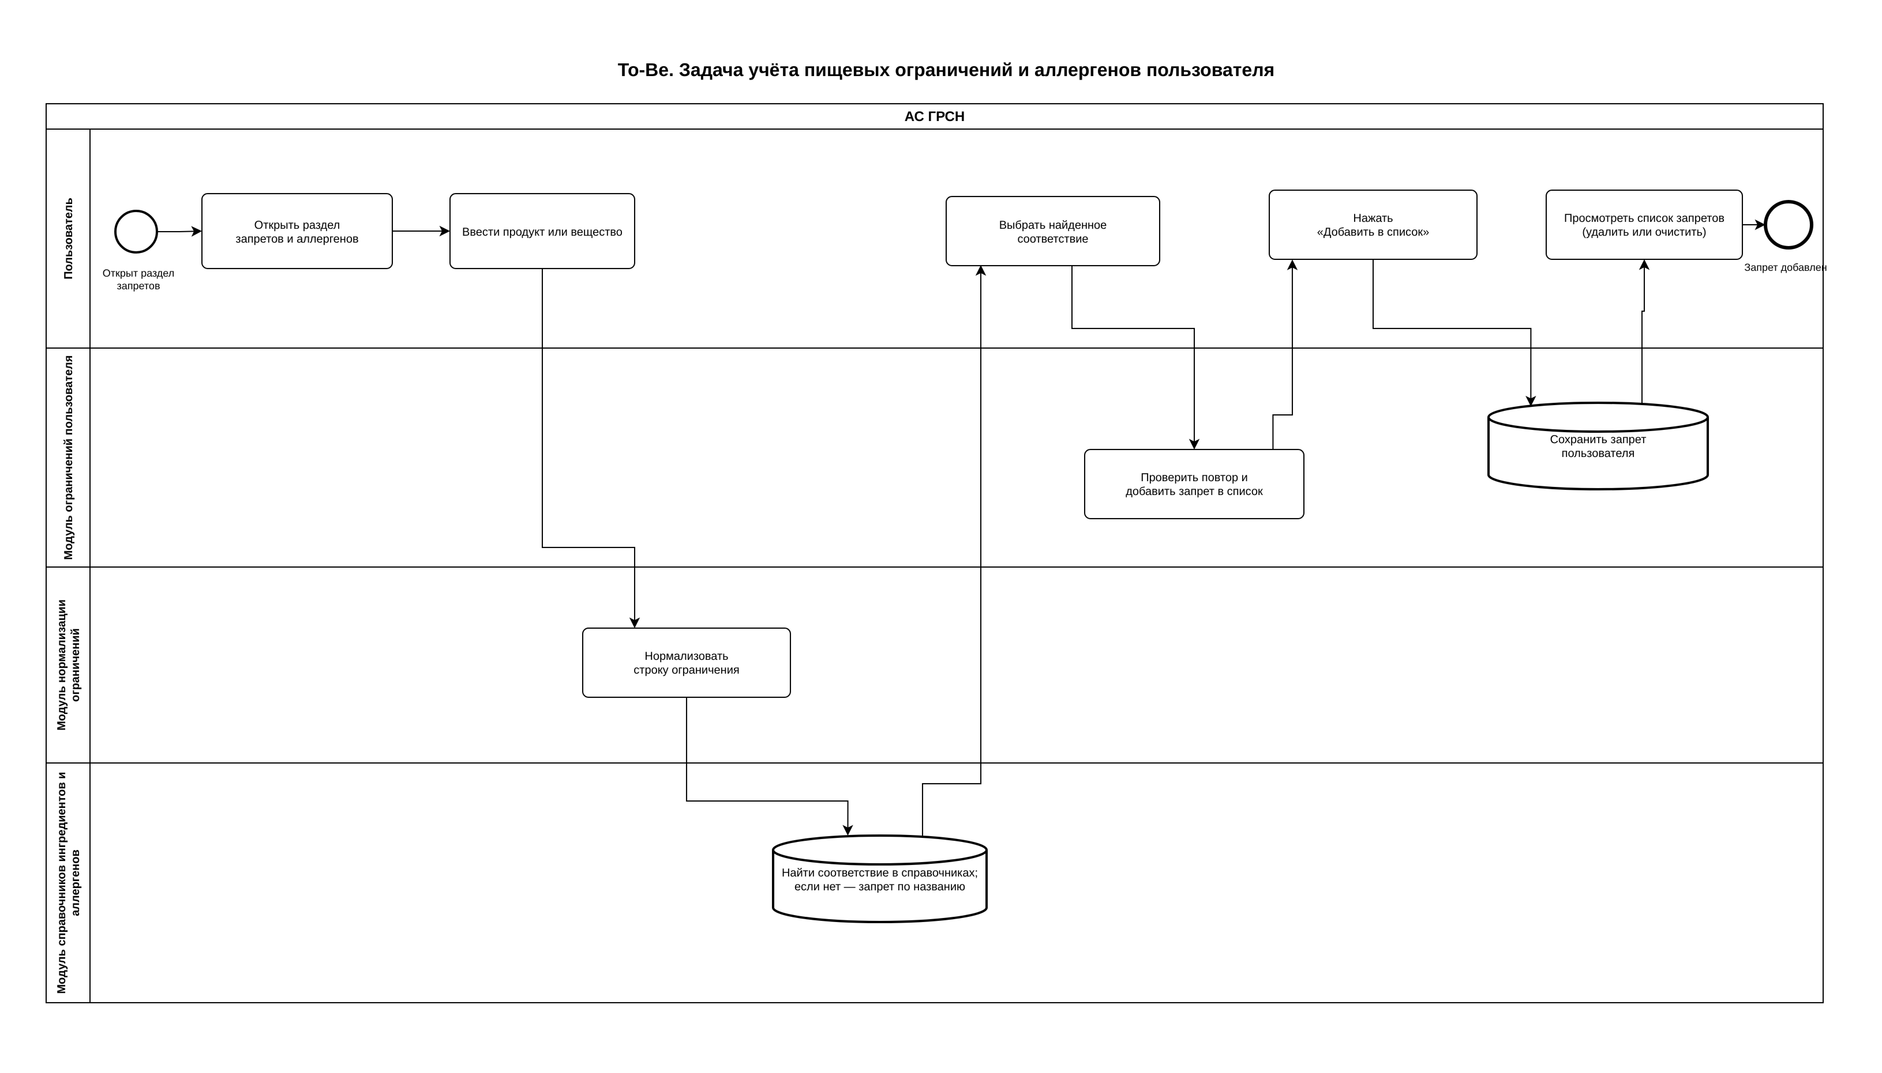
Рисунок И.8 – Процесс управления запретами и аллергенами

